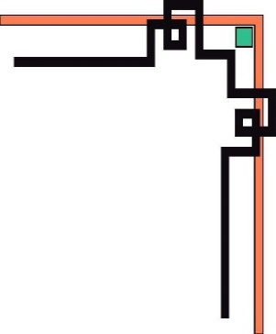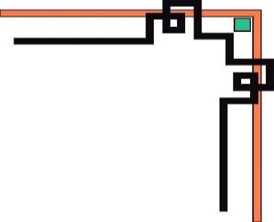

**ĐẠI HỌC QUỐC GIA TP. HỒ CHÍ MINH**

**TRƯỜNG ĐẠI HỌC CÔNG NGHỆ THÔNG TIN**

**KHOA HỆ THỐNG THÔNG TIN**



**ĐỒ ÁN**

**MÔN HỌC: HỆ QUẢN TRỊ CƠ SỞ DỮ LIỆU**

**Đề tài: Quản lý tìm việc làm**

Giảng viên hướng dẫn: **ThS. Đỗ Thị Minh Phụng**

Lớp: IS210.M21

Nhóm thực hiện: 10

Sinh viên thực hiện:

**Nguyễn Thị Thảo Hồng - 20520192**

**Nguyễn Thành Phát - 20520270**

**Nguyễn Hoài Linh - 20521534**

**Nguyễn Anh Kiệt - 20521498**

***Tp Hồ Chí Minh, ngày 14 tháng 06 năm 2022***

# MỤC LỤC

MỤC LỤC 1

DANH MỤC HÌNH ẢNH 6

DANH MỤC BẢNG 9

CHƯƠNG 1: TỔNG QUAN VỀ ĐỀ TÀI 13

1.1. Lý do chọn đề tài 13

1.2. Khảo sát các ứng dụng liên quan trên thị trường 14

1.2.1. Ưu điểm và hạn chế của các ứng dụng trên thị trường 14

1.2.1.1. JobsGo: Việc làm tìm đến bạn 14

1.2.1.2. bravoTALENT – Việc làm ngon 16

1.2.1.3. TopCV: Tìm việc làm phù hợp 18

1.2.1.4. CareerBuilderVietnam – Job Search 21

1.2.2. Những thay đổi của ứng dụng nhóm 24

1.3. Phát biểu bài toán 25

1.4. Quy trình nghiệp vụ 27

1.4.1. Sơ đồ tổ chức tìm việc làm 27

1.4.2. Quy trình 27

1.5. Phân tích yêu cầu 29

1.5.1. Yêu cầu chức năng 29

1.5.1.1. Yêu cầu lưu trữ 29

1.5.1.2. Yêu cầu tính toán 30

1.5.1.3. Yêu cầu tra cứu 31

1.5.1.4. Yêu cầu thống kê và tổng hợp 32

1.5.2. Yêu cầu phi chức năng 32

CHƯƠNG 2: MÔ HÌNH HÓA DỮ LIỆU VÀ QUẢN LÝ GIAO TÁC 34

2.1. Thiết kế mô hình quan hệ 34

2.1.1. Mô hình thực thể mối kết hợp - CDM 34

2.1.2. Mô hình dữ liệu mức vật lý - PDM 35

2.1.3. Mô hình dữ liệu quan hệ 35

2.1.4. Mô tả các thành phần dữ liệu 36

2.1.5. Mô tả các ràng buộc toàn vẹn 45

2.1.5.1. Ràng buộc toàn vẹn miền giá trị 45

2.1.5.2. Ràng buộc toàn vẹn liên thuộc tính 46

2.1.5.3. Ràng buộc toàn vẹn liên bộ 47

2.1.5.4. Ràng buộc toàn vẹn do thuộc tính tổng hợp 51

2.2. Các quy định của hệ thống 51

2.3. Mô tả trigger trong đồ án 53

2.3.1. Danh sách trigger 53

2.3.2. Mô tả chi tiết từng trigger 54

2.3.2.1. Trigger: trigger_interview_time_interviewschedule 54

2.3.2.2. Trigger: interview_slot 54

2.3.2.3. Trigger: registinterview_checkpoint 55

2.3.2.4. Trigger: cancel_schedule 56

2.3.2.5. Trigger: registinterview_checkdate 56

2.3.2.6. Trigger: trigger_schedule_notsame_interviewschedule 57

2.3.2.7. Trigger: trigger_minus_regis_slot 58

2.3.2.8. Trigger: trigger_status_register 59

2.4. Procedure 61

2.4.1. Danh sách procedure 61

2.4.2. Mô tả chi tiết từng procedure 68

2.4.2.1. Procedure: proc_insert_applicant 68

2.4.2.2. Procedure: proc_delete_applicant 68

2.4.2.3. Procedure: proc_update_applicant 69

2.4.2.4. Procedure: proc_insert_have 70

2.4.2.5. Procedure: proc_update_have 71

2.4.2.6. Procedure: proc_delete_have 71

2.4.2.7. Procedure: proc_insert_department_of_recruit 72

2.4.2.8. Procedure: proc_delete_department_of_recruit 74

2.4.2.9. Procedure: proc_insert_position_of_recruit 75

2.4.2.10. Procedure: proc_update_position_of_recruit 76

2.4.2.11. Procedure: proc_delete_position_of_recruit 77

CHƯƠNG 3: XỬ LÝ TRUY XUẤT ĐỒNG THỜI 77

3.1. Deadlock 78

3.1.1 Mô tả tình huống 78

3.1.2. Sự cố 78

3.1.3. Cách khắc phục 80

3.2. Các vấn đề trong xử lý truy xuất đồng thời 80

3.2.1. Trường hợp Lost Update 80

3.2.1.1. Mô tả tình huống 80

3.2.1.2. Sự cố 81

3.2.1.3. Cách khắc phục 82

3.2.2. Trường hợp Phantom Read 83

3.2.2.1. Mô tả tình huống 83

3.2.2.2. Sự cố 83

3.2.2.3. Cách khắc phục 85

3.2.3. Non-repeatable Read 87

3.2.3.1. Mô tả tình huống 87

3.2.3.2. Sự cố 87

3.2.3.3. Cách khắc phục 89

CHƯƠNG 4: THIẾT KẾ GIAO DIỆN 91

4.1. Thiết kế giao diện 91

4.1.1. Đăng nhập 91

4.1.2. Công ty 91

4.1.3. Nhà tuyển dụng 91

4.1.4. Ứng viên 92

4.1.5. Đăng ký 92

4.2. Mô tả các màn hình 93

4.2.1.Đăng nhập 93

4.2.2. Công ty 96

4.2.2.1. Trang chủ 96

4.2.2.2. Thông tin công ty 98

4.2.2.3. Thống kê 99

4.2.2.4. Quản lý thông tin nhà tuyển dụng 101

4.2.2.5. Quản lý phòng ban 102

4.2.2.6. Quản lý ứng viên hoàn thành phỏng vấn 105

4.2.3. Nhà tuyển dụng 108

4.2.3.1. Trang chủ 108

4.2.3.2. Thông tin cá nhân 109

4.2.3.3. Lịch phỏng vấn 110

2 4.2.4. Ứng viên 113

4.2.4.1. Trang chủ 113

4.2.4.2. Thông tin cá nhân 115

4.2.4.3. Curriculum vitae (CV) 117

4.2.4.4. Lịch phỏng vấn 118

4.2.4.5. Tìm kiếm công việc 120

4.2.5. Đăng ký 122

4.2.5.1. Đăng ký của công ty 124

4.2.5.2. Đăng ký của nhà tuyển dụng 126

4.2.5.3. Đăng ký của ứng viên 128

CHƯƠNG 5: KẾT LUẬN 129

5.1. Kết quả đạt được 129

5.2. Hạn chế 130

5.3. Hướng phát triển 130

PHỤ LỤC 1: PHÂN CÔNG CÔNG VIỆC 131

PHỤ LỤC 2: TÀI LIỆU THAM KHẢO 132

# DANH MỤC HÌNH ẢNH

Hình 1.1. Ứng dụng JobsGO: Việc làm tìm đến bạn 14

Hình 1.2. Giao diện chính ứng dụng 15

Hình 1.3. Đăng nhập để tạo CV 15

Hình 1.4. Các chức năng của ứng dụng 15

Hình 1.5. Ứng dụng bravoTALENT 16

Hình 1.6. Giao diện ứng dụng 17

Hình 1.7. Đăng nhập để tạo CV tìm việc 17

Hình 1.8. Hình ảnh khi ứng tuyển thành công 17

Hình 1.9. Màn hình chính của ứng dụng TopCV. 19

Hình 1.10. Người dùng có thể quét mã QR để tải CV về máy tính mà không cần đăng nhập tài khoản. 19

Hình 1.11. Hồ sơ cá nhân của người dùng được lưu trữ trong ứng dụng. 20

Hình 1.12. TopCV hỗ trợ các công cụ phục vụ việc tạo CV chuyên nghiệp. 20

Hình 1.13. Ứng dụng gợi ý các công việc phù hợp theo hồ sơ của người dùng 21

Hình 1.14. Người dùng có thể tìm các công việc trong khu vực lựa chọn 21

Hình 1.15. Màn hình chính của ứng dụng. 22

Hình 1.16. Người dùng có thể tìm kiếm các công việc tại vị trí mong muốn 22

Hình 1.17. Người dùng có thể xem chi tiết thông tin của các công việc mình quan tâm. 23

Hình 1.18. Ứng dụng có tính năng “Cẩm nang nghề nghiệp”, giúp người dùng tiếp cận được các thông tin hữu ích. 23

Hình 1.19. Người dùng có thể dễ dàng tạo và cập nhật hồ sơ cá nhân của mình. 24

Hình 1.20. Ứng dụng hỗ trợ tạo và thiết kế hồ sơ đẹp mắt. 24

Hình 1.21. Sơ đồ tổ chức quy trình nghiệp vụ quản lý tìm việc làm 27

Hình 2.1. Mô hình thực thể mối kết hợp - CDM 34

Hình 2.2. Mô hình dữ liệu mức vật lý - PDM 35

Hình 4.1. Màn hình đăng nhập 93

Hình 4.2. Quên mật khẩu 94

Hình 4.3. Đổi mật khẩu 95

Hình 4.4. Màn hình trang chủ công ty 96

Hình 4.5. Màn hình thông tin công ty 98

Hình 4.6. Màn hình thống kê 99

Hình 4.7. Màn hình danh sách phòng ban 100

Hình 4.8. Màn hình quản lý nhà tuyển dụng 101

Hình 4.9. Màn hình quản lý phòng ban 102

Hình 4.10. Màn hình danh sách vị trí 104

Hình 4.11. Màn hình quản lý ứng viên hoàn thành phỏng vấn 105

Hình 4.12. Màn hình thông tin ứng viên 107

Hình 4.13. Màn hình trang chủ nhà tuyển dụng 108

Hình 4.14. Màn hình thông tin nhà tuyển dụng 109

Hình 4.15. Màn hình lịch phỏng vấn 110

Hình 4.16. Màn hình danh sách ứng viên 112

Hình 4.17. Màn hình trang chủ ứng viên 113

Hình 4.18. Màn hình thông tin ứng viên 115

Hình 4.19. Màn hình thông tin kĩ năng ứng viên 117

Hình 4.20. Màn hình lịch phỏng vấn của ứng viên 119

Hình 4.21. Màn hình đăng kí tìm việc 120

Hình 4.22. Màn hình thông tin công việc 121

Hình 4.23. Màn hình trang chủ đăng ký 122

Hình 4.24. Màn hình đăng ký cho công ty 124

Hình 4.25. Màn hình đăng ký cho nhà tuyển dụng 126

Hình 4.26. Màn hình đăng ký cho ứng viên 128

# DANH MỤC BẢNG

Bảng 2.1. Bảng ACCOUNT 36

Bảng 2.2. Bảng COMPANY 37

Bảng 2.3. Bảng DEPARTMENT 37

Bảng 2.4. Bảng POSITION 38

Bảng 2.5. Bảng RECRUIT 38

Bảng 2.6. Bảng REQUIREMENT 38

Bảng 2.7. Bảng REQUIRE 39

Bảng 2.8. Bảng INTERVIEWER 40

Bảng 2.9. Bảng INTERVIEW_SCHEDULE 41

Bảng 2.10. Bảng APPLICANT 42

Bảng 2.11. Bảng SKILL 42

Bảng 2.12. Bảng HAVE 43

Bảng 2.13. Bảng REGISTER 43

Bảng 2.14. Bảng EVALUATE_CO 44

Bảng 2.15. Bảng EVALUATE_APL 45

Bảng 2.16. Ràng buộc toàn vẹn 1. 45

Bảng 2.17. Ràng buộc toàn vẹn 2. 45

Bảng 2.18. Ràng buộc toàn vẹn 3. 45

Bảng 2.19. Ràng buộc toàn vẹn 4. 46

Bảng 2.20. Ràng buộc toàn vẹn 5. 46

Bảng 2.21. Ràng buộc toàn vẹn 6. 46

Bảng 2.22. Ràng buộc toàn vẹn 7. 46

Bảng 2.23. Ràng buộc toàn vẹn 8. 47

Bảng 2.24. Ràng buộc toàn vẹn 9. 47

Bảng 2.25. Ràng buộc toàn vẹn 10. 47

Bảng 2.26. Ràng buộc toàn vẹn 11. 47

Bảng 2.27. Ràng buộc toàn vẹn 12. 48

Bảng 2.28. Ràng buộc toàn vẹn 13. 48

Bảng 2.29. Ràng buộc toàn vẹn 14. 48

Bảng 2.30. Ràng buộc toàn vẹn 15. 48

Bảng 2.31. Ràng buộc toàn vẹn 16. 49

Bảng 2.32. Ràng buộc toàn vẹn 17. 49

Bảng 2.33. Ràng buộc toàn vẹn 18. 49

Bảng 2.34. Ràng buộc toàn vẹn 19. 49

Bảng 2.35. Ràng buộc toàn vẹn 20. 50

Bảng 2.36. Ràng buộc toàn vẹn 21. 50

Bảng 2.37. Ràng buộc toàn vẹn 22. 50

Bảng 2.38. Ràng buộc toàn vẹn 23. 51

Bảng 2.39. Danh sách các trigger 54

Bảng 2.40. Danh sách các procedure 67

Bảng 3.1. Sự cố trường hợp deadlock 79

Bảng 3.2. Cách khắc phục deadlock 80

Bảng 3.3. Sự cố trường hợp Lost Update 82

Bảng 3.4. Cách khắc phục Lost Update 83

Bảng 3.5. Sự cố trường hợp Phantom Read 84

Bảng 3.6. Cách khắc phục Phantom Read 87

Bảng 3.7. Sự cố trường hợp Non-repeatable Read 88

Bảng 3.8. Cách khắc phục Non-repeatable Read 90

Bảng 4.1. Màn hình đăng nhập 91

Bảng 4.2. Màn hình công ty 91

Bảng 4.3. Màn hình nhà tuyển dụng 92

Bảng 4.4. Màn hình ứng viên 92

Bảng 4.5. Màn hình đăng ký 92

Bảng 4.6. Mô tả màn hình đăng nhập 93

Bảng 4.7. Mô tả màn hình quên mật khẩu 95

Bảng 4.8. Mô tả màn hình đổi mật khẩu 96

Bảng 4.9. Mô tả màn hình trang chủ công ty 97

Bảng 4.10. Mô tả màn hình trang chủ công ty 99

Bảng 4.11. Mô tả màn hình thống kê 100

Bảng 4.12. Mô tả màn hình danh sách phòng ban 101

Bảng 4.13. Mô tả màn hình quản lý nhà tuyển dụng 102

Bảng 4.14. Mô tả màn hình quản lý phòng ban 103

Bảng 4.15. Mô tả màn hình danh sách vị trí 105

Bảng 4.16. Mô tả màn hình quản lý ứng viên hoàn thành phỏng vấn 106

Bảng 4.17. Mô tả màn hình thông tin ứng viên 108

Bảng 4.18. Mô tả màn hình trang chủ nhà tuyển dụng 109

Bảng 4.19. Mô tả màn hình thông tin nhà tuyển dụng 110

Bảng 4.20. Mô tả màn hình lịch phỏng vấn 111

Bảng 4.21. Mô tả màn hình danh sách ứng viên 112

Bảng 4.22. Mô tả màn hình trang chủ ứng viên 114

Bảng 4.23. Mô tả màn hình thông tin ứng viên 116

Bảng 4.24. Mô tả màn hình thông tin kĩ năng 118

Bảng 4.25. Mô tả màn hình lịch phỏng vấn 119

Bảng 4.26. Mô tả màn hình đăng kí tìm việc 121

Bảng 4.27. Mô tả màn hình thông tin công việc 122

Bảng 4.28. Mô tả màn hình đăng ký 123

Bảng 4.29. Mô tả màn hình đăng ký công ty 125

Bảng 4.30. Mô tả màn hình đăng ký nhà tuyển dụng 127

Bảng 4.31. Mô tả màn hình đăng ký ứng viên 129

Bảng 5.1. Bảng phân công công việc nhóm 132

# CHƯƠNG 1: TỔNG QUAN VỀ ĐỀ TÀI

Nội dung chương 1 sẽ khái quát về lý do chọn đề tài tìm việc làm, khảo sát các ứng dụng liên quan trên thị trường, phát biểu mục tiêu của bài toán và quy trình nghiệp vụ với các yêu cầu mà bài toán cần có.

## 1.1. Lý do chọn đề tài

Hiện nay, mọi người có thể tìm kiếm công việc qua các trang web tuyển dụng, qua trang web chính thức của công ty hoặc các phương tiện truyền thông như mạng xã hội (Facebook, Zalo, Twitter,…), qua báo đài, quảng cáo,… Tuy nhiên, vẫn còn tồn tại một số điều tiêu cực trong vấn đề tìm kiếm nơi làm việc. Chẳng hạn như có rất nhiều công ty ma, tập đoàn đa cấp lập nên. Họ dùng nhiều chiêu trò quảng cáo rầm rộ, tung hô rất nhiều về công ty, hoặc dùng những khoản thu nhập hậu hĩnh để đánh vào ham muốn, lôi kéo, lừa đảo người xin việc. Điều này khiến cho những người đang tìm việc làm mất nhiều thời gian, tiền bạc, công sức vì va phải những công ty, những tập đoàn lừa đảo đó.

Chính vì thế, việc tìm kiếm công việc cho bản thân là một chủ đề được hầu hết mọi người quan tâm. Làm sao để tìm được công ty uy tín, phù hợp với bản thân? Làm thế nào để kết nối với công ty, với nhà tuyển dụng một cách nhanh nhất? Đó chính là những vấn đề cần giải quyết trong bối cảnh việc làm hiện nay. Ngày trước khi không có ứng dụng những người đi xin việc phải đi khắp nơi để tìm thông tin công ty, tốn rất nhiều thời gian và chi phí. Ngoài ra khi tìm được rồi thì họ còn phải mất thêm thời gian để chờ đợi lịch sắp xếp phỏng vấn. Chưa kể đến là việc lưu trữ hồ sơ không có ứng dụng giúp đỡ dễ xảy ra hiện tượng mất mát. Với sự giúp đỡ của ứng dụng việc quản lý này sẽ dễ dàng hơn cho mọi người rất nhiều.

Đối với các bạn sinh viên, môi trường việc làm vẫn còn mơ hồ, vẫn còn nhiều mới mẻ với các bạn. Chính vì thế, việc tìm kiếm việc làm có phần quan trọng đối với sinh viên nói riêng và xã hội nói chung.

Cùng với sự phát triển ngày càng nhanh của xã hội, ngày càng có nhiều người sử dụng, tiếp cận các thiết bị điện tử, truy cập các ứng dụng, trang web để tìm kiếm thông tin, học tập, giải trí,… Các công ty hiện nay đã đầu tư hơn trong việc xây dựng các ứng dụng, trang web để thuận tiện hơn trong việc quản lý trong nội bộ công ty, quản lý được thông tin khách hàng,… Bên cạnh đó, thông qua các trang web của công ty, mọi người có thể nắm được thông tin của công ty, thuận tiện cho việc hợp tác hoặc ứng tuyển vào làm việc.

Nắm bắt được nhu cầu đó, nhóm 10 đã cùng nhau tìm hiểu, nghiên cứu và đưa ra mục tiêu xây dựng một ứng dụng giúp cho mọi người có thể tìm được công ty uy tín, tìm được công việc phù hợp với khả năng, nhu cầu của bản thân và giúp họ gặp gỡ, trao đổi, phỏng vấn với nhà tuyển dụng nhanh gọn và thuận tiện hơn.

## 1.2. Khảo sát các ứng dụng liên quan trên thị trường

Trên thị trường hiện nay đã có nhiều ứng dụng phục vụ cho người dùng trong việc tìm kiếm thông tin của công ty và xin ứng tuyển vào vị trí công việc trong công ty. Trong đó, có những ứng dụng đã rất nổi tiếng như: JobsGO, bravoTALENT, TopCV, CareerBuilder,… Các ứng dụng này đã đáp ứng được nhu cầu tìm kiếm thông tin của công ty, tạo CV cá nhân. Tuy nhiên, nhìn chung vẫn còn một số hạn chế sau:

### 1.2.1. Ưu điểm và hạn chế của các ứng dụng trên thị trường

#### 1.2.1.1. JobsGo: Việc làm tìm đến bạn

Là ứng dụng tìm việc làm phổ biến hiện nay, giúp người dùng kết nối được với công ty và hỗ trợ tạo CV cá nhân.



Hình 1.1. Ứng dụng JobsGO: Việc làm tìm đến bạn

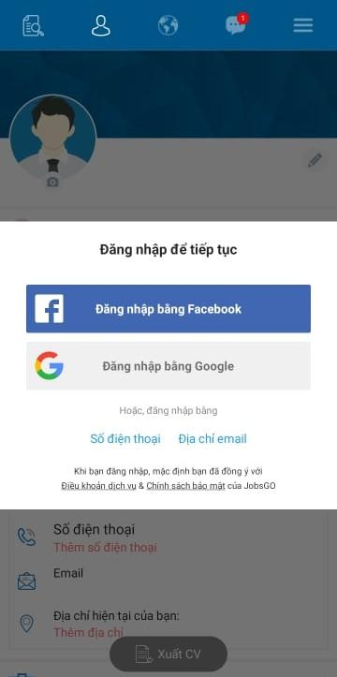 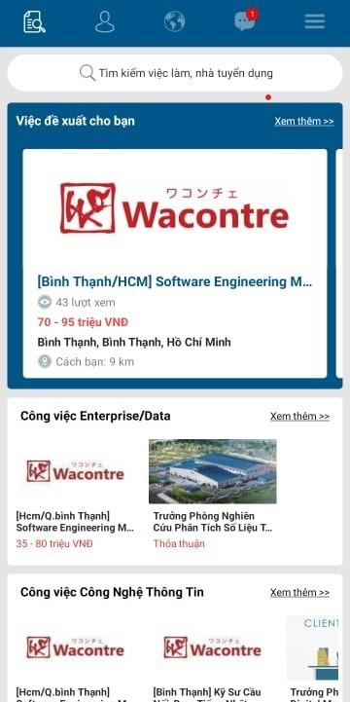

|  |  |
| --- | --- |
| Hình 1.2. Giao diện chính ứng dụng | Hình 1.3. Đăng nhập để tạo CV |

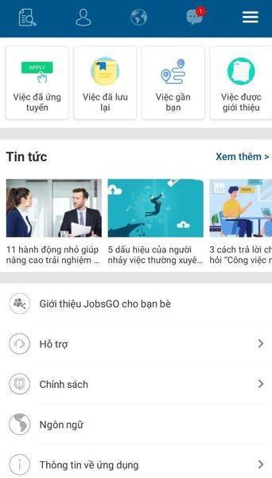

Hình 1.4. Các chức năng của ứng dụng

**Ưu điểm:**

* Công việc được liên tục gợi ý nếu bạn đăng tìm việc.
* Tìm được các công việc gần nơi ta ở.
* Miễn phí khi đăng ký.

**Hạn chế:**

* Việc tạo CV còn nhiều khó khăn.
* Không có tính năng cập nhật lại hồ sơ đã nhập.
* Nhiều thông tin về tuyển dụng không chính xác.
* Đánh giá còn hiện tên người đánh giá.
* Thiếu việc làm tại nhà.

#### 1.2.1.2. bravoTALENT – Việc làm ngon

Ứng dụng giúp người dùng tìm kiếm việc làm ưng ý một cách nhanh chóng, loại bỏ đi các bước rườm rà trong khi tìm kiếm công việc mới.



Hình 1.5. Ứng dụng bravoTALENT

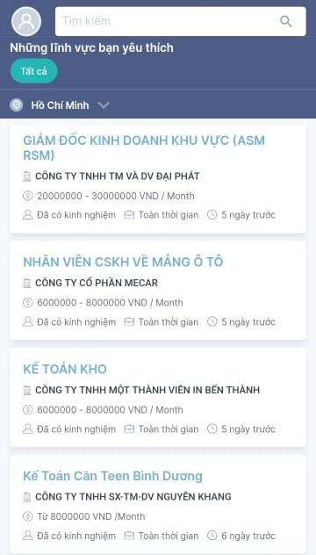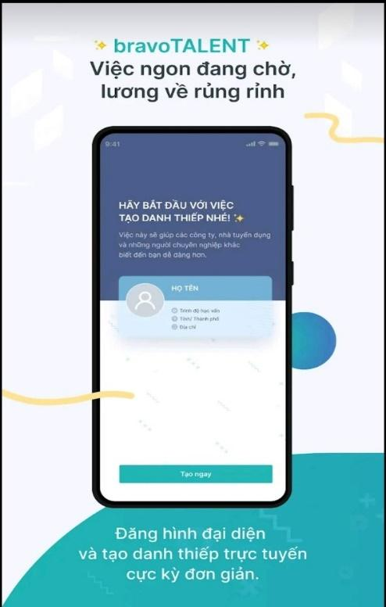

|  |  |
| --- | --- |
| Hình 1.6. Giao diện ứng dụng | Hình 1.7. Đăng nhập để tạo CV tìm việc |



Hình 1.8. Hình ảnh khi ứng tuyển thành công

**Ưu điểm:**

* Thể hiện thông tin công ty hồ sơ người đi xin việc rõ ràng.
* Nhận phản hồi từ nhà tuyển dụng nhanh.

**Hạn chế:**

* Việc làm chưa được chính xác như thông tin đăng trên ứng dụng.
* Bị lỗi truy cập nhiều lúc không truy cập được.

#### 1.2.1.3. TopCV: Tìm việc làm phù hợp

TopCV là nền tảng tuyển dụng nhân sự với hơn 20000 công việc được cập nhật liên tục mỗi ngày.

**Ưu điểm:**

* Giao diện đẹp, dễ sử dụng, quá trình nhận việc và nhận lời mời phỏng vấn ngay trên ứng dụng.
* Người dùng có thể gửi CV trực tiếp đến nhà tuyển dụng mà không cần thông qua email, cung cấp kho CV đa dạng cho người dùng.

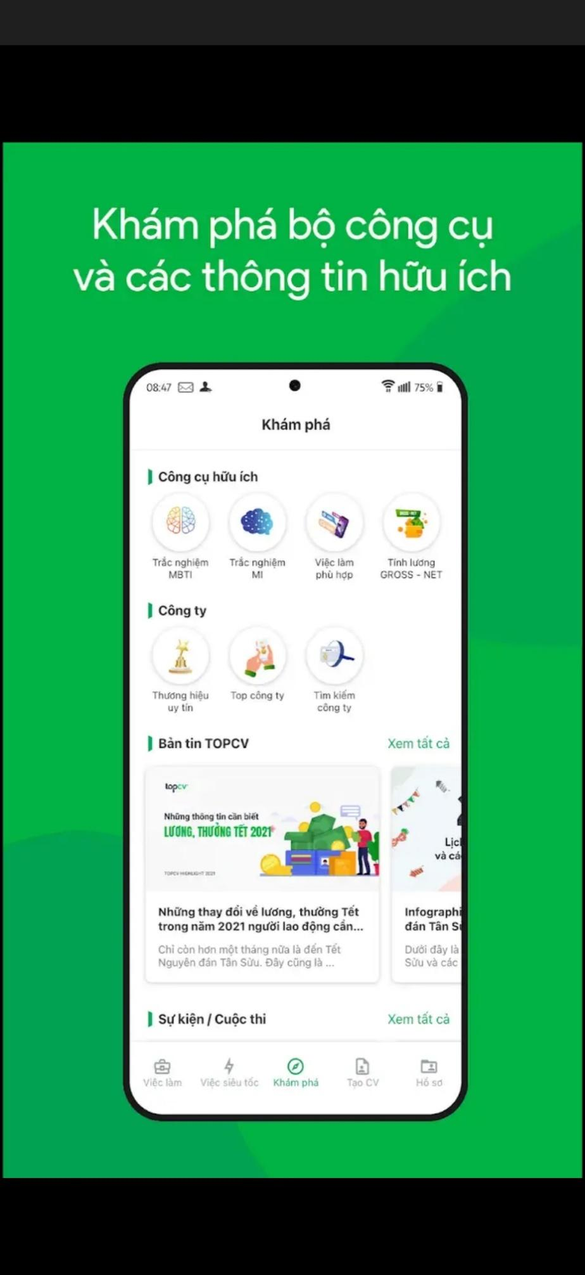 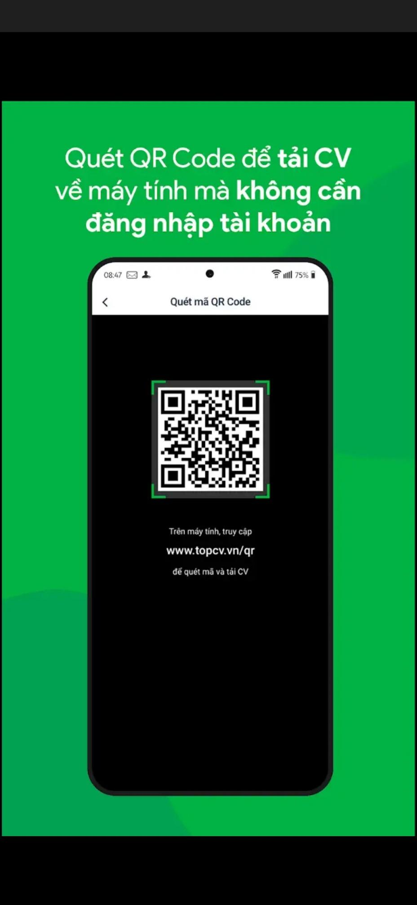

|  |  |
| --- | --- |
| Hình 1.9. Màn hình chính của ứng dụng TopCV. | Hình 1.10. Người dùng có thể quét mã QR để tải CV về máy tính mà không cần đăng nhập tài khoản. |

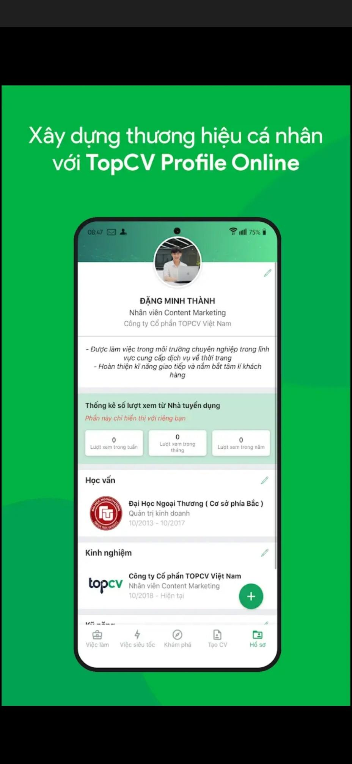 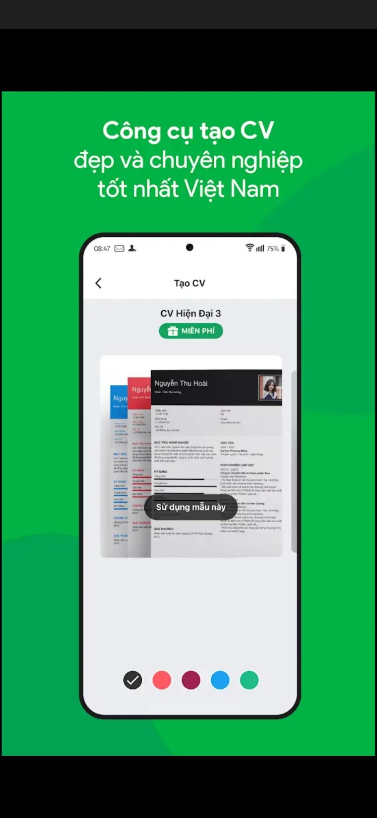

|  |  |
| --- | --- |
| Hình 1.11. Hồ sơ cá nhân của người dùng được lưu trữ trong ứng dụng. | Hình 1.12. TopCV hỗ trợ các công cụ phục vụ việc tạo CV chuyên nghiệp. |

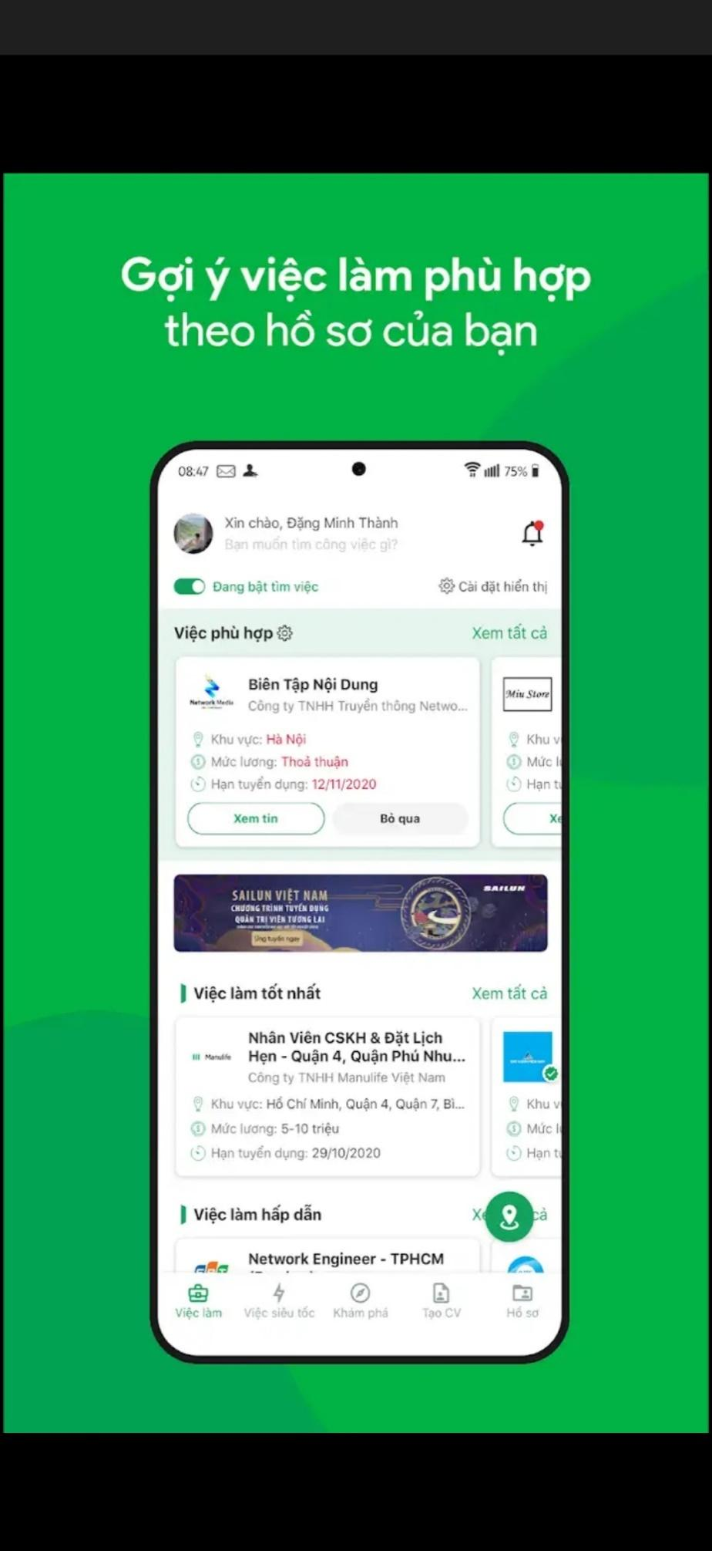 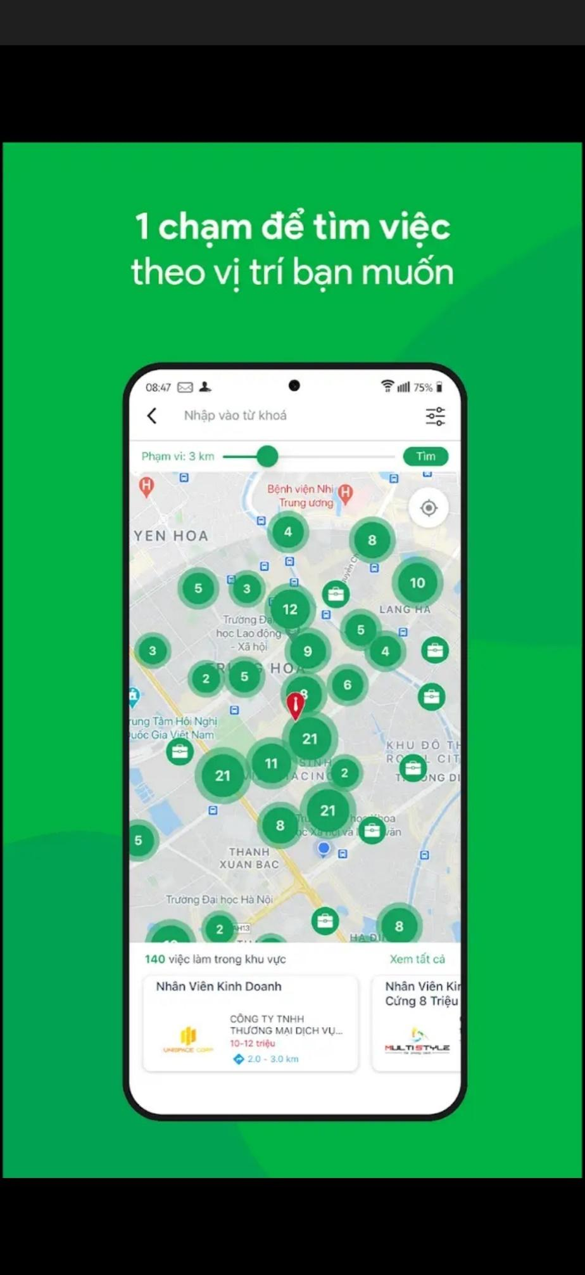

|  |  |
| --- | --- |
| Hình 1.13. Ứng dụng gợi ý các công việc phù hợp theo hồ sơ của người dùng. | Hình 1.14. Người dùng có thể tìm các công việc trong khu vực lựa chọn. |

**Hạn chế:**

* Chú tâm đến việc tạo CV.
* Không chủ động đăng ký được lịch phỏng vấn.

#### 1.2.1.4. CareerBuilderVietnam – Job Search

Là ứng dụng tìm việc và tư vấn nghề nghiệp thuộc sở hữu của CareerBuilder-Mỹ, ứng dụng công nghệ trong việc tuyển dụng. Ứng dụng cung cấp một hệ sinh thái về việc làm, giúp ứng viên và nhà tuyển dụng tìm kiếm và kết nối với nhau.

**Ưu điểm:**

* Giao diện bắt mắt.
* Các tin việc làm chính xác.
* Chứa ít thông tin lừa đảo.
* Hỗ trợ tạo CV trực tuyến.
* Hỗ trợ nhận phản hồi từ nhà tuyển dụng.

 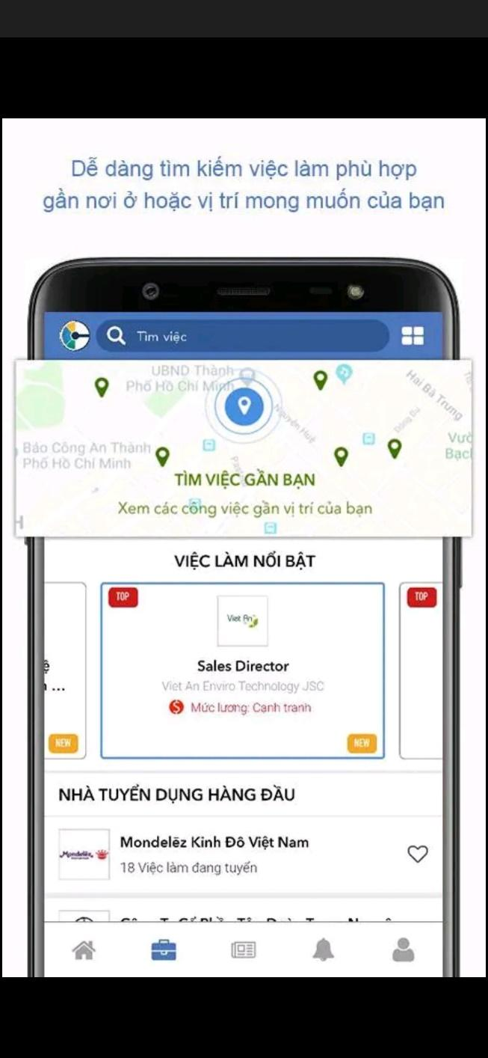

|  |  |
| --- | --- |
| Hình 1.15. Màn hình chính của ứng dụng. | Hình 1.16. Người dùng có thể tìm kiếm các công việc tại vị trí mong muốn. |

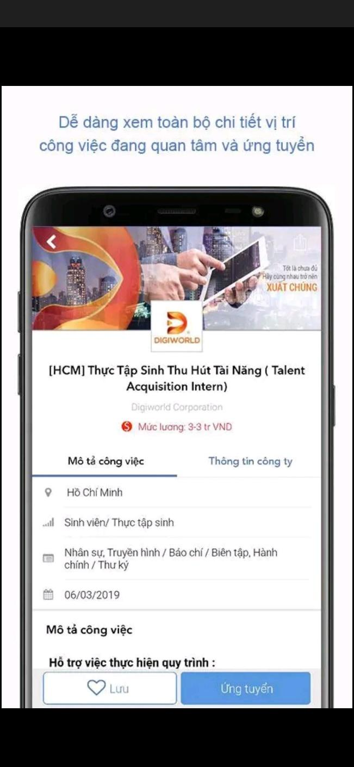 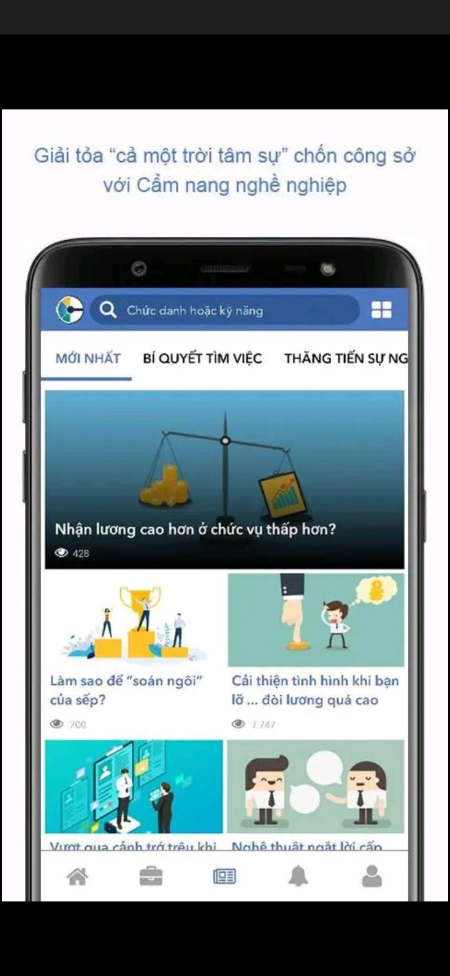

|  |  |
| --- | --- |
| Hình 1.17. Người dùng có thể xem chi tiết thông tin của các công việc mình quan tâm. | Hình 1.18. Ứng dụng có tính năng “Cẩm nang nghề nghiệp”, giúp người dùng tiếp cận được các thông tin hữu ích. |

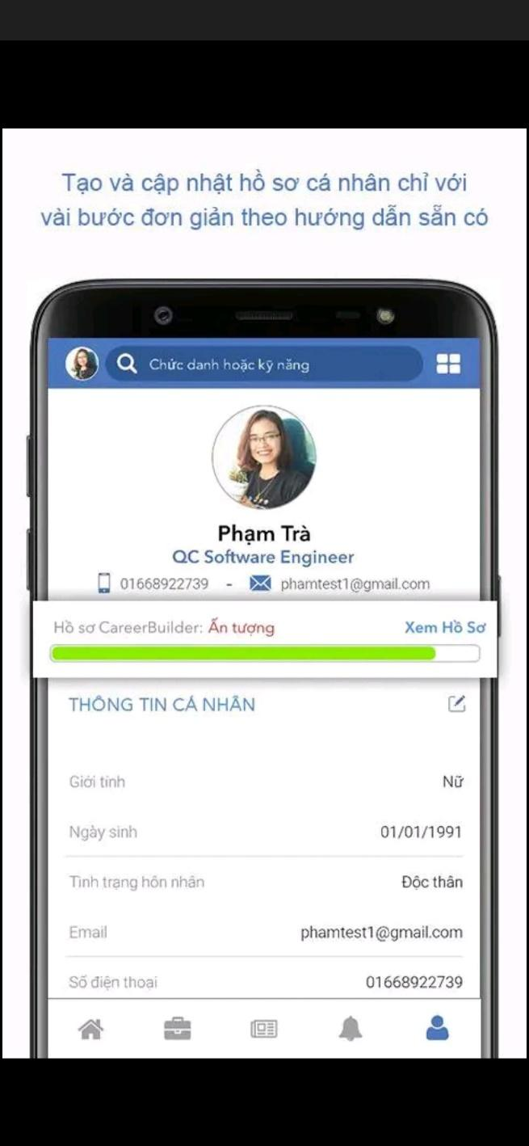 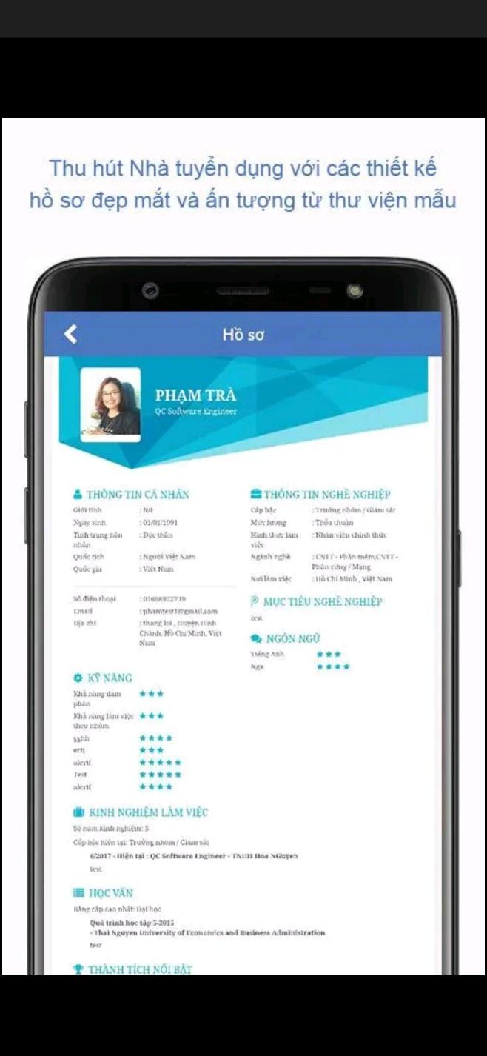

|  |  |
| --- | --- |
| Hình 1.19. Người dùng có thể dễ dàng tạo và cập nhật hồ sơ cá nhân của mình. | Hình 1.20. Ứng dụng hỗ trợ tạo và thiết kế hồ sơ đẹp mắt. |

**Hạn chế:**

* Ứng viên chỉ có thể tiếp cận với công ty thông qua hình thức nộp đơn ứng tuyển.
* Việc tạo CV bằng thiết bị điện thoại còn nhiều khó khăn, bất cập.

### 1.2.2. Những thay đổi của ứng dụng nhóm

Các ứng dụng kể trên đa phần chú trọng vào việc tạo một CV hoàn hảo để có thể đăng ký đến nhà tuyển dụng. Ngoài ra, quá trình chờ đợi nhà tuyển dụng phản hồi sẽ mất thời gian trong việc sàng lọc CV.

Để khắc phục các hạn chế đó, ứng dụng của nhóm đã có tích hợp việc lưu trữ thông tin về các kỹ năng mà ứng viên đã có. Khi muốn đăng ký phỏng vấn, hệ thống sẽ tự động xét duyệt kỹ năng của ứng viên có đủ đáp ứng yêu cầu từ công ty hay chưa. Điều này sẽ giảm một lượng thời gian nhất định và giúp người đăng ký có thể chủ động và dễ dàng tiếp cận đến nhà tuyển dụng dựa vào chức năng đăng ký phỏng vấn.

Ngoài ra, các công ty có thuộc tính về độ uy tín. Điều này giúp cho ứng viên xác định ngay từ đầu về vấn đề an toàn khi tham gia phỏng vấn cũng như làm việc sau này.

Về phía người dùng, họ cũng sẽ bị hạn chế đăng ký phỏng vấn khi điểm uy tín thấp. Điều này nhằm mục đích tránh việc đăng ký nhiều nhưng không tham gia phỏng vấn, dẫn đến mất thời gian của nhà tuyển dụng và những người mong muốn thì lại không đăng ký được vì hết số lượng.

## 1.3. Phát biểu bài toán

Ứng dụng được xây dựng hoàn thiện nhằm giúp mọi người có thể tiếp cận được công ty mà mình mong muốn làm việc một cách nhanh nhất. Thông qua ứng dụng, ứng viên có thể tìm kiếm được các công ty phù hợp với ngành nghề mình mong muốn hoặc đáp ứng được các nhu cầu của bản thân về địa điểm, môi trường làm việc. Song song với điều đó, phía công ty cũng có thêm một nền tảng mới để tiếp cận dễ dàng hơn với các ứng viên, không cần mất quá nhiều chi phí và thời gian cho việc quảng cáo. Nhờ thế, giữa công ty và ứng viên dễ dàng trao đổi, nắm bắt thông tin của nhau và tạo lịch hẹn để hai bên gặp gỡ, trao đổi và phỏng vấn. Việc tạo CV sẽ không còn khó khăn nữa đối với những người đi tìm việc làm vì ứng dụng sẽ hỗ trợ tạo giúp họ. Ngoài ra ứng dụng còn hỗ trợ tìm kiếm các công việc làm tại nhà chứ không chỉ có các công việc phải làm tại công ty, hỗ trợ được phần nào việc di chuyển khó khăn của nhân viên.

Công ty, nhân viên phỏng vấn, ứng viên cần phải đăng nhập thành công vào hệ thống với tài khoản và mật khẩu đã được tạo. Ứng với mỗi quyền khi đăng nhập, các đối tượng trên sẽ được truy cập vào những chức năng khác nhau trong hệ thống.

Hoạt động của công ty: chỉnh sửa thông tin của công ty; thêm hoặc giảm số lượng người phỏng vấn; thêm hoặc giảm số lượng nhân viên cần tuyển.

Hoạt động của nhà tuyển dụng: chỉnh sửa thông tin cá nhân; xem thông tin của ứng viên; lên lịch phỏng vấn; xác nhận hoàn thành các buổi phỏng vấn; quyết định nhận ứng viên vào làm việc.

Ứng viên: chỉnh sửa thông tin cá nhân; xem thông tin các công ty; xem yêu cầu ứng tuyển của từng công ty; đăng ký và hủy lịch phỏng vấn; đánh giá buổi phỏng vấn của công ty; xem lịch phỏng vấn đã đăng ký.

Cách thức hoạt động của hệ thống như sau:

* Ứng dụng giúp người lao động tìm được công ty phù hợp với nhu cầu của mình (về vị trí công việc mong muốn, số lượng nhân viên cần tuyển cho vị trí đó > 0). Sau khi tìm được công ty phù hợp, ứng viên sẽ đăng ký phỏng vấn theo các khung giờ mà công ty đề ra (sẽ được hiển thị). Sau khi tiếp nhận đơn đăng ký phỏng vấn, hệ thống sẽ gửi phiếu xác nhận tham gia phỏng vấn (gồm thời gian, địa điểm, thông tin nhân viên phỏng vấn…) đến người đăng ký.
* Hệ thống có thêm chức năng lọc ra các công ty mà ứng viên đủ yêu cầu đáp ứng để tránh mất thời gian trong các công ty mà mình không đủ yêu cầu.
* Đối với công ty, công ty sẽ đặt ra mỗi ngày sẽ phỏng vấn bao nhiêu người để kiểm soát số lượng người đăng ký tham gia phỏng vấn.
* Khi hoàn thành buổi phỏng vấn, nhân viên phỏng vấn sẽ chọn mục hoàn thành phỏng vấn. Sau 3 - 5 ngày, phía công ty sẽ quyết định có nhận ứng viên vào làm hay không. Nếu có, sẽ gửi biểu mẫu thông báo đến ứng viên. Đồng thời cập nhật lại số lượng nhân viên mà công ty cần.
* Những ứng viên đã hoàn thành phỏng vấn có thể đánh giá cho buổi phỏng vấn của công ty. Khi tìm kiếm công việc, những công ty có lượt đánh giá cao sẽ hiện lên đầu (hiển thị theo độ uy tín giảm dần).
* Tại một thời điểm, ứng viên không thể đăng ký phỏng vấn tại nhiều công ty.
* Đối với ứng viên cũng sẽ có thuộc tính độ uy tín. Khi đến ngày phỏng vấn mà không tham gia thì sẽ bị trừ uy tín. Nếu điểm uy tín thấp thì sẽ bị hạn chế đăng ký (ví dụ nếu điểm uy tín nhỏ hơn 3 thì ứng viên chỉ có thể đăng ký tối đa 3 lịch phỏng vấn). Ngoài ra, người đăng ký chỉ được hủy lịch phỏng vấn trễ nhất trước một ngày để hệ thống cập nhật lại và nhường cơ hội cho các ứng viên khác đăng ký.

## 1.4. Quy trình nghiệp vụ

### 1.4.1. Sơ đồ tổ chức tìm việc làm

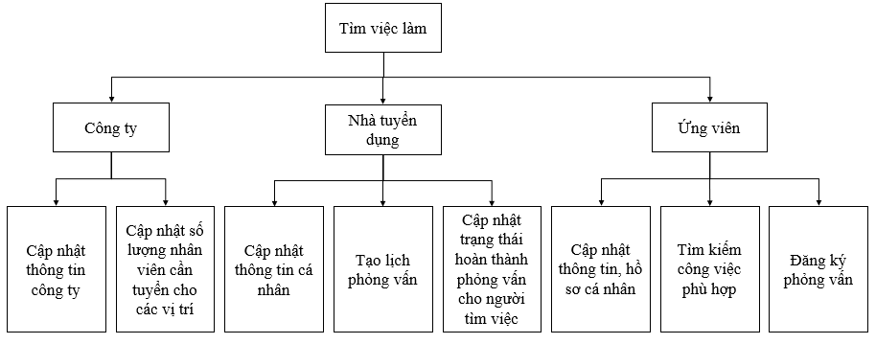

Hình 1.21. Sơ đồ tổ chức quy trình nghiệp vụ quản lý tìm việc làm

### 1.4.2. Quy trình

* Quy trình cập nhật thông tin công ty và số lượng nhân lực mà công ty cần cho từng vị trí:
* Chủ công ty đăng nhập vào hệ thống để cập nhật, chỉnh sửa thông tin về công ty của mình.
* Đối với từng vị trí việc làm, công ty cập nhật, chỉnh sửa các mô tả, yêu cầu cho vị trí đó và cập nhật, chỉnh sửa số lượng nhân viên cần tuyển.
* Quy trình cập nhật thông tin nhà tuyển dụng, tạo lịch phỏng vấn và cập nhật trạng thái đã hoàn thành phỏng vấn cho ứng viên:
* Nhà tuyển dụng đăng nhập vào hệ thống để cập nhật, chỉnh sửa thông tin liên lạc của mình.
* Nhà tuyển dụng có thể tạo lịch phỏng vấn cho từng vị trí của công ty và gia hạn số lượng người đăng ký tham gia trong một buổi phỏng vấn.
* Sau khi kết thúc buổi phỏng vấn, nhà tuyển dụng sẽ cập nhật trạng thái hoàn thành phỏng vấn cho những người đã tham gia phỏng vấn. Với những người đăng ký phỏng vấn mà không được nhà tuyển dụng xác nhận hoàn thành phỏng vấn (do không tham gia phỏng vấn), hệ thống sẽ tự động cập nhật trạng thái là “Không tham gia” vào ngày hôm sau. Trong trường hợp có tham gia phỏng vấn mà người phỏng vấn không xác nhận, ứng viên có thể phản hồi lên hệ thống. Hệ thống sẽ gửi thông báo đến nhà tuyển dụng để xác nhận và cập nhật lại trạng thái.
* Quy trình cập nhật hồ sơ cá nhân, tìm kiếm công việc và đăng ký phỏng vấn:
* Ứng viên đăng nhập vào hệ thống để cập nhật, chỉnh sửa thông tin, hồ sơ cá nhân.
* Người dùng có thể tìm kiếm các công việc dựa theo ngành nghề hoặc tìm kiếm các công việc được truy cập nhiều nhất. Hệ thống hỗ trợ lọc ra những công việc đúng với vị trí mà người dùng mong muốn, đồng thời sắp xếp các công ty theo độ tin cậy (do người dùng đánh giá). Người dùng có thể xem thông tin của công ty, các yêu cầu, mô tả đối với vị trí việc làm và đánh giá của những người dùng khác về công ty.
* Sau khi đã xem xét các tiêu chí phù hợp, người dùng tiến hành đăng ký phỏng vấn. Hệ thống sẽ kiểm tra người dùng có đủ các tiêu chí mà công ty đề ra (về số năm kinh nghiệm, các kỹ năng cần thiết) hay không.
* Nếu không, hệ thống sẽ hiển thị thông báo đến người dùng và tạm thời không cho người dùng đăng ký phỏng vấn. Sau này khi người dùng đã có đủ các tiêu chí đó thì có thể cập nhật lại hồ sơ của mình để đăng ký phỏng vấn.
* Nếu có, hệ thống sẽ hiển thị các lịch phỏng còn hiệu lực (số lượng người đăng ký vấn chưa đặt đến tối đa) mà nhà tuyển dụng đã đặt ra. Người dùng sẽ lựa chọn một trong số những ngày đó để tham gia phỏng vấn. Khi đăng ký thành công, người dùng sẽ nhận được thông báo và biểu mẫu đăng ký thành công. Người dùng sẽ được nhận thông báo nhắc nhở tham gia phỏng vấn trước một ngày phỏng vấn.
* Ngoài ra, người dùng có thể xem các lịch phỏng vấn mà mình đã đăng ký kèm với các thông tin liên quan đến buổi phỏng vấn đó.
* Đối với những lịch đã đăng ký, trường hợp muốn hủy, thời gian trễ nhất là 1 ngày trước khi cuộc phỏng vấn diễn ra.
* Sau khi hoàn thành phỏng vấn và được cập nhật trạng thái hoàn thành phỏng vấn, người dùng sẽ nhận được thông báo và gợi ý việc đánh giá buổi phỏng vấn của công ty. Người dùng có thể đánh giá mức độ hài lòng trên thang đánh giá 5 sao và cũng có thể ghi lại những ý kiến, đóng góp của mình dành cho công ty.
* Quy trình nhận ứng viên làm việc tại công ty:
* Sau các buổi phỏng vấn, các ứng viên hoàn thành buổi phỏng vấn sẽ được hệ thống thêm vào danh sách các ứng viên mà nhà tuyển dụng đã phỏng vấn ứng với từng vị trí.
* Từ 3 đến 5 ngày sau khi hoàn thành phỏng vấn, công ty và người tuyển dụng sẽ họp bàn và quyết định có nhận ứng viên vào làm hay không dựa vào danh sách những ứng viên đã tham gia phỏng vấn. Nếu ứng viên được nhận, công ty sẽ xác nhận trên hệ thống. Sau đó, hệ thống sẽ tự động cập nhật lại số lượng nhân viên cần tuyển cho từng vị trí của công ty. Đồng thời, sẽ gửi thông báo chúc mừng đến ứng viên.

## 1.5. Phân tích yêu cầu

### 1.5.1. Yêu cầu chức năng

#### 1.5.1.1. Yêu cầu lưu trữ

Hệ thống cần lưu trữ các thông tin đăng nhập, thông tin về công ty, thông tin của các nhân viên tuyển dụng, thông tin của ứng viên, thông tin các lịch phỏng vấn, thông tin lịch phỏng vấn mà ứng viên đã đăng ký, thông tin các ứng viên đã phỏng vấn của công ty.

* Thông tin đăng nhập: tên đăng nhập, mật khẩu, quyền truy cập.
* Thông tin công ty: mã công ty, tên công ty, địa chỉ, số điện thoại, gmail, mô tả, các vị trí cần tuyển dụng, yêu cầu tuyển dụng đối với từng vị trí.
* Thông tin các công việc mà công ty đang tuyển: mã công việc, tên công việc,
* Thông tin nhà tuyển dụng: mã nhà tuyển dụng, tên nhà tuyển dụng, số điện thoại, gmail, mã công ty đang công tác.
* Thông tin lịch phỏng vấn: mã công ty, mã người phỏng vấn, mã ứng viên, thời gian, địa điểm, ghi chú, số lượng ứng viên tham gia tối đa.
* Thông tin ứng viên: mã ứng viên, tên ứng viên, CCCD, ngày sinh, giới tính, địa chỉ, số điện thoại, gmail.
* Thông tin các kỹ năng của ứng viên: mã kỹ năng, tên kỹ năng, danh sách các kỹ năng, số năm kinh nghiệm.
* Thông tin đánh giá ứng viên: mã đánh giá, mã ứng viên, điểm uy tín, nội dung đánh giá.
* Thông tin lịch phỏng vấn: mã lịch phỏng vấn, mã nhân viên phỏng vấn, thời gian, địa điểm, trạng thái (còn hiệu dụng hay đã đủ số lượng), số lượng ứng viên tham gia tối đa.
* Thông tin lịch phỏng vấn mà ứng viên đã đăng ký: mã lịch phỏng vấn, thời gian, địa điểm, trạng thái (đã đăng ký, đã hủy, hoàn thành và không tham gia).
* Thông tin các ứng viên đã tham gia phỏng vấn của công ty: mã ứng viên, vị trí công việc, thời gian, ghi chú, trạng thái (nhận vào làm, chờ xem xét, không đủ điều kiện).

#### 1.5.1.2. Yêu cầu tính toán

* Tính số lượng ứng viên có thể đăng ký phỏng vấn (slot): Khi ứng viên đăng ký phỏng vấn thành công, hệ thống sẽ tự động cập nhật lại số lượng ứng viên có thể tham gia phỏng vấn của mỗi khung thời gian mà công ty đã đề ra. Nếu số lượng ứng viên có thể đăng ký lớn hơn 0, các ứng viên sau mới có thể đăng ký được.
* Khi ứng viên đăng ký thành công: slot = slot – 1.
* Khi ứng viên hủy lịch phỏng vấn: slot = slot + 1.
* Tính số lượng nhân viên mà công ty cần cho từng vị trí công việc (numberOfPersonnel): Khi ứng viên được công ty nhận vào làm việc, hệ thống sẽ tự động cập nhật lại số lượng nhân viên mà công ty cần tuyển dụng cho từng vị trí công việc. Hệ thống sẽ tính toán theo công thức sau: numberOfPersonnel = numberOfPersonnel - 1.

#### 1.5.1.3. Yêu cầu tra cứu

* Tra cứu thông tin của công ty: Có thể được tra cứu bởi ứng viên tìm việc và những người trong công ty.

*Kết quả kết xuất:* Thể hiện thông tin của công ty đó bao gồm: mã công ty, tên công ty, địa điểm công ty, thông tin về công việc cần tuyển, hoạt động từ năm nào, điểm uy tín của công ty.

* Tra cứu phòng ban công ty: được tra cứu bởi những ứng viên muốn xin vào làm.

*Kết quả kết xuất:* mã phòng ban, tên phòng ban, mã công ty.

* Tra cứu thông tin của nhà tuyển dụng: Có thể được tra cứu bởi ứng viên và công ty đang xem xét ứng viên.

*Kết quả kết xuất:* Mã nhà tuyển dụng, tên nhà tuyển dụng, SĐT, Gmail, mã công ty.

* Tra cứu thông tin đánh giá công ty: được tra cứu bởi công ty mà ứng viên này đang muốn xin việc.

*Kết quả kết xuất:* Mã công ty, điểm đánh giá, nhận xét.

* Tra cứu phiếu công việc đang đăng tuyển: được tra cứu bởi những ứng viên.

*Kết quả kết xuất:* Mã công ty*,*mã công việc, tên công việc.

* Tra cứu thông tin yêu cầu: được tra cứu bởi những ứng viên.

*Kết quả kết xuất:* Mã yêu cầu, tên yêu cầu, năm kinh nghiệm.

* Tra cứu thông tin chức vụ: được tra cứu bởi ứng viên.

*Kết quả kết xuất:* Mã chức vụ, tên chức vụ, số lượng cần.

* Tra cứu thông tin ứng viên: được tra cứu bởi nhà tuyển dụng và ứng viên.

*Kết quả kết xuất:* Mã ứng viên, tên ứng viên, ngày sinh, địa chỉ, CCCD, giới tính, SĐT, Gmail.

* Tra cứu thông tin đánh giá UV: được tra cứu bởi ứng viên.

*Kết quả kết xuất:* Mã ứng viên, điểm, nhận xét.

* Tra cứu thông tin kỹ năng của ứng viên: được tra cứu bởi nhà tuyển dụng.

*Kết quả kết xuất:* Mã ứng viên*,* mã kỹ năng, tên kỹ năng, trình độ chuyên môn, năm kinh nghiệm.

* Tra cứu thông tin phiếu phỏng vấn: được tra cứu bởi nhà tuyển dụng.

*Kết quả kết xuất:* Mã phiếu, thời gian phỏng vấn, địa điểm, trạng thái, mã công việc, số lượng tối đa.

* Tra cứu thông tin đăng ký: được tra cứu bởi nhà tuyển dụng và ứng viên.

*Kết quả kết xuất:* Mã phiếu, mã ứng viên, trạng thái.

#### 1.5.1.4. Yêu cầu thống kê và tổng hợp

* Thống kê số lượng ứng viên đã hoàn thành phỏng vấn: cho phép công ty thống kê số lượng ứng viên đã hoàn thành các buổi phỏng vấn tại công ty.
* Chức năng thống kê này được thực hiện sau khi kết thúc một ngày phỏng vấn hoặc có thể thực hiện bất kỳ lúc nào khi công ty muốn nắm bắt tình hình tham gia phỏng vấn của các ứng viên đăng ký.
* Thống kê số lượng đơn đăng ký ứng với mỗi vị trí công việc tại công ty: công ty có thể theo dõi được số lượng đăng ký ứng tuyển đối với từng công việc tại công ty của mình. Từ đó, rút ra nhận xét về mức độ quan tâm của ứng viên đối với các lĩnh vực trong công ty.
* Chức năng thống kê này được thực hiện bất kỳ lúc nào khi công ty muốn thống kê số lượng của từng vị trí hay của tất cả các công việc mà công ty đang tuyển dụng.

### 1.5.2. Yêu cầu phi chức năng

* **Dễ dàng sử dụng**: Khi người dùng truy cập vào ứng dụng thì màn hình ứng dụng phải thể hiện đủ những gì người dùng cần để dễ dàng nắm bắt thông tin sử dụng.
* **Tốc độ truy xuất nhanh**: Khi người dùng truy xuất vào các thông tin có trong ứng dụng thì những thông tin đó phải được thể hiện ra nhanh nhất có thể.
* **Xử lý dữ liệu trong thời gian ngắn nhất**:
* Khi có sự thay đổi về thông tin, dữ liệu của người sử dụng thì việc cập nhật lại phải thật nhanh chóng để không gây trì hoãn thông tin(đặc biệt là việc sửa thông tin CV).
* **Hệ thống bảo mật tốt**:
* Hệ thống phải đảm bảo bảo mật an toàn thông tin của người dùng, không để lộ các thông tin cá nhân của người dùng như CCCD, địa chỉ, số điện thoại,… để tránh các đối tượng xấu tiếp cận nhằm trục lợi bất chính.
* Dữ liệu của từng người dùng chỉ được truy cập để thay đổi và chỉnh sửa bởi chính người dùng đó.
* **Dễ dàng duy trì và cập nhật:**
* Duy trì được lâu việc sử dụng ứng dụng, cập nhật thêm những phần mềm mới cho ứng dụng.
* **Các dữ liệu được đăng ký trên ứng dụng phải đáng tin cậy**:
* Việc thiết lập số lượng nhân viên cần ứng tuyển và thiết lập lịch phỏng vấn chỉ được thực hiện bởi những người dùng có thẩm quyền là công ty và người tuyển dụng để luôn đảm bảo tính đúng đắn và tạo cơ hội công bằng cho mọi người dùng.
* Mỗi người dùng khi cập nhật thông tin bản thân phải đảm bảo các thông tin đó là chính xác, đúng sự thật, không gian dối, tâng bốc bản thân nhằm quảng cáo và phải chịu trách nhiệm đối với những thông tin mà mình cập nhật.
* **Hệ thống luôn trong tình trạng truy xuất**:
* Hệ thống luôn phải trong tình trạng truy xuất vì người dùng có thể truy cập bất cứ lúc nào kể cả là vào thời điểm không còn làm việc.
* **Sức chứa của hệ thống:**
* Hệ thống phải có sức chứa lớn, đủ khả năng để lưu trữ nhiều thông tin từ rất nhiều công ty cũng như nhiều người dùng tham gia vào hệ thống, phải đảm bảo không để xảy ra tình trạng quá tải.

# CHƯƠNG 2: MÔ HÌNH HÓA DỮ LIỆU VÀ QUẢN LÝ GIAO TÁC

Ở chương 2, đồ án sẽ trình bày các mô hình dữ liệu có trong ứng dụng và các ràng buộc mà dữ liệu phải có để đảm bảo tính toàn vẹn dữ liệu.

## 2.1. Thiết kế mô hình quan hệ

### 2.1.1. Mô hình thực thể mối kết hợp - CDM

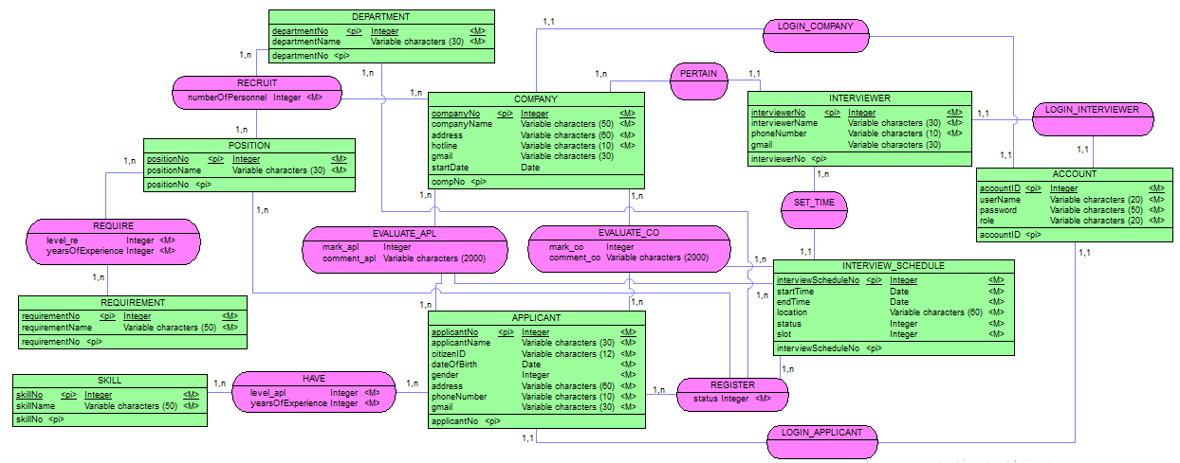

Hình 2.1. Mô hình thực thể mối kết hợp - CDM

### 2.1.2. Mô hình dữ liệu mức vật lý - PDM

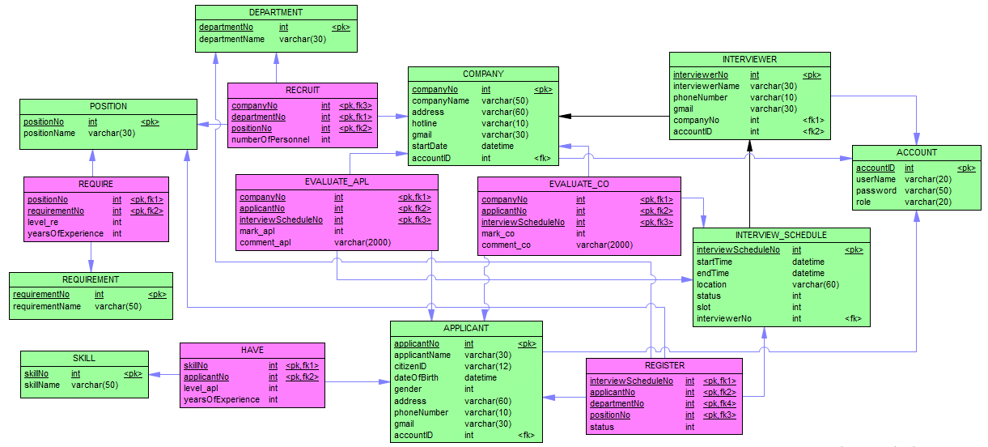

Hình 2.2. Mô hình dữ liệu mức vật lý - PDM

### 2.1.3. Mô hình dữ liệu quan hệ

**ACCOUNT** (accountID, userName, password, role).

**COMPANY** (companyNo, companyName, address, hotline, gmail, startDate, accountID).

**DEPARTMENT** (departmentNo, departmentName).

**POSITION** (positionNo, positionName).

**RECRUIT** (companyNo, departmentNo, positionNo, numberOfPersonnel).

**REQUIREMENT** (requirementNo, requirementName).

**REQUIRE** (positionNo, requirementNo, level_re, yearsOfExperience).

**INTERVIEWER** (interviewerNo, interviewerName, phoneNumber, gmail, companyNo, accountID).

**INTERVIEW_SCHEDULE** (interviewScheduleNo, startTime, endTime, location, status, slot, interviewerNo).

**APPLICANT** (applicantNo, applicantName, citizenID, dateOfBirth, gender, address, phoneNunber, gmail, accountID).

**SKILL** (skillNo, skillName).

**HAVE** (skillNo, applicantNo, level_apl, yearsOfExperience).

**REGISTER** (interviewScheduleNo, applicantNo, departmentNo, positionNo, status).

**EVALUATE_CO** (companyNo, applicantNo, interviewScheduleNo, mark_co, comment_co).

**EVALUATE_APL** (companyNo, applicantNo, interviewScheduleNo, mark_apl, comment_apl).

### 2.1.4. Mô tả các thành phần dữ liệu

Bảng **ACCOUNT**

|  |  |  |  |  |  |  |
| --- | --- | --- | --- | --- | --- | --- |
| **STT** | **Thuộc tính** | **Diễn giải** | **Kiểu dữ liệu** | **Chiều dài** | **Miền giá trị** | **Ghi chú** |
| 1 | accountID | Mã tài khoản | int |  | [1, $+∞]$ | Khóa chính |
| 2 | userName | Tên đăng nhập | varchar2 | 20 |  | QĐ1 và QĐ2 |
| 3 | password | Mật khẩu | varchar2 | 50 |  | QĐ1 |
| 4 | role | Quyền của tài khoản | varchar2 | 20 |  | QĐ1 |

Bảng 2.1. Bảng ACCOUNT

Bảng **COMPANY**

|  |  |  |  |  |  |  |
| --- | --- | --- | --- | --- | --- | --- |
| **STT** | **Thuộc tính** | **Diễn giải** | **Kiểu dữ liệu** | **Chiều dài** | **Miền giá trị** | **Ghi chú** |
| 1 | companyNo | Mã công ty | int |  | [1, $+∞]$ | Khóa chính |
| 2 | companyName | Tên công ty | varchar2 | 50 |  | QĐ1 và QĐ2 |
| 3 | address | Địa chỉ công ty | varchar2 | 60 |  | QĐ1 |
| 4 | hotline | Số điện thoại công ty | varchar2 | 10 |  | QĐ1 |
| 5 | gmail | Gmail công ty | varchar2 | 30 |  | QĐ2 |
| 6 | startDate | Thời gian thành lập công ty | date |  |  |  |
| 7 | accountID | Mã tài khoản của công ty | int |  | [1, $+∞]$ | Khóa ngoại tham chiếu đến khóa chính accountID của bảng ACCOUNT |

Bảng 2.2. Bảng COMPANY

Bảng **DEPARTMENT**

|  |  |  |  |  |  |  |
| --- | --- | --- | --- | --- | --- | --- |
| **STT** | **Thuộc tính** | **Diễn giải** | **Kiểu dữ liệu** | **Chiều dài** | **Miền giá trị** | **Ghi chú** |
| 1 | departmentNo | Mã phòng ban | int |  | [1, $+∞]$ | Khóa chính |
| 2 | departmentName | Tên phòng ban | varchar2 | 30 |  | QĐ1 và QĐ2 |

Bảng 2.3. Bảng DEPARTMENT

Bảng **POSITION**

|  |  |  |  |  |  |  |
| --- | --- | --- | --- | --- | --- | --- |
| **STT** | **Thuộc tính** | **Diễn giải** | **Kiểu dữ liệu** | **Chiều dài** | **Miền giá trị** | **Ghi chú** |
| 1 | positionNo | Mã vị trí công việc | int |  | [1, $+∞]$ | Khóa chính |
| 2 | positionName | Tên vị trí công việc | varchar2 | 30 |  | QĐ1 và QĐ2 |

Bảng 2.4. Bảng POSITION

Bảng **RECRUIT**

|  |  |  |  |  |  |  |
| --- | --- | --- | --- | --- | --- | --- |
| **STT** | **Thuộc tính** | **Diễn giải** | **Kiểu dữ liệu** | **Chiều dài** | **Miền giá trị** | **Ghi chú** |
| 1 | companyNo | Mã công ty | int |  | [1, $+∞]$ | Khóa chính, khóa ngoại tham chiếu đến khóa chính companyNo của bảng COMPANY |
| 2 | departmentNo | Mã phòng ban | int |  | [1, $+∞]$ | Khóa chính, khóa ngoại tham chiếu đến khóa chính departmentNo của bảng DEPARTMENT |
| 3 | positionNo | Mã vị trí công việc | int |  | [1, $+∞]$ | Khóa chính, khóa ngoại tham chiếu đến khóa chính positionNo của bảng POSITION. |
| 4 | numberOfPersonnel | Số lượng nhân viên cần tuyển | int |  | [0, $+∞]$ | QĐ1 và QĐ4 |

Bảng 2.5. Bảng RECRUIT

Bảng **REQUIREMENT**

|  |  |  |  |  |  |  |
| --- | --- | --- | --- | --- | --- | --- |
| **STT** | **Thuộc tính** | **Diễn giải** | **Kiểu dữ liệu** | **Chiều dài** | **Miền giá trị** | **Ghi chú** |
| 1 | requirementNo | Mã yêu cầu | int |  | [1, $+∞]$ | Khóa chính |
| 2 | requirementName | Tên yêu cầu | varchar2 | 50 |  | QĐ1 và QĐ2 |

Bảng 2.6. Bảng REQUIREMENT

Bảng **REQUIRE**

|  |  |  |  |  |  |  |
| --- | --- | --- | --- | --- | --- | --- |
| **STT** | **Thuộc tính** | **Diễn giải** | **Kiểu dữ liệu** | **Chiều dài** | **Miền giá trị** | **Ghi chú** |
| 1 | positionNo | Mã vị trí công việc | int |  | [1, $+∞]$ | Khóa chính, khóa ngoại tham chiếu đến khóa chính positionNo của bảng POSITION. |
| 2 | requirementNo | Mã yêu cầu | int |  | [1, $+∞]$ | Khóa chính, khóa ngoại tham chiếu đến khóa chính requirementNo của bảng REQUIREMENT. |
| 3 | level_re | Cấp độ kỹ năng yêu cầu | int |  | [1, 6] | QĐ1 và QĐ6 |
| 4 | yearsOfExperience | Số năm kinh nghiệm yêu cầu | int |  | [0, $+∞]$ | QĐ1 và QĐ4 |

Bảng 2.7. Bảng REQUIRE

Bảng **INTERVIEWER**

|  |  |  |  |  |  |  |
| --- | --- | --- | --- | --- | --- | --- |
| **STT** | **Thuộc tính** | **Diễn giải** | **Kiểu dữ liệu** | **Chiều dài** | **Miền giá trị** | **Ghi chú** |
| 1 | interviewerNo | Mã người tuyển dụng | int |  | [1, $+∞]$ | Khóa chính |
| 2 | interviewerName | Tên người tuyển dụng | varchar2 | 30 |  | QĐ1 và QĐ2 |
| 3 | phoneNumber | Số điện thoại người tuyển dụng | varchar2 | 10 |  | QĐ1 |
| 4 | gmail | Gmail liên lạc của người tuyển dụng | varchar2 | 30 |  | QĐ2 |
| 5 | companyNo | Mã công ty mà người tuyển dụng trực thuộc | int |  | [1, $+∞]$ | Khóa ngoại tham chiếu đến khóa chính companyNo của bảng COMPANY |
| 6 | accountID | Mã tài khoản của người tuyển dụng | int |  | [1, $+∞]$ | Khóa ngoại tham chiếu đến khóa chính accountID của bảng ACCOUNT |

Bảng 2.8. Bảng INTERVIEWER

Bảng **INTERVIEW_SCHEDULE**

|  |  |  |  |  |  |  |
| --- | --- | --- | --- | --- | --- | --- |
| **STT** | **Thuộc tính** | **Diễn giải** | **Kiểu dữ liệu** | **Chiều dài** | **Miền giá trị** | **Ghi chú** |
| 1 | interviewScheduleNo | Mã lịch phỏng vấn | int |  | [1, $+∞]$ | Khóa chính |
| 2 | startTime | Thời gian bắt đầu buổi phỏng vấn | date |  |  | QĐ1 và QĐ8 |
| 3 | endTime | Thời gian kết thúc buổi phỏng vấn | date |  |  | QĐ1 và QĐ8 |
| 4 | location | Địa điểm diễn ra buổi phỏng vấn | varchar2 | 60 |  | QĐ1 |
| 5 | status | Trạng thái của buổi phỏng vấn | int |  | [0, 1] | QĐ9 |
| 6 | slot | Số lượng ứng viên tối đa được đăng ký phỏng vấn. | int |  | [1, $+∞]$ | QĐ4 và QĐ10 |
| 7 | interviewerNo | Mã người tuyển dụng | int |  | [1, $+∞]$ | Khóa ngoại tham chiếu đến khóa chính interviewerNo trong bảng INTERVIEW |

Bảng 2.9. Bảng INTERVIEW_SCHEDULE

Bảng **APPLICANT**

|  |  |  |  |  |  |  |
| --- | --- | --- | --- | --- | --- | --- |
| **STT** | **Thuộc tính** | **Diễn giải** | **Kiểu dữ liệu** | **Chiều dài** | **Miền giá trị** | **Ghi chú** |
| 1 | applicantNo | Mã ứng viên | int |  | [1, $+∞]$ | Khóa chính |
| 2 | applicantName | Tên ứng viên | varchar2 | 30 |  | QĐ1 và QĐ2 |
| 3 | citizenID | Mã căn cước công dân của ứng viên | varchar2 | 12 |  | QĐ2 |
| 4 | dateOfBirth | Ngày sinh của ứng viên | date |  |  |  |
| 5 | gender | Giới tính của ứng viên | int |  | [0, 1] | QĐ5 |
| 6 | address | Địa chỉ của ứng viên | varchar2 | 60 |  |  |
| 7 | phoneNumber | Số điện thoại liên lạc của ứng viên | varchar2 | 10 |  | QĐ1 |
| 8 | gmail | Gmail của ứng viên | varchar2 | 30 |  | QĐ2 |
| 9 | accountID | Mã tài khoản của ứng viên | int |  | [1, $+∞]$ | Khóa ngoại tham chiếu đến khóa chính accountID của bảng ACCOUNT |

Bảng 2.10. Bảng APPLICANT

Bảng **SKILL**

|  |  |  |  |  |  |  |
| --- | --- | --- | --- | --- | --- | --- |
| **STT** | **Thuộc tính** | **Diễn giải** | **Kiểu dữ liệu** | **Chiều dài** | **Miền giá trị** | **Ghi chú** |
| 1 | skillNo | Mã kỹ năng | int |  | [1, $+∞]$ | Khóa chính |
| 2 | skillName | Tên kỹ năng | varchar2 | 50 |  | QĐ1 và QĐ2 |

Bảng 2.11. Bảng SKILL

Bảng **HAVE**

|  |  |  |  |  |  |  |
| --- | --- | --- | --- | --- | --- | --- |
| **STT** | **Thuộc tính** | **Diễn giải** | **Kiểu dữ liệu** | **Chiều dài** | **Miền giá trị** | **Ghi chú** |
| 1 | skillNo | Mã kỹ năng | int |  | [1, $+∞]$ | Khóa chính, khóa ngoại tham chiếu đến khóa chính skillNo trong bảng SKILL |
| 2 | applicantNo | Mã ứng viên | int |  | [1, $+∞]$ | Khóa chính, khóa ngoại tham chiếu đến khóa chính applicantNo trong bảng APPLICANT |
| 3 | Level_apl | Cấp độ kỹ năng của ứng viên | int |  | [1, 6] | QĐ1 và QĐ6 |
| 4 | yearsOfExperience | Số năm kinh nghiệm của ứng viên | int |  | [0, $+∞]$ | QĐ1 và QĐ4 |

Bảng 2.12. Bảng HAVE

Bảng **REGISTER**

|  |  |  |  |  |  |  |
| --- | --- | --- | --- | --- | --- | --- |
| **STT** | **Thuộc tính** | **Diễn giải** | **Kiểu dữ liệu** | **Chiều dài** | **Miền giá trị** | **Ghi chú** |
| 1 | interviewScheduleNo | Mã lịch phỏng vấn | int |  | [1, $+∞]$ | Khóa chính, khóa ngoại tham chiếu đến khóa chính interviewScheduleNo trong bảng INTERVIEW_SCHEDULE |
| 2 | applicantNo | Mã ứng viên | int |  | [1, $+∞]$ | Khóa chính, khóa ngoại tham chiếu đến khóa chính applicantNo của bảng APPLICANT |
| 3 | departmentNo | Mã phòng ban | int |  | [1, $+∞]$ | Khóa chính, khóa ngoại tham chiếu đến khóa chính departmentNo trong bảng DEPARTMENT |
| 4 | positionNo | Mã vị trí công việc | int |  | [1, $+∞]$ | Khóa chính, khóa ngoại tham chiếu đến khóa chính positionNo trong bảng POSITION |
| 5 | status | Trạng thái đăng ký phỏng vấn của ứng viên | int |  | [0, 4] | QĐ7, QĐ12 và QĐ13 |

Bảng 2.13. Bảng REGISTER

Bảng **EVALUATE_CO**

|  |  |  |  |  |  |  |
| --- | --- | --- | --- | --- | --- | --- |
| **STT** | **Thuộc tính** | **Diễn giải** | **Kiểu dữ liệu** | **Chiều dài** | **Miền giá trị** | **Ghi chú** |
| 1 | companyNo | Mã công ty | int |  | [1, $+∞]$ | Khóa chính, khóa ngoại tham chiếu đến khóa chính companyNo bảng COMPANY |
| 2 | applicantNo | Mã ứng viên | int |  | [1, $+∞]$ | Khóa chính, khóa ngoại tham chiếu đến khóa chính applicantNo bảng APPLICANT |
| 3 | interviewScheduleNo | Mã lịch phỏng vấn | int |  | [1, $+∞]$ | Khóa chính, khóa ngoại liên kết đến khóa chính interviewScheduleNo bảng INTERVIEW_SCHEDULE |
| 4 | mark_co | Điểm đánh giá | int |  | [1, 5] | QĐ3 |
| 5 | comment_co | Bình luận | varchar2 | 2000 |  |  |

Bảng 2.14. Bảng EVALUATE_CO

Bảng **EVALUATE_APL**

|  |  |  |  |  |  |  |
| --- | --- | --- | --- | --- | --- | --- |
| **STT** | **Thuộc tính** | **Diễn giải** | **Kiểu dữ liệu** | **Chiều dài** | **Miền giá trị** | **Ghi chú** |
| 1 | companyNo | Mã ứng viên | int |  | [1, $+∞]$ | Khóa chính, khóa ngoại tham chiếu đến khóa chính companyNo bảng COMPANY |
| 2 | applicantNo | Mã công ty | int |  | [1, $+∞]$ | Khóa chính, khóa ngoại tham chiếu đến khóa chính applicantNo bảng APPLICANT |
| 3 | interviewScheduleNo | Mã lịch phỏng vấn | int |  | [1, $+∞]$ | Khóa chính, khóa ngoại liên kết đến khóa chính interviewScheduleNo bảng INTERVIEW_SCHEDULE |
| 4 | mark_apl | Điểm đánh giá | int |  | [1, 5] | QĐ3 và QĐ11 |
| 5 | comment_apl | Bình luận | varchar2 | 2000 |  |  |

Bảng 2.15. Bảng EVALUATE_APL

### 2.1.5. Mô tả các ràng buộc toàn vẹn

#### 2.1.5.1. Ràng buộc toàn vẹn miền giá trị

**Ràng buộc 1:** Điểm đánh giá của ứng viên (mark_apl) là một số nguyên từ 1 đến 5.

* Thuật toán: ∀e ∈ EVALUATE_APL: e.mark_apl >= 1 $∧$ e.mark_apl <= 5.
* Bảng tầm ảnh hưởng:

|  |  |  |  |
| --- | --- | --- | --- |
| RB1 | Thêm | Sửa | Xóa |
| EVALUATE_APL | + | +(mark_apl) | - |

Bảng 2.16. Ràng buộc toàn vẹn 1.

**Ràng buộc 2:** Giới tính của ứng viên chỉ có thể là 0 (Nam) hoặc 1 (Nữ).

* Thuật toán: ∀a ∈ APPLICANT: a.gender ∈ [0..1].
* Bảng tầm ảnh hưởng:

|  |  |  |  |
| --- | --- | --- | --- |
| RB2 | Thêm | Sửa | Xóa |
| APPLICANT | + | +(gender) | - |

Bảng 2.17. Ràng buộc toàn vẹn 2.

**Ràng buộc 3:** Cấp độ kỹ năng của ứng viên là một số nguyên nằm trong đoạn từ 1 đến 6.

* Thuật toán: ∀h ∈ HAVE: h.level_apl >= 1 $∧$ h.level_apl <= 6.
* Bảng tầm ảnh hưởng:

|  |  |  |  |
| --- | --- | --- | --- |
| RB3 | Thêm | Sửa | Xóa |
| HAVE | + | +(level_apl) | - |

Bảng 2.18. Ràng buộc toàn vẹn 3.

**Ràng buộc 4:** Trạng thái phiếu phỏng vấn của ứng viên là một số nguyên nằm trong đoạn từ 0 đến 4.

* Thuật toán: ∀r ∈ REGISTER: r.status ∈ [0..4].
* Bảng tầm ảnh hưởng:

|  |  |  |  |
| --- | --- | --- | --- |
| RB4 | Thêm | Sửa | Xóa |
| REGISTER | + | +(status) | - |

Bảng 2.19. Ràng buộc toàn vẹn 4.

**Ràng buộc 5:** Trạng thái của lịch phỏng vấn là số nguyên nằm trong đoạn [0; 1]

* Thuật toán: ∀its ∈ INTERVIEW_SCHEDULE: its.status ∈ [0..1].
* Bảng tầm ảnh hưởng:

|  |  |  |  |
| --- | --- | --- | --- |
| RB5 | Thêm | Sửa | Xóa |
| INTERVIEW_SCHEDULE | + | +(status) | - |

Bảng 2.20. Ràng buộc toàn vẹn 5.

**Ràng buộc 6:** Số lượng ứng viên tối đa đăng ký phỏng vấn (slot) trong 1 buổi không quá 20 người.

* Thuật toán: ∀ins ∈ INTERVIEW_SCHEDULE: ins.slot > 0 $∧$ ins.slot <= 20.
* Bảng tầm ảnh hưởng:

|  |  |  |  |
| --- | --- | --- | --- |
| RB6 | Thêm | Sửa | Xóa |
| INTERVIEW_SCHEDULE | + | +(slot) | - |

Bảng 2.21. Ràng buộc toàn vẹn 6.

#### 2.1.5.2. Ràng buộc toàn vẹn liên thuộc tính

**Ràng buộc 7:** Thời gian kết thúc buổi phỏng vấn (endTime) phải lớn hơn thời gian bắt đầu của buổi phỏng vấn (startTime).

* Thuật toán: ∀ins ∈ INTERVIEW_SCHEDULE: ins.endTime > ins.startTime.
* Bảng tầm ảnh hưởng:

|  |  |  |  |
| --- | --- | --- | --- |
| RB7 | Thêm | Sửa | Xóa |
| INTERVIEW_SCHEDULE | + | +(endTime, startTime) | - |

Bảng 2.22. Ràng buộc toàn vẹn 7.

#### 2.1.5.3. Ràng buộc toàn vẹn liên bộ

**Ràng buộc 8:** Mã tài khoản (accountID) của quan hệ Account là duy nhất.

* Thuật toán: ∀tk1, tk2 ∈ ACCOUNT: tk1.accountID ≠ tk2.accountID.
* Bảng tầm ảnh hưởng:

|  |  |  |  |
| --- | --- | --- | --- |
| RB8 | Thêm | Sửa | Xóa |
| ACCOUNT | + | -(*) | - |

Bảng 2.23. Ràng buộc toàn vẹn 8.

**Ràng buộc 9:** Mã công ty (companyNo) của quan hệ Company là duy nhất.

* Thuật toán: ∀ct1, ct2 ∈ COMPANY: ct1.companyNo ≠ ct2.companyNo.
* Bảng tầm ảnh hưởng:

|  |  |  |  |
| --- | --- | --- | --- |
| RB9 | Thêm | Sửa | Xóa |
| COMPANY | + | -(*) | - |

Bảng 2.24. Ràng buộc toàn vẹn 9.

**Ràng buộc 10:** Mã phòng ban (departmentNo) của quan hệ Department là duy nhất.

* Thuật toán: ∀pb1, pb2 ∈ DEPARTMENT: pb1.departmentNo ≠ pb2.departmentNo.
* Bảng tầm ảnh hưởng:

|  |  |  |  |
| --- | --- | --- | --- |
| RB10 | Thêm | Sửa | Xóa |
| DEPARTMENT | + | -(*) | - |

Bảng 2.25. Ràng buộc toàn vẹn 10.

**Ràng buộc 11:** Mã vị trí công vi (positionNo) của quan hệ Position là duy nhất.

* Thuật toán: ∀po1, po2 ∈ POSITION: po1.positionNo ≠ po2.positionNo.
* Bảng tầm ảnh hưởng:

|  |  |  |  |
| --- | --- | --- | --- |
| RB11 | Thêm | Sửa | Xóa |
| POSITION | + | -(*) | - |

Bảng 2.26. Ràng buộc toàn vẹn 11.

**Ràng buộc 12:** Mã công ty (companyNo), mã phòng ban (departmentNo), mã vị trí (positionNo) của quan hệ Recruit là duy nhất.

* Thuật toán: ∀rec1, rec2 ∈ RECRUIT: rec1.companyNo ≠ rec2.companyNo $∧$ departmentNo ≠ rec2.departmentNo $∧$ rec1.positionNo ≠ rec2.positionNo.
* Bảng tầm ảnh hưởng:

|  |  |  |  |
| --- | --- | --- | --- |
| RB12 | Thêm | Sửa | Xóa |
| RECRUIT | + | -(*) | - |

Bảng 2.27. Ràng buộc toàn vẹn 12.

**Ràng buộc 13:** Mã yêu cầu (requirementNo) của quan hệ Requirement là duy nhất.

* Thuật toán: ∀req1, req2 ∈ REQUIREMENT: req1.requirementNo ≠ req2.requirementNo.
* Bảng tầm ảnh hưởng:

|  |  |  |  |
| --- | --- | --- | --- |
| RB13 | Thêm | Sửa | Xóa |
| REQUIREMENT | + | -(*) | - |

Bảng 2.28. Ràng buộc toàn vẹn 13.

**Ràng buộc 14:** Mã yêu cầu (requirementNo), mã vị trí (positionNo) của quan hệ Require là duy nhất.

* Thuật toán: ∀req1, req2 ∈ REQUIRE: req1.requirementNo ≠ req2.requirementNo $∧$ req1.positionNo ≠ req2.positionNo.
* Bảng tầm ảnh hưởng:

|  |  |  |  |
| --- | --- | --- | --- |
| RB14 | Thêm | Sửa | Xóa |
| REQUIRE | + | -(*) | - |

Bảng 2.29. Ràng buộc toàn vẹn 14.

**Ràng buộc 15:** Mã nhà tuyển dụng (interviewerNo) của quan hệ Interviewer là duy nhất.

* Thuật toán: ∀int1, int2 ∈ INTERVIEWER: int1.interviewerNo ≠ int2.interviewerNo.
* Bảng tầm ảnh hưởng:

|  |  |  |  |
| --- | --- | --- | --- |
| RB15 | Thêm | Sửa | Xóa |
| INTERVIEWER | + | -(*) | - |

Bảng 2.30. Ràng buộc toàn vẹn 15.

**Ràng buộc 16:** Mã lịch phỏng vấn (interviewScheduleNo) của quan hệ Interview_Schedule là duy nhất.

* Thuật toán: ∀ins1, ins2 ∈ INTERVIEW_SCHEDULE: ins1.interviewScheduleNo ≠ ins2.interviewScheduleNo.
* Bảng tầm ảnh hưởng:

|  |  |  |  |
| --- | --- | --- | --- |
| RB16 | Thêm | Sửa | Xóa |
| INTERVIEW_SCHEDULE | + | -(*) | - |

Bảng 2.31. Ràng buộc toàn vẹn 16.

**Ràng buộc 17:** Mã ứng viên (applicantNo) của quan hệ Applicant là duy nhất.

* Thuật toán: ∀apl1, apl2 ∈ APPLICANT: apl1.applicantNo ≠ apl2.applicantNo.
* Bảng tầm ảnh hưởng:

|  |  |  |  |
| --- | --- | --- | --- |
| RB17 | Thêm | Sửa | Xóa |
| APPLICANT | + | -(*) | - |

Bảng 2.32. Ràng buộc toàn vẹn 17.

**Ràng buộc 18:** Mã kỹ năng (skillNo) của quan hệ Skill là duy nhất.

* Thuật toán: ∀ski1, ski2 ∈ SKILL: ski1.skillNo ≠ ski2.skillNo.
* Bảng tầm ảnh hưởng:

|  |  |  |  |
| --- | --- | --- | --- |
| RB18 | Thêm | Sửa | Xóa |
| SKILL | + | -(*) | - |

Bảng 2.33. Ràng buộc toàn vẹn 18.

**Ràng buộc 19:** Mã kỹ năng (skillNo), mã ứng viên (applicantNo) của quan hệ Have là duy nhất.

* Thuật toán: ∀hav1, hav2 ∈ HAVE: hav1.skillNo ≠ hav2.skillNo $∧$ hav1.applicantNo ≠ hav2.applicantNo.
* Bảng tầm ảnh hưởng:

|  |  |  |  |
| --- | --- | --- | --- |
| RB19 | Thêm | Sửa | Xóa |
| HAVE | + | -(*) | - |

Bảng 2.34. Ràng buộc toàn vẹn 19.

**Ràng buộc 20:** Mã lịch phỏng vấn (interviewScheduleNo), mã ứng viên (applicantNo), mã phòng ban (departmentNo), mã vị trí (positionNo) của quan hệ Register là duy nhất.

* Thuật toán: ∀reg1, reg2 ∈ REGISTER: reg1.interviewScheduleNo ≠ reg2.interviewScheduleNo $∧$ reg1.applicantNo ≠ reg2.applicantNo $∧$ reg1.departmentNo ≠ reg2.departmentNo $∧$ reg1.positionNo ≠ reg2.positionNo.
* Bảng tầm ảnh hưởng:

|  |  |  |  |
| --- | --- | --- | --- |
| RB20 | Thêm | Sửa | Xóa |
| REGISTER | + | -(*) | - |

Bảng 2.35. Ràng buộc toàn vẹn 20.

**Ràng buộc 21:** Mã lịch phỏng vấn (interviewScheduleNo), mã ứng viên (applicantNo), mã công ty (companyNo) của quan hệ Evaluate_CO là duy nhất.

* Thuật toán: ∀e_co1, e_co2 ∈ EVALUATE_CO: e_co1.interviewScheduleNo ≠ e_co2.interviewScheduleNo $∧$ e_co1.applicantNo ≠ e_co2.applicantNo $∧$ e_co1.companyNo ≠ e_co2.companyNo.
* Bảng tầm ảnh hưởng:

|  |  |  |  |
| --- | --- | --- | --- |
| RB21 | Thêm | Sửa | Xóa |
| EVALUATE_CO | + | -(*) | - |

Bảng 2.36. Ràng buộc toàn vẹn 21.

**Ràng buộc 22:** Tại một thời điểm, ứng viên không thể đăng ký phỏng vấn tại nhiều công ty.

* Thuật toán: ∀r1, r2 ∈ REGISTER: (r1.applicantNo = r2.applicantNo $∧$ r1.status = 0 $∧$ r2.status = 0) 🠂 (i1, i2 ∈ INTERVIEW_SCHEDULE: (r1.interviewScheduleNo = i1. interviewScheduleNo $∧$ r2.interviewScheduleNo = i2. interviewScheduleNo $∧$ (i2.startTime > i1.endTime $∨$ i2.endTime < i1.startTime)))
* Bảng tầm ảnh hưởng:

|  |  |  |  |
| --- | --- | --- | --- |
| RB22 | Thêm | Sửa | Xóa |
| REGISTER | + | +(status) | - |
| INTERVIEW_SCHEDULE | - | +(startTime, endTime) | - |

Bảng 2.37. Ràng buộc toàn vẹn 22.

#### 2.1.5.4. Ràng buộc toàn vẹn do thuộc tính tổng hợp

**Ràng buộc 23:** Điểm uy tín nhỏ hơn 3 thì ứng viên chỉ có thể đăng ký tối đa 3 lịch phỏng vấn.

* Thuật toán: ∀a ∈ APPLICANT: AVG{e.mark_apl | e ∈ EVALUATE_APL (e.applicantNo = a.applicantNo)} 🠂 COUNT{r.interviewScheduleNo | r ∈ REGISTER (r.applicantNo = a.applicantNo $∧$ r.status = 0)}
* Bảng tầm ảnh hưởng:

|  |  |  |  |
| --- | --- | --- | --- |
| RB23 | Thêm | Sửa | Xóa |
| APPLICANT | + | - | - |
| REGISTER | + | +(status) | - |
| EVALUATE_APL | + | +(mark_apl) | + |

Bảng 2.38. Ràng buộc toàn vẹn 23.

## 2.2. Các quy định của hệ thống

Quy định 1: Không được để trống.

Quy định 2: Phải là duy nhất.

Quy định 3: Điểm đánh giá (mark) là một số nguyên nằm trong đoạn [1; 5]

(1: Rất tệ,

2: Không hài lòng,

3: Bình thường,

4: Hài lòng,

5: Rất hài lòng)

Quy định 4: Phải là số không âm.

Quy định 5: Giới tính (gender) chỉ có thể là 0 hoặc 1

(0: Nam,

1: Nữ)

Quy định 6: Cấp độ của kỹ năng (level) là một số nguyên nằm trong đoạn [1; 6]

(1: Kém,

2: Yếu,

3: Trung bình,

4: Khá,

5: Giỏi,

6: Chuyên sâu)

Quy định 7: Trạng thái phiếu phỏng vấn của ứng viên (status) là một số nguyên nằm trong đoạn [0; 4]

(0: đã đăng ký,

1: đã hủy đăng ký,

2: đã hoàn thành,

3: không tham gia,

4: xác nhận vào làm)

Quy định 8: Thời gian kết thúc buổi phỏng vấn (endTime) phải lớn hơn thời gian bắt đầu của buổi phỏng vấn (startTime).

Quy định 9: Trạng thái của buổi phỏng vấn (status) là số nguyên nằm trong đoạn [0; 1]

(0: Chưa hoàn thành,

1: Đã hoàn thành)

Quy định 10: Số lượng ứng viên tối đa được đăng ký phỏng vấn (slot) trong một buổi không quá 20 người.

Quy định 11: Điểm uy tín nhỏ hơn 3 thì ứng viên chỉ có thể đăng ký tối đa 3 lịch phỏng vấn.

Quy định 12: Ứng viên chỉ có thể hủy lịch đăng ký phỏng vấn trễ nhất là 1 ngày trước khi bắt đầu buổi phỏng vấn.

Quy định 13: Tại một thời điểm, ứng viên không thể đăng ký phỏng vấn tại nhiều công ty.

## 2.3. Mô tả trigger trong đồ án

### 2.3.1. Danh sách trigger

|  |  |  |  |  |
| --- | --- | --- | --- | --- |
| **STT** | **Tên Trigger** | **Thao tác** | **Bảng** | **Nội dung Trigger** |
| 1 | trigger_interview_  time_interviewschedule | INSERT OR UPDATE | INTERVIEW_SCHEDULE | Thời gian kết thúc buổi phỏng vấn (endTime) phải lớn hơn thời gian bắt đầu của buổi phỏng vấn (startTime) |
| 2 | interview_slot | INSERT OR UPDATE | INTERVIEW_SCHEDULE | Số lượng ứng viên tối đa được đăng ký phỏng vấn (slot) trong một buổi không quá 20 người. |
| 3 | registinterview_checkpoint | INSERT | REGISTER | Điểm uy tín trung bình nhỏ hơn 3 thì ứng viên chỉ có thể đăng ký tối đa 3 lịch phỏng vấn. |
| 4 | cancel_schedule | UPDATE | REGISTER | Ứng viên chỉ có thể hủy lịch phỏng vấn trễ nhất là 1 ngày trước khi bắt đầu buổi phỏng vấn. |
| 5 | registinterview_checkdate | INSERT | REGISTER | Tại một thời điểm, ứng viên không thể đăng ký phỏng vấn tại nhiều công ty. |
| 6 | trigger_schedule_notsame_interviewschedule | INSERT | INTERVIEW_SCHEDULE | Một nhà tuyển dụng không thể tạo các lịch phỏng vấn trùng thời gian với nhau. |
| 7 | trigger_minus_regis_slot | INSERT | REGISTER | Khi một ứng viên đăng ký tham gia phỏng vấn thì phải giảm số lượng ứng viên có thể đăng ký (slot) trong lịch phỏng vấn đó. |
| 8 | trigger_status_register | UPDATE | REGISTER | Kiểm tra trạng thái của thuộc tính status trong bảng REGISTER. |

Bảng 2.39. Danh sách các trigger

### 2.3.2. Mô tả chi tiết từng trigger

#### 2.3.2.1. Trigger: trigger_interview_time_interviewschedule

**Tên trigger:** trigger_interview_time_interviewschedule.

**Diễn giải:** Thời gian kết thúc buổi phỏng vấn (endTime) phải lớn hơn thời gian bắt đầu của buổi phỏng vấn (startTime).

**Mã lệnh PL/SQL:**

|  |
| --- |
| CREATE OR REPLACE TRIGGER trigger_interview_time_interviewschedule  AFTER INSERT OR UPDATE  ON INTERVIEW_SCHEDULE  FOR EACH ROW  BEGIN  IF ((:NEW.ENDTIME - :NEW.STARTTIME)/365 < 0) THEN  Raise_Application_Error(-20011, 'THOI GIAN KET THUC KHONG THE  BE HON THOI GIAN BAT DAU');  END IF;  END; |

#### 2.3.2.2. Trigger: interview_slot

**Tên trigger:** interview_slot.

**Diễn giải:** Số lượng ứng viên tối đa được đăng ký phỏng vấn (slot) trong một buổi không quá 20 người.

**Mã lệnh PL/SQL:**

|  |
| --- |
| CREATE OR REPLACE TRIGGER interview_slot  BEFORE INSERT OR UPDATE  ON INTERVIEW_SCHEDULE  FOR EACH ROW  BEGIN  IF (:NEW.slot > 20)  THEN  RAISE_APPLICATION_ERROR(-20000, 'MOT LICH CHI CO TOI DA 20 UNG  VIEN');  END IF;  END; |

#### 2.3.2.3. Trigger: registinterview_checkpoint

**Tên trigger:** registinterview_checkpoint.

**Diễn giải:** Điểm uy tín trung bình nhỏ hơn 3 thì ứng viên chỉ có thể đăng ký tối đa 3 lịch phỏng vấn.

**Mã lệnh PL/SQL:**

|  |
| --- |
| CREATE OR REPLACE TRIGGER registinterview_checkpoint  BEFORE INSERT  ON REGISTER  FOR EACH ROW  DECLARE  diemTB float;  slg int;  BEGIN  SELECT avg(e.mark_apl) INTO diemTB  FROM EVALUATE_APL e  WHERE e.applicantNo = :NEW.applicantNo;  SELECT count(r.interviewScheduleNo) into slg  FROM REGISTER r  WHERE r.applicantNo = :NEW.applicantNo  and r.status = 0; --phieu phong van da dang ky  IF diemTB < 3 and slg >= 3  THEN  RAISE_APPLICATION_ERROR(-20000, 'DIEM UY TIN NHO HON 3 KHONG  THE DANG KY THEM');  END IF;  END; |

#### 2.3.2.4. Trigger: cancel_schedule

**Tên trigger:** cancel_schedule

**Diễn giải:** Ứng viên chỉ có thể hủy lịch phỏng vấn trễ nhất là 1 ngày trước khi bắt đầu buổi phỏng vấn.

**Mã lệnh PL/SQL:**

|  |
| --- |
| CREATE OR REPLACE TRIGGER cancel_schedule  BEFORE UPDATE  ON REGISTER  FOR EACH ROW  DECLARE  ID INTERVIEW_SCHEDULE.interviewerNo%TYPE;  BEGIN  IF :NEW.STATUS = 1  THEN  SELECT (ISC.interviewerNo) into ID  FROM INTERVIEW_SCHEDULE ISC  WHERE ISC.interviewScheduleNo = :OLD.interviewScheduleNo  AND (( TO_DATE(ISC.startTime,'dd/mm/yyyy') –  TO_DATE(CURRENT_DATE,'dd/mm/yyyy')) <= 1);  IF (ID is null)  THEN  RAISE_APPLICATION_ERROR(-20000, 'UNG VIEN CHI CO THE  HUY LICH TRUOC 1 NGAY');  END IF;  END IF;  END; |

#### 2.3.2.5. Trigger: registinterview_checkdate

**Tên trigger:** registinterview_checkdate.

**Diễn giải:** Tại một thời điểm, ứng viên không thể đăng ký phỏng vấn tại nhiều công ty.

**Mã lệnh PL/SQL:**

|  |
| --- |
| CREATE OR REPLACE TRIGGER registinterview_checkdate  BEFORE INSERT  ON REGISTER  FOR EACH ROW  DECLARE  interviewScheduleNo_n register.interviewscheduleno%TYPE;  applicantNo_n register.applicantno%TYPE;  flag number(1);  BEGIN  interviewScheduleNo_n := :NEW.interviewScheduleNo;  applicantNo_n := :NEW.APPLICANTNO;    select case  when exists (select *  from (select is_i.startTime, is_i.endTime, i_i.companyNo  from INTERVIEW_SCHEDULE is_i join interviewer i_i on  is_i.interviewerNo = i_i.interviewerNo  where is_i.interviewScheduleNo = interviewScheduleNo_n  )them,  (select r_e.*, is_e.startTime, is_e.endTime,  i_e.companyNo  from (register r_e join INTERVIEW_SCHEDULE is_e on  r_e.interviewScheduleNo =  is_e.interviewScheduleNo) join interviewer i_e  on is_e.interviewerNo = i_e.interviewerNo  ) existed  where applicantNo_n = existed.applicantNo  and ((them.startTime >= existed.startTime and  them.startTime <= existed.endTime)  or (them.startTime < existed.startTime  and them.endTime >= existed.startTime))  and them.companyNo <> existed.companyNo)  then 1  else 0  end into flag  from dual;  if flag = 1  then  RAISE_APPLICATION_ERROR(-20000, 'Ung vien khong the dang ky lich  phong van cho nhieu cong ty tai mot thoi diem');  end if;  end; |

#### 2.3.2.6. Trigger: trigger_schedule_notsame_interviewschedule

**Tên trigger:** trigger_schedule_notsame_interviewschedule.

**Diễn giải:** Một nhà tuyển dụng không thể tạo các lịch phỏng vấn trùng thời gian với nhau.

**Mã lệnh PL/SQL:**

|  |
| --- |
| CREATE OR REPLACE TRIGGER trigger_schedule_notsame_interviewschedule  BEFORE INSERT  ON INTERVIEW_SCHEDULE  FOR EACH ROW  DECLARE  flag number(1);  SlotInItvs NUMBER := 0;  BEGIN  SELECT CASE  WHEN EXISTS (SELECT * FROM INTERVIEW_SCHEDULE  WHERE InterviewerNo = :NEW.InterviewerNo  AND :NEW.interviewScheduleNo <>  interviewScheduleNo  AND (:NEW.STARTTIME >= STARTTIME AND  :NEW.STARTTIME <= ENDTIME)  OR (:NEW.STARTTIME < STARTTIME AND :NEW.ENDTIME  >= STARTTIME))  THEN 1  ELSE 0  END INTO flag FROM dual;    IF FLAG = 1  THEN  Raise_Application_Error(-20011, 'BAN DA CO LICH NGAY HOM DO ROI');  END IF;  END; |

#### 2.3.2.7. Trigger: trigger_minus_regis_slot

**Tên trigger:** trigger_minus_regis_slot.

**Diễn giải:** Khi một ứng viên đăng ký tham gia phỏng vấn thì phải giảm số lượng ứng viên có thể đăng ký (slot) trong lịch phỏng vấn đó.

**Mã lệnh PL/SQL:**

|  |
| --- |
| CREATE OR REPLACE TRIGGER trigger_minus_regis_slot  BEFORE INSERT  ON REGISTER  FOR EACH ROW  DECLARE  SlotInItvs NUMBER := 0;  BEGIN  -- TIM SO SLOT DANG CO TRONG LICH PHONG VAN  SELECT Slot INTO SlotInItvs  FROM INTERVIEW_SCHEDULE  WHERE interviewScheduleNo = :NEW.interviewScheduleNo  AND :NEW.status = 0;    -- BAT DAU CAP NHAT  IF(SlotInItvs <= 0)  THEN  Raise_Application_Error(-20011, 'LICH DA QUA SO LUOT SO  DANG KY');  ELSE  UPDATE INTERVIEW_SCHEDULE S  SET slot = slot - 1  WHERE S.interviewScheduleNo = :NEW.interviewScheduleNo;  END IF;  END; |

#### 2.3.2.8. Trigger: trigger_status_register

**Tên trigger:** trigger_status_register

**Diễn giải:** Kiểm tra trạng thái của thuộc tính status trong bảng REGISTER.

**Mã lệnh PL/SQL:**

|  |
| --- |
| CREATE OR REPLACE NONEDITIONABLE TRIGGER "trigger_status_register"  BEFORE UPDATE  ON REGISTER  FOR EACH ROW  DECLARE  slg int := 0;  companyNo_v company.companyNo%TYPE;  SlotInItvs NUMBER := 0;  startTime_v interview_schedule.startTime%TYPE;  BEGIN  select i.companyno into companyno_v  from interview_schedule intv join interviewer i  on intv.interviewerno = i.interviewerno  where intv.interviewscheduleno = :old.interviewscheduleno;  select numberofpersonnel into slg  from recruit  where positionno = :old.positionno and departmentno = :old.departmentno  and companyno = companyno_v;  ------nhan vao lam  if :new.status = 4  then  if slg > 0  then  update recruit  set numberofpersonnel = numberofpersonnel - 1  where companyno = companyno_v  and departmentno = :old.departmentno  and positionno = :old.positionno;  else  raise_application_error(-20000, 'da nhan du so luong');  end if;  end if;  -------khong tham gia  if :new.status = 3 then  insert into evaluate_apl values (companyno_v, :old.applicantno,  :old.interviewscheduleno, 1, 'khong tham gia');  end if;  --------huy dang ky  if :new.status = 1  then  select slot into slotinitvs  from interview_schedule  where interviewscheduleno = :old.interviewscheduleno;  -------- bat dau cap nhat  if slotinitvs >= 20 then  raise_application_error(-20011, 'mot lich chi co 20 ung vien duoc  dang ky');  else  select starttime into starttime_v  from interview_schedule  where interviewscheduleno = :old.interviewscheduleno;    if to_date(starttime_v,'dd/mm/yyyy') –  to_date(current_date,'dd/mm/yyyy') > 1  then  update interview_schedule s  set slot = slot + 1  where s.interviewscheduleno = :old.interviewscheduleno;  else  raise_application_error(-20000, 'ung vien chi co the huy lich  truoc 1 ngay');  end if;  end if;  end if;  END; |

## 2.4. Procedure

### 2.4.1. Danh sách procedure

|  |  |  |  |
| --- | --- | --- | --- |
| **STT** | **Tên procedure** | **Tham số đầu vào** | **Ý nghĩa** |
| 1 | huy_lich | applicantNo_in,  interviewScheduleNo_in | Thực hiện việc hủy đăng ký phỏng vấn của ứng viên. |
| 2 | proc_delete_account | userName_dlt | Xóa thông tin tài khoản khỏi bảng ACCOUNT |
| 3 | proc_delete_applicant | v_applicantNo | Xóa một ứng viên từ bảng APPLICANT |
| 4 | proc_delete_comp | companyName_dlt | Xóa một công ty từ bảng COMPANY |
| 5 | proc_delete_dep | departmentName_dlt | Xóa một phòng ban từ bảng DEPARTMENT |
| 6 | proc_delete_department_of_recruit | companyNo_in,  departmentNo_in | Xóa phòng ban của công ty từ bảng RECRUIT |
| 7 | proc_delete_evaluate_apl | companyNo_in,  applicantNo_in,  interviewScheduleNo_in | Xóa bài đánh giá ứng viên từ bảng EVALUATE_APL |
| 8 | proc_delete_evaluate_co | companyNo_in,  applicantNo_in,  interviewScheduleNo_in | Xóa bài đánh giá công ty từ bảng EVALUATE_CO |
| 9 | proc_delete_have | skillName_in,  applicantNo_in | Xóa kỹ năng của ứng viên từ bảng HAVE |
| 10 | proc_delete_interview_schedule | v_interviewScheduleNo | Xóa một lịch phỏng vấn từ bảng INTERVIEW_SCHEDULE |
| 11 | proc_delete_interviewer | v_interviewerNo | Xóa một nhà tuyển dụng từ bảng INTERVIEWER |
| 12 | proc_delete_position_of_recruit | companyNo_in,  departmentNo_in,  positionName_in | Xóa vị trí công việc của phòng ban trong công ty từ bảng RECRUIT |
| 13 | proc_delete_recruit | companyNo_in,  departmentNo_in,  positionNo_in | Xóa một vị trí công việc trong phòng ban của công ty từ bảng RECRUIT |
| 14 | proc_delete_register | interviewScheduleNo_in,  applicantNo_in,  departmentNo_in,  positionNo_in | Xóa thông tin lịch phỏng vấn đã đăng ký từ bảng REGISTER |
| 15 | proc_delete_require | positionNo_in,  requirementNo_in | Xóa yêu cầu kỹ năng của một vị trí từ bảng REQUIRE |
| 16 | proc_delete_requirement | requirementNo_in | Xóa một yêu cầu kỹ năng từ bảng REQUIREMENT |
| 17 | proc_delete_skill | v_skillNo | Xóa một kỹ năng từ bảng SKILL |
| 18 | proc_insert_account | userName_new,  password_new,  role_new | Thêm mới một tài khoản vào bảng ACCOUNT |
| 19 | proc_insert_applicant | v_applicantName,  v_citizenID,  v_dateOfBirth,  v_gender,v_address,  v_phoneNumber,  v_gmail,  v_accountID | Thêm mới một ứng viên vào bảng Applicant |
| 20 | proc_insert_comp | companyName_new,  address_new,  hotline_new,  gmail_new,  startDate_new,  accountID_new | Thêm mới một công ty vào bảng COMPANY |
| 21 | proc_insert_dep | departmentName_new | Thêm mới một phòng ban vào bảng DEPARTMENT |
| 22 | proc_insert_department_of_recruit | companyNo_in,  departmentName_new,  positionName_new,  numberOfPersonnel_new | Thêm một phòng ban mới vào công ty trong bảng RECRUIT |
| 23 | proc_insert_evaluate_apl | companyNo_new,  applicantNo_new,  scheduleNo_new,  mark_apl_new,  comment_apl_new | Thêm một bài đánh giá ứng viên cho buổi phỏng vấn vào bảng EVALUATE_APL |
| 24 | proc_insert_evaluate_co | companyNo_new,  applicantNo_new,  scheduleNo_new,  mark_co_new,  comment_co_new | Thêm một bài đánh giá công ty cho buổi phỏng vấn vào bảng EVALUATE_CO |
| 25 | proc_insert_have | skillName_new,  applicantNo_new,  level_apl_new,  yearsOfExperience_new | Thêm kỹ năng của ứng viên vào bảng HAVE |
| 26 | proc_insert_interview_schedule | v_startTime,  v_endTime,  v_location,  v_status,  v_slot,  v_interviewerNo | Tạo một lịch phỏng vấn mới vào bảng INTERVIEW_SCHEDULE |
| 27 | proc_insert_interviewer | interviewerName_new,  phoneNumber_new,  gmail_new,  companyNo_in,  accountID_in | Thêm một nhà tuyển dụng vào bảng INTERVIEWER |
| 28 | proc_insert_position | positionName_new | Thêm một vị trí công việc mới vào bảng POSITION |
| 29 | proc_insert_position_of_recruit | companyNo_in,  departmentNo_in,  positionName_new,  numberOfPersonnel_new | Thêm vị trí công việc của phòng ban trong công ty vào bảng RECRUIT |
| 30 | proc_insert_recruit | companyNo_new,  departmentNo_new,  positionNo_new,  numberOfPersonnel_new | Thêm mới một vị trí công việc cho phòng ban của công ty vào bảng RECRUIT |
| 31 | proc_insert_register | interviewScheduleNo_new,  applicantNo_new,  departmentNo_new,  positionNo_new,  status_new | Đăng ký một lịch phỏng vấn cho ứng viên vào bảng REGISTER |
| 32 | proc_insert_require | posNo,  requireNo,  level_require,  yearExperience | Thêm một yêu cầu cho vị trí công việc vào bảng REQUIRE |
| 33 | proc_insert_requirement | requirement_Name | Thêm một yêu cầu kỹ năng vào bảng REQUIREMENT |
| 34 | proc_insert_skill | v_skillName | Thêm một kỹ năng mới vào bảng SKILL |
| 35 | proc_update_account | userName_OLD,  userName_update,  password_update,  role_update | Sửa thông tin của tài khoản từ bảng ACCOUNT |
| 36 | proc_update_applicant | v_applicantNo,  v_applicantName,  v_citizenID,  v_dateOfBirth,  v_gender,  v_address,  v_phoneNumber,  v_gmail,  v_accountID | Sửa thông tin của một ứng viên từ bảng APPLICANT |
| 37 | proc_update_comp | companyNo_old,  companyName_update,  address_update,  hotline_update,  gmail_update,  startDate_update,  accountID_update | Sửa thông tin của công ty từ bảng COMPANY |
| 38 | proc_update_dep | departmentName_old,  departmentName_update | Sửa thông tin của phòng ban từ bảng DEPARTMENT |
| 39 | proc_update_evaluate_apl | companyNo_in,  applicantNo_in,  scheduleNo_new,  mark_apl_new,  comment_apl_new | Sửa bài đánh giá ứng viên cho buổi phỏng vấn từ bảng EVALUATE_APL |
| 40 | proc_update_evaluate_co | companyNo_in,  applicantNo_in,  scheduleNo_new,  mark_co_new,  comment_co_new | Sửa bài đánh giá công ty cho buổi phỏng vấn từ bảng EVALUATE_CO |
| 41 | proc_update_have | skillName_new,  applicantNo_in,  level_apl_new  yearsOfExperience_new | Sửa kỹ năng của ứng viên từ bảng HAVE |
| 42 | proc_update_interview_schedule | v_interviewScheduleNo,  v_startTime,  v_endTime,  v_location,  v_status,  v_slot,  v_interviewerNo | Sửa thông tin của lịch phỏng vấn từ bảng INTERVIEW_SCHEDULE |
| 43 | proc_update_interviewer | interviewerNo_old,  interviewerName_update,  phoneNumber_update,  gmail_update,  companyNo_update,  accountID_update | Sửa thông tin của nhà tuyển dụng từ bảng INTERVIEWER |
| 44 | proc_update_position | PosNo_Old,  PosName_Update | Sửa thông tin vị trí công việc từ bảng POSITION |
| 45 | proc_update_position_of_recruit | companyNo_in,  departmentNo_in,  positionName_in,  numberOfPersonnel_new | Sửa vị trí công việc của phòng ban trong công ty từ bảng RECRUIT |
| 46 | proc_update_recruit | companyNo_old,  departmentNo_old,  positionNo_old,  NoOfPerson_update | Sửa số lượng nhân viên cần tuyển cho vị trí công việc của phòng ban từ bảng RECRUIT |
| 47 | proc_update_register | interviewScheduleNo_in,  applicantNo_in,  departmentNo_in,  positionNo_in,  status_new | Sửa trạng thái đăng ký phỏng vấn của lịch phỏng vấn đã đăng ký từ bảng REGISTER |
| 48 | proc_update_require | posNo_Old,  requireNo_Old,  level_Update,  Year_Update | Sửa yêu cầu kỹ năng của vị trí công việc từ bảng REQUIRE |
| 49 | proc_update_requirement | requirementNo_Old,  requirementName_Update | Sửa yêu cầu kỹ năng từ bảng REQUIREMENT |
| 50 | proc_update_skill | v_skillNo,  v_skillName | Sửa kỹ năng từ bảng SKILL |

Bảng 2.40. Danh sách các procedure

### 2.4.2. Mô tả chi tiết từng procedure

#### 2.4.2.1. Procedure: proc_insert_applicant

* **Tham số truyền vào:** v_applicantName, v_citizenID, v_dateOfBirth, v_gender, v_address, v_phoneNumber, v_gmail, v_accountID.
* **Diễn giải:** Thêm mới một ứng viên vào bảng Applicant.
* **Mã lệnh PL/SQL:**

|  |
| --- |
| CREATE OR REPLACE PROCEDURE proc_insert_applicant(  v_applicantName APPLICANT.applicantName%TYPE,  v_citizenID APPLICANT.citizenID%TYPE,  v_dateOfBirth VARCHAR2,  v_gender APPLICANT.gender%TYPE,  v_address APPLICANT.address%TYPE,  v_phoneNumber APPLICANT.PHONENUMBER%TYPE,  v_gmail APPLICANT.gmail%TYPE,  v_accountID APPLICANT.accountID%TYPE)  AS  BEGIN  INSERT INTO APPLICANT VALUES (seq_applicantid.nextval,v_applicantName, v_citizenID , TO_DATE(v_dateOfBirth,'dd/mm/yyyy'), v_gender , v_address, v_PHONENUMBER, v_gmail, v_accountID);  COMMIT;  END; |

**Các bước thực hiện:**

1. Thêm một ứng viên mới.
2. Thêm tất cả các thuộc tính vào ứng viên vừa thêm.
3. COMMIT dữ liệu.

#### 2.4.2.2. Procedure: proc_delete_applicant

* **Tham số truyền vào:** v_applicantNo.
* **Diễn giải:** Xóa một ứng viên từ bảng APPLICANT.
* **Mã lệnh PL/SQL:**

|  |
| --- |
| CREATE OR REPLACE PROCEDURE proc_delete_applicant(  v_applicantNo APPLICANT.applicantNo%TYPE)  AS  BEGIN  DELETE FROM APPLICANT  WHERE applicantNo = v_applicantNo;  COMMIT;  END; |

**Các bước thực hiện:**

1. Xóa ứng viên có mã số trùng với mã số truyền vào.
2. COMMIT dữ liệu.

#### 2.4.2.3. Procedure: proc_update_applicant

* **Tham số truyền vào:** v_applicantNo, v_applicantName, v_citizenID, v_dateOfBirth, v_gender, v_address, v_phoneNumber, v_gmail, v_accountID.
* **Diễn giải:** Sửa thông tin của một ứng viên từ bảng APPLICANT.
* **Mã lệnh PL/SQL:**

|  |
| --- |
| CREATE OR REPLACE PROCEDURE proc_insert_applicant(  v_applicantName APPLICANT.applicantName%TYPE,  v_citizenID APPLICANT.citizenID%TYPE,  v_dateOfBirth VARCHAR2,  v_gender APPLICANT.gender%TYPE,  v_address APPLICANT.address%TYPE,  v_phoneNumber APPLICANT.PHONENUMBER%TYPE,  v_gmail APPLICANT.gmail%TYPE,  v_accountID APPLICANT.accountID%TYPE)  AS  BEGIN  UPDATE APPLICANT  SET applicantName = v_applicantName,  citizenID = v_citizenID,  dateOfBirth = v_dateOfBirth,  gender = v_gender,  address = v_address,  phoneNumber = v_ phoneNumber,  gmail = v_gmail,  accountID = v_accountID  WHERE applicantNo = v_applicantNo;  COMMIT;  END; |

**Các bước thực hiện:**

1. Sửa thông tin ứng viên có mã số trùng với mã số truyền vào.
2. COMMIT dữ liệu.

#### 2.4.2.4. Procedure: proc_insert_have

* **Tham số truyền vào:** skillName_new, applicantNo_new, level_apl_new, yearsOfExperience_new.
* **Diễn giải:** Thêm kỹ năng của ứng viên vào bảng HAVE.
* **Mã lệnh PL/SQL:**

|  |
| --- |
| CREATE OR REPLACE PROCEDURE proc_insert_have (  skillName_new SKILL.skillName%TYPE, applicantNo_new HAVE.applicantNo%TYPE, level_apl_new HAVE.level_apl%TYPE, yearsOfExperience_new HAVE.yearsOfExperience%TYPE)  AS  skillNo_new skill.skillno%type;  flag number(1);  BEGIN  select case  when exists (select * from skill  where skillname = skillname_new)  then 1  else 0  end into flag  from dual;  if flag = 0  then  proc_insert_skill(skillname_new);  select skillno into skillno_new  from skill where skillname = skillname_new;  insert into have values (skillno_new, applicantno_new,  level_apl_new, yearsOfExperience_new);  else  select skillno into skillno_new  from skill where skillname = skillname_new;  insert into have values (skillno_new, applicantno_new,  level_apl_new, yearsOfExperience_new);  end if;  COMMIT;  END; |

**Các bước thực hiện:**

1. Kiểm tra kỹ năng thêm vào đã tồn tại trong cơ sở dữ liệu hay chưa.
2. Nếu chưa tồn tại, thêm kỹ năng vào cơ sở dữ liệu của bảng SKILL. Sau đó, thêm kỹ năng đó của ứng viên vào bảng HAVE.
3. Nếu đã tồn tại, thêm kỹ năng đó của ứng viên vào bảng HAVE.
4. COMMIT dữ liệu.

#### 2.4.2.5. Procedure: proc_update_have

* **Tham số truyền vào:** skillName_new, applicantNo_in, level_apl_new, yearsOfExperience_new.
* **Diễn giải:** Tra cứu thông tin của một ứng viên.
* **Mã lệnh PL/SQL:**

|  |
| --- |
| CREATE OR REPLACE PROCEDURE proc_update_have (  skillName_new SKILL.skillName%TYPE,  applicantNo_in HAVE.applicantNo%TYPE,  level_apl_new HAVE.level_apl%TYPE, yearsOfExperience_new HAVE.yearsOfExperience%TYPE)  AS  skillNo_new SKILL.skillno%TYPE;  BEGIN  select skillNo into skillNo_new  from skill  where skillname = skillname_new;  UPDATE HAVE  SET level_apl = level_apl_new,  yearsOfExperience = yearsOfExperience_new  WHERE skillNo = skillNo_new and applicantNo = applicantNo_in;  COMMIT;  END; |

**Các bước thực hiện:**

1. Tìm kiếm mã kỹ năng của tên kỹ năng cần sửa đổi.
2. Thực hiện cập nhật mức độ thành thạo và số năm kinh nghiệm cho mã kỹ năng đó của ứng viên đó trong bảng HAVE.
3. COMMIT dữ liệu.

#### 2.4.2.6. Procedure: proc_delete_have

* **Tham số truyền vào:** skillName_in, applicantNo_in.
* **Diễn giải:** Xóa kỹ năng của ứng viên từ bảng HAVE.
* **Mã lệnh PL/SQL:**

|  |
| --- |
| CREATE OR REPLACE PROCEDURE proc_delete_have (  skillName_in SKILL.skillName%TYPE,  applicantNo_in HAVE.applicantNo%TYPE)  AS  skillNo_in SKILL.skillno%TYPE;  BEGIN  select skillNo into skillNo_in  from skill  where skillname = skillname_in;  DELETE HAVE  WHERE skillNo = skillNo_in and applicantNo = applicantNo_in;  COMMIT;  END; |

**Các bước thực hiện:**

1. Tìm kiếm mã kỹ năng của tên kỹ năng cần xóa.
2. Thực hiện xóa kỹ năng của ứng viên trong bảng HAVE.
3. COMMIT dữ liệu.

#### 2.4.2.7. Procedure: proc_insert_department_of_recruit

* **Tham số truyền vào:** companyNo_in, departmentName_new, positionName_new, numberOfPersonnel_new.
* **Diễn giải:** Thêm một phòng ban mới vào công ty trong bảng RECRUIT.
* **Mã lệnh PL/SQL:**

|  |
| --- |
| CREATE OR REPLACE PROCEDURE proc_insert_department_of_recruit (  companyNo_in RECRUIT.COMPANYNO%TYPE, departmentName_new DEPARTMENT.DEPARTMENTNAME%TYPE, positionName_new POSITION.POSITIONNAME%TYPE, numberOfPersonnel_new recruit.numberofpersonnel%TYPE)  AS  departmentNo_new department.departmentNo%TYPE;  positionNo_new position.positionNo%TYPE;  flag_department number(1);  flag_position number(1);  BEGIN  select case  when exists (select * from department  where departmentname = departmentName_new)  then 1  else 0  end into flag_department  from dual;  if flag_department = 0  then  proc_insert_dep(departmentName_new);  select departmentNo into departmentNo_new  from department  where departmentname = departmentname_new;  else  select departmentNo into departmentNo_new  from department  where departmentname = departmentname_new;  End if;    select case  when exists (select * from position  where positionname = positionName_new)  then 1  else 0  end into flag_position  from dual;  if flag_position = 0  then  proc_insert_position(positionName_new);  select positionNo into positionNo_new  from position where positionname = positionname_new;  else  select positionNo into positionNo_new  from position where positionname = positionname_new;  end if;    insert into recruit values (companyNo_in, departmentNo_new,  positionNo_new, numberOfPersonnel_new);  COMMIT;  END; |

**Các bước thực hiện:**

1. Kiểm tra tên phòng ban truyền vào có tồn tại trong dữ liệu của bảng DEPARTMENT hay chưa.
2. Nếu chưa, tạo một phòng ban mới trong bảng DEPARTMENT. Sau đó, lấy mã phòng ban của phòng ban vừa được thêm vào.
3. Nếu đã tồn tại, lấy mã phòng ban có tên phòng ban trùng với tên phòng ban truyền vào.
4. Kiểm tra tên vị trí công việc truyền vào có tồn tại trong dữ liệu của bảng POSITION hay chưa.
5. Nếu chưa, tại một vị trí công việc mới trong bảng POSITION. Sau đó, lấy mã vị trí của vị trí công việc vừa được thêm vào.
6. Nếu đã tồn tại, lấy mã vị trí có tên vị trí trùng với tên vị trí công việc truyền vào.
7. Thực hiện tạo một vị trí công việc của một phòng ban mới của công ty trong bảng RECRUIT.
8. COMMIT dữ liệu.

#### 2.4.2.8. Procedure: proc_delete_department_of_recruit

* **Tham số truyền vào:** name_apl
* **Diễn giải:** Xóa một phòng ban của công ty trong bảng RECRUIT.
* **Mã lệnh PL/SQL:**

|  |
| --- |
| CREATE OR REPLACE PROCEDURE proc_delete_department_of_recruit (  companyNo_in RECRUIT.COMPANYNO%TYPE, departmentNo_in RECRUIT.DEPARTMENTNO%TYPE)  AS  BEGIN  DELETE FROM RECRUIT  WHERE companyNo = companyNo_in  and departmentno = departmentNo_in;  COMMIT;  END; |

**Các bước thực hiện:**

1. Thực hiện xóa phòng ban của công ty trong bảng RECRUIT.
2. COMMIT dữ liệu.

#### 2.4.2.9. Procedure: proc_insert_position_of_recruit

* **Tham số truyền vào:** companyNo_in, departmentNo_in, positionName_new, numberOfPersonnel_new.
* **Diễn giải:** Thêm một vị trí công việc của phòng ban trong công ty vào bảng RECRUIT.
* **Mã lệnh PL/SQL:**

|  |
| --- |
| CREATE OR REPLACE PROCEDURE proc_insert_position_of_recruit (  companyNo_in RECRUIT.COMPANYNO%TYPE,  departmentNo_in DEPARTMENT.DEPARTMENTNO%TYPE,  positionName_new POSITION.POSITIONNAME%TYPE,  numberOfPersonnel_new recruit.numberofpersonnel%TYPE)  AS  positionNo_new position.positionNo%TYPE;  flag_position number(1);  BEGIN  select case  when exists (select * from position  where positionname = positionName_new)  then 1  else 0  end into flag_position  from dual;  if flag_position = 0  then  proc_insert_position(positionName_new);  select positionNo into positionNo_new  from position where positionname = positionname_new;  else  select positionNo into positionNo_new  from position where positionname = positionname_new;  end if;    insert into recruit values (companyNo_in, departmentNo_in,  positionNo_new, numberOfPersonnel_new);  COMMIT;  END; |

**Các bước thực hiện:**

1. Kiểm tra tên vị trí công việc truyền vào có tồn tại trong dữ liệu của bảng POSITION hay chưa.
2. Nếu chưa, tại một vị trí công việc mới trong bảng POSITION. Sau đó, lấy mã vị trí của vị trí công việc vừa được thêm vào.
3. Nếu đã tồn tại, lấy mã vị trí có tên vị trí trùng với tên vị trí công việc truyền vào.
4. Thực hiện tạo một vị trí công việc của một phòng ban mới của công ty trong bảng RECRUIT.
5. COMMIT dữ liệu.

#### 2.4.2.10. Procedure: proc_update_position_of_recruit

* **Tham số truyền vào:** companyNo_in, departmentNo_in, positionName_in, numberOfPersonnel_new.
* **Diễn giải:** Chỉnh sửa vị trí công việc của phòng ban trong công ty từ bảng RECRUIT.
* **Mã lệnh PL/SQL:**

|  |
| --- |
| CREATE OR REPLACE PROCEDURE proc_update_position_of_recruit (  companyNo_in RECRUIT.COMPANYNO%TYPE, departmentNo_in DEPARTMENT.DEPARTMENTNO%TYPE, positionName_in POSITION.POSITIONNAME%TYPE, numberOfPersonnel_new recruit.numberofpersonnel%TYPE)  AS  positionNo_in position.positionNo%TYPE;  BEGIN  select positionNo into positionNo_in  from position where positionname = positionname_in;  UPDATE RECRUIT  SET numberOfPersonnel = numberOfPersonnel_new  WHERE companyno = companyNo_in  and departmentNo = departmentNo_in  and positionNo = positionNo_in;  COMMIT;  END; |

**Các bước thực hiện:**

1. Tìm kiếm mã vị trí của vị trí công việc cần sửa đổi.
2. Thực hiện cập nhật số lượng nhân viên cần tuyển cho vị trí công việc của phòng ban cho mã vị trí đó của công ty trong bảng RECRUIT.
3. COMMIT dữ liệu.

#### 2.4.2.11. Procedure: proc_delete_position_of_recruit

* **Tham số truyền vào:** companyNo_in, departmentNo_in, positionName_in.
* **Diễn giải:** Xóa vị trí công việc của phòng ban trong công ty từ bảng RECRUIT.
* **Mã lệnh PL/SQL:**

|  |
| --- |
| CREATE OR REPLACE PROCEDURE proc_delete_position_of_recruit (  companyNo_in RECRUIT.COMPANYNO%TYPE, departmentNo_in DEPARTMENT.DEPARTMENTNO%TYPE, positionName_in POSITION.POSITIONNAME%TYPE)  AS  positionNo_in position.positionNo%TYPE;  BEGIN  select positionNo into positionNo_in  from position where positionname = positionname_in;  DELETE FROM RECRUIT  WHERE companyno = companyNo_in  and departmentNo = departmentNo_in  and positionNo = positionNo_in;  COMMIT;  END; |

**Các bước thực hiện:**

1. Tìm kiếm mã vị trí của vị trí công việc cần xóa.
2. Thực hiện xóa vị trí công việc của phòng ban trong công ty từ bảng RECRUIT.
3. COMMIT dữ liệu.

# CHƯƠNG 3: XỬ LÝ TRUY XUẤT ĐỒNG THỜI

Nội dung chương 3 sẽ mô tả cách hệ thống gặp phải các tình huống về deadlock và truy xuất đồng thời có thể xuất hiện trên hệ thống và các cách khắc phục những sự cố đó.

## 3.1. Deadlock

### 3.1.1 Mô tả tình huống

Có 2 người dùng thực hiện việc update trên 2 bảng với thứ tự ngược nhau trong cùng 1 thời điểm. Do update như vậy dẫn đến việc thiếu tài nguyên thực hiện gây ra lỗi deadlock.

### 3.1.2. Sự cố

|  |  |  |  |
| --- | --- | --- | --- |
| **Bước** | **Session 1** | **Session 2** | **Ghi chú** |
| 1 | set autocommit off | set autocommit off | Tắt tự động commit |
| 2 | DECLARE  name_position_1 Position.PositionName%TYPE := 'Thiết kế Database';  name_company_2 Company. CompanyName%TYPE := 'FPT';  BEGIN  Update Position  Set PositionName = name_position_1  Where POSITIONNO = 1;  DBMS_LOCK.sleep(30);    Update Company  Set CompanyName = name_company_2  Where CompanyNo = 1;  ROLLBACK;  END; |  | - Tiến hành viết lệnh để update.  - Ở session 1 bao gồm như sau:  + Tạo ra biến name_position_1, name_company_2. Update PositionName = name_position_1 và CompanyName = name_company_2.  + Khi thực hiện Update cho Position, transaction 1 giữ khóa trên bảng Position.  + Dừng session 1 và cho session 2 thực hiện bằng lệnh DBMS_LOCK.sleep(30);  + Khi thực hiện Update cho Company, transaction 1 giữ khóa bảng Company.  + Giải phóng khóa bằng Rollback;  - Việc update diễn ra theo thứ tự position --> company. |
| 3 |  | DECLARE  name_position_1 Position.PositionName%TYPE := 'Thiết kế Database';  name_company_2 Company. CompanyName%TYPE := 'FPT';  BEGIN  Update Company  Set CompanyName = name_company_2  Where CompanyNo = 1;    DBMS_LOCK.sleep(30);    Update Position  Set PositionName = name_position_1  Where POSITIONNO = 1;    ROLLBACK;  END; | - Thực thi session 2 với các bước như ở session 1.  - Tuy nhiên ở session 2 sẽ tiến hành update ngược lại từ Company --> Position. |
| 4 | Error report -  ORA-00060: deadlock detected while waiting for resource  ORA-06512: at line 15  00060. 00000 - "deadlock detected while waiting for resource"  *Cause: Transactions deadlocked one another while waiting for resources.  *Action: Look at the trace file to see the transactions and resources  involved. Retry if necessary. | PL/SQL procedure successfully completed. | Oracle đã tiến hành Rollback lại session1. |

Bảng 3.1. Sự cố trường hợp deadlock

### 3.1.3. Cách khắc phục

Hệ quản trị Oracle có hỗ trợ việc xử lý deadlock. Đó chính là Oracle sẽ tự động rollback 1 session nào đó để session kia có thể chạy được. Nên ta chỉ cần chạy lại session bị rollback 1 lần nữa là thành công.

|  |  |  |  |
| --- | --- | --- | --- |
| **Bước** | **Session 1** | **Session 2** | **Ghi chú** |
| 1 | Error report -  ORA-00060: deadlock detected while waiting for resource  ORA-06512: at line 15  00060. 00000 - "deadlock detected while waiting for resource"  *Cause: Transactions deadlocked one another while waiting for resources.  *Action: Look at the trace file to see the transactions and resources  involved. Retry if necessary. | PL/SQL procedure successfully completed. | - Oracle có hỗ trợ việc khắc phục lỗi Deadlock.  - Cụ thể Oracle đã tiến hành Rollback lại session 1. |
| 2 | Cho chạy lần nữa session 1  PL/SQL procedure successfully completed. |  | Session 1 đã được thực hiện nhờ sự hỗ trợ giải quyết của oracle. |

Bảng 3.2. Cách khắc phục deadlock

## 3.2. Các vấn đề trong xử lý truy xuất đồng thời

### 3.2.1. Trường hợp Lost Update

#### 3.2.1.1. Mô tả tình huống

Hai người dùng thực hiện việc cập nhật trên bảng Position. Một người dùng thực hiện việc update PositionName = ‘Lao cong’ và người còn lại là PositionName = ’Thiet ke database’. Việc update được 2 người dùng thực hiện đồng thời làm cho HQT Oracle không thể nhận biết được dẫn đến xảy ra lỗi Lost Update.

#### 3.2.1.2. Sự cố

|  |  |  |  |
| --- | --- | --- | --- |
| **Bước** | **Session 1** | **Session 2** | **Ghi chú** |
| 1 | set autocommit off | set autocommit off | Tắt tự động commit |
| 2 | SET TRANSACTION  ISOLATION LEVEL READ COMMITTED  UPDATE POSITION  SET positionName = 'Lao cong'  WHERE positionNo = 1; | No action | - Session 1 bắt đầu transaction với việc cập nhật positionName là “Lao cong” với điều kiện positionNo = 1  - Mức cô lập của transaction 1 là read committed. |
| 3 | No action | Select * from where positionNo = 1  Kết quả:  POSITIONNO POSITIONNAME ---------- ------------  1 Quan ly phong  nhan su | -Transaction 2 truy vấn positionName của position 1. Cơ sở dữ liệu Oracle đọc dữ liệu nhất quán để hiển thị positionName của position 1 trước khi nó được cập nhật bởi Transaction 1. |
| 4 | No action | SET TRANSACTION  ISOLATION LEVEL READ COMMITTED;  UPDATE POSITION  SET positionName = 'Thiet ke database'  WHERE positionNo = 1; | -Transaction 2 cập nhật positionName là “Thiet ke database” với điều kiện positionNo = 1  - Mức cô lập của transaction 2 là read committed. |
| 5 | No action | Commit | - Transaction 2 commit việc cập nhật. |
| 6 | Commit | No action | -Transaction 1 commit việc cập nhật. |
| 7 | Select * from where positionNo = 1  Kết quả:  POSITIONNO POSITIONNAME ---------- ------------  1 Thiet ke database | Select * from where positionNo = 1  Kết quả:  POSITIONNO POSITIONNAME ---------- ------------  1 Thiet ke database | - Thực hiện việc truy vấn positionName trên cả hai transaction. PositionName là ‘Thiet ke database’ được cập nhật bởi transaction 2. Việc cập nhật positionName là ‘Lao cong’ của transaction 1 bị bỏ qua. |

Bảng 3.3. Sự cố trường hợp Lost Update

- Vấn đề xảy ra: Việc update của transaction 1 là PositionName = ‘Lao cong’ đã bị bỏ qua và cập nhật thành ‘Thiet ke database’ của transaction 2.

- Nguyên nhân: Transaction 1 thiết lập mức cô lập là READ COMMITTED và Transaction 2 cũng vậy dẫn đến không bị ngăn cản việc update giữa các transaction.

#### 3.2.1.3. Cách khắc phục

Thay mức cô lập READ COMMITTED thành mức cô lập SERIALIZABLE.

|  |  |  |  |
| --- | --- | --- | --- |
| **Bước** | **Session 1** | **Session 2** | **Ghi chú** |
| 1 | set autocommit off | set autocommit off | Tắt tự động commit |
| 2 | SET TRANSACTION  ISOLATION LEVEL SERIALIZABLE;  UPDATE POSITION  SET PositionName = 'Lao cong'  WHERE PositionNo = 1; | No action | - Session 1 bắt đầu transaction với việc cập nhật positionName là “Lao cong” với điều kiện positionNo = 1  - Mức cô lập của transaction 1 là serializable. |
| 3 | No action | Select * from where positionNo = 1  Kết quả:  POSITIONNO POSITIONNAME ---------- ------------  1 Quan ly  phong nhan  su | - Transaction 2 truy vấn positionName của position 1. Cơ sở dữ liệu Oracle đọc dữ liệu nhất quán để hiển thị positionName của position 1 trước khi nó được cập nhật bởi Transaction 1. |
| 4 | No action | SET TRANSACTION  ISOLATION LEVEL SERIALIZABLE;  UPDATE POSITION  SET PositionName = 'Thiet ke database'  WHERE PositionNo = 1; | - Transaction 2 cập nhật positionName là “Thiet ke database” với điều kiện positionNo = 1  - Mức cô lập của transaction 2 là serializable. |
| 5 | commit | No action | -Transaction 1 commit việc cập nhật. |
| 6 | No action | commit | -Transaction 2 commit việc cập nhật. |
| 7 | Select * from where positionNo = 1  Kết quả:  POSITIONNO POSITIONNAME ---------- ------------  1 Lao cong | Select * from where positionNo = 1  Kết quả:  POSITIONNO POSITIONNAME ---------- ------------  1 Lao cong | Thực hiện việc truy vấn positionName trên cả hai transaction. PositionName là ‘Lao cong’ được cập nhật bởi transaction 1. |

Bảng 3.4. Cách khắc phục Lost Update

### 3.2.2. Trường hợp Phantom Read

#### 3.2.2.1. Mô tả tình huống

Khi một công ty đang tra cứu thông tin đánh giá của 1 ứng viên, thì một công ty khác lại thêm một 1 bài đánh giá cho ứng viên đó. Công ty xem đánh giá của ứng viên đó lúc đầu sau đó xem lại lần nữa thì thấy nhiều hơn dữ liệu. Đây là trường hợp Phantom Read.

#### 3.2.2.2. Sự cố

|  |  |  |  |
| --- | --- | --- | --- |
| **Bước** | **Session 1** | **Session 2** | **Ghi chú** |
| 1 | SET TRANSACTION ISOLATION LEVEL read committed;  SELECT companyNo as "Ma cong ty", EAPL.applicantNo "Ma ung vien", INTERVIEWSCHEDULENO as "Ma lich", MARK_APL as "Diem", COMMENT_APL as "Binh luan"  FROM APPLICANT APL JOIN EVALUATE_APL EAPL ON APL.APPLICANTNO = EAPL.APPLICANTNO  WHERE APPLICANTNAME = 'Nguyen Anh Kiet';Result:  Ma ung vien: 2. Ten ung vien: Nguyen Anh Kiet  Ma cong ty: 2. Diem danh gia: 4. Ghi chu: Ung vien hoi lung tung  Ma cong ty: 4. Diem danh gia: 3. Ghi chu: Khong chuan bi chu dao  Ma cong ty: 5. Diem danh gia: 2. Ghi chu: Ky nang giao tiep kem, thu dong | No action | - Session 1 bắt đầu transaction với việc thực thi hàm thủ tục tra cứu điểm đánh giá của ứng viên  - Mức cô lập của transaction 1 là read committed. |
| 2 | No action | INSERT INTO EVALUATE_APL VALUES(3,2,4,5, 'Tot'); | Sử dụng hàm thủ tục thêm đánh giá ứng viên |
| 3 | No action. | Commit; | Transaction 2 thực hiện xong và kết thúc. |
| 4 | SELECT companyNo as "Ma cong ty", EAPL.applicantNo "Ma ung vien"  , INTERVIEWSCHEDULENO as "Ma lich", MARK_APL as "Diem", COMMENT_APL as "Binh luan"  FROM APPLICANT APL JOIN EVALUATE_APL EAPL ON APL.APPLICANTNO = EAPL.APPLICANTNO  WHERE APPLICANTNAME = 'Nguyen Anh Kiet';  Result:  Ma ung vien: 2. Ten ung vien: Nguyen Anh Kiet  Ma cong ty: 2. Diem danh gia: 4. Ghi chu: Ung vien hoi lung tung  Ma cong ty: 3. Diem danh gia: 5. Ghi chu: Tot  Ma cong ty: 4. Diem danh gia: 3. Ghi chu: Khong chuan bi chu dao  Ma cong ty: 5. Diem danh gia: 2. Ghi chu: Ky nang giao tiep kem, thu dong | No action | - Session 1 thực hiện gọi hàm thủ tục tra cứu điểm đánh giá của ứng viên  - Kết quả cho ra lại khác với kết quả ban đầu |

Bảng 3.5. Sự cố trường hợp Phantom Read

- Vấn đề xảy ra: Hai lần xem đọc thông tin lịch chiếu cho ra hai kết quả khác nhau. Lần thứ 2 nhiều hơn lần thứ nhất

- Nguyên nhân: Đây là vấn đề Phantom Read khi một transaction T1 đọc dữ liệu 2 lần, transaction T2 cập nhật dữ liệu giữa hai lần đọc. Lần thứ 2 cho ra kết quả nhiều hơn lần đọc thứ nhất.

#### 3.2.2.3. Cách khắc phục

|  |  |  |  |
| --- | --- | --- | --- |
| **Bước** | **Session 1** | **Session 2** | **Ghi chú** |
| 1 | SET TRANSACTION ISOLATION LEVEL SERIALIZABLE;  SELECT companyNo as "Ma cong ty", EAPL.applicantNo "Ma ung vien"  , INTERVIEWSCHEDULENO as "Ma lich", MARK_APL as "Diem", COMMENT_APL as "Binh luan"  FROM APPLICANT APL JOIN EVALUATE_APL EAPL ON APL.APPLICANTNO = EAPL.APPLICANTNO  WHERE APPLICANTNAME = 'Nguyen Anh Kiet';Result:  Ma ung vien: 2. Ten ung vien: Nguyen Anh Kiet  Ma cong ty: 2. Diem danh gia: 4. Ghi chu: Ung vien hoi lung tung  Ma cong ty: 4. Diem danh gia: 3. Ghi chu: Khong chuan bi chu dao  Ma cong ty: 5. Diem danh gia: 2. Ghi chu: Ky nang giao tiep kem, thu dong | No action | - Session 1 bắt đầu transaction với việc thực thi hàm thủ tục tra cứu điểm đánh giá của ứng viên  - Mức cô lập của transaction 1 là read committed. |
| 2 | No action | SET TRANSACTION ISOLATION LEVEL SERIALIZABLE;  INSERT INTO EVALUATE_APL VALUES(3,2,4,5, 'Tot'); | Sử dụng hàm thủ tục thêm đánh giá ứng viên |
| 3 | No action. | Commit; | Transaction 2 thực hiện xong và kết thúc. |
| 4 | SELECT companyNo as "Ma cong ty", EAPL.applicantNo "Ma ung vien"  , INTERVIEWSCHEDULENO as "Ma lich", MARK_APL as "Diem", COMMENT_APL as "Binh luan"  FROM APPLICANT APL JOIN EVALUATE_APL EAPL ON APL.APPLICANTNO = EAPL.APPLICANTNO  WHERE APPLICANTNAME = 'Nguyen Anh Kiet';  Result:  Ma ung vien: 2. Ten ung vien: Nguyen Anh Kiet  Ma cong ty: 2. Diem danh gia: 4. Ghi chu: Ung vien hoi lung tung  Ma cong ty: 4. Diem danh gia: 3. Ghi chu: Khong chuan bi chu dao  Ma cong ty: 5. Diem danh gia: 2. Ghi chu: Ky nang giao tiep kem, thu dong | No action. | Session 1 thực hiện lại truy vấn mã công ty và tên công ty có địa chỉ tại ‘Ha Noi’. Có thể thấy dữ liệu truy vấn lúc này vấn không bị thay đổi mặc dù transaction 2 đã commit việc cập nhật. |
| 5 | No action. | SELECT companyNo as "Ma cong ty", EAPL.applicantNo "Ma ung vien"  , INTERVIEWSCHEDULENO as "Ma lich", MARK_APL as "Diem", COMMENT_APL as "Binh luan"  FROM APPLICANT APL JOIN EVALUATE_APL EAPL ON APL.APPLICANTNO = EAPL.APPLICANTNO  WHERE APPLICANTNAME = 'Nguyen Anh Kiet';  Result:  Ma ung vien: 2. Ten ung vien: Nguyen Anh Kiet  Ma cong ty: 2. Diem danh gia: 4. Ghi chu: Ung vien hoi lung tung  Ma cong ty: 3. Diem danh gia: 5. Ghi chu: Tot  Ma cong ty: 4. Diem danh gia: 3. Ghi chu: Khong chuan bi chu dao  Ma cong ty: 5. Diem danh gia: 2. Ghi chu: Ky nang giao tiep kem, thu dong | Session 2 thực hiện truy vấn mã công ty và tên công ty có địa chỉ tại ‘Ha Noi’. Dữ liệu truy vấn ở transaction 2 là đúng với những gì mà transaction 2 đã cập nhật trước đó. |

Bảng 3.6. Cách khắc phục Phantom Read

### 3.2.3. Non-repeatable Read

#### 3.2.3.1. Mô tả tình huống

Khi một ứng viên tra cứu các công việc của một công ty, hệ thống sẽ hiển thị các phòng ban, vị trí công việc trong các phòng ban và số lượng nhân viên mà công ty cần tuyển cho từng vị trí công việc đó. Cùng lúc đó, công ty khác nhận nhận một ứng viên đã hoàn thành phỏng vấn vào làm việc. Điều này làm cho ứng viên khi tra cứu các công việc của công ty lại một lần nữa thì dữ liệu hiển thị không giống lần tra cứu trước, cụ thể là số lượng nhân viên cần tuyển cho vị trí công việc sẽ thay đổi. Tình huống này là ví dụ điển hình cho trường hợp Non-repeatable Read.

#### 3.2.3.2. Sự cố

|  |  |  |  |
| --- | --- | --- | --- |
| **Bước** | **Session 1** | **Session 2** | **Ghi chú** |
| 1 | set transaction isolation level read committed; | No action. | Session 1 thiết lập mức cô lập là READ COMMITTED. |
| 2 | select departmentNo as "Phong ban", positionNo as "Vi tri", numberOfPersonnel as "So luong"  from recruit  where companyNo = 2;  Phong ban Vi tri So luong  --------- ------ --------  2 3 1  2 4 2 | No action. | Session 1 thực hiện truy vấn mã phòng ban, mã vị trí công việc và số lượng nhân viên cần tuyển của công ty có mã là 2. |
| 3 | No action. | update register  set status = 4  where interviewscheduleno = 2 and applicantNo = 2; | - Session 2 thực hiện việc nhận ứng viên có mã là 2 đã tham gia phỏng vấn tại buổi phỏng vấn có mã là 2 (buổi phỏng vấn này do nhà tuyển dụng của công ty có mã là 2 tổ chức) bằng cách cập nhật mã trạng thái bằng 4, tức “xác nhận vào làm”.  - Việc cập nhật này sẽ làm giảm số lượng nhân viên cần tuyển (numberOfPersonnel) của vị trí công việc trong bảng Recruit xuống 1 đơn vị. |
| 4 | No action. | Commit; | Transaction 2 thực hiện xong và kết thúc. |
| 5 | select departmentNo as "Phong ban", positionNo as "Vi tri", numberOfPersonnel as "So luong"  from recruit  where companyNo = 2;  Phong ban Vi tri So luong  --------- ------ --------  2 3 0  2 4 2 | No action. | - Session 1 thực hiện lại truy vấn mã phòng ban, mã vị trí công việc và số lượng nhân viên cần tuyển của công ty có mã là 2.  - Lúc này dữ liệu đã bị thay đổi. Cụ thể là số lượng nhân viên cần tuyển của phòng ban có mã là 2 và vị trí có mã là 2 đã bị giảm 1 đơn vị. |

Bảng 3.7. Sự cố trường hợp Non-repeatable Read

- Vấn đề xảy ra: Transaction 1 thực hiện truy vấn mã phòng ban, mã vị trí công việc, số lượng nhân viên cần tuyển. Cùng lúc này, transaction 2 cập nhật trạng thái của ứng viên khi tham gia phỏng vấn là “xác nhận vào làm”, điều này làm cho số lượng nhân viên cần tuyển giảm đi 1. Khi transaction 1 thực hiện truy vấn lại thì dữ liệu bị thay đổi.

- Nguyên nhân: Transaction 1 thiết lập mức cô lập là READ COMMITTED nên mỗi khi sử dụng câu lệnh SELECT trong cùng một đơn vị dữ liệu, nó sẽ tạo shared lock trên đơn vị dữ liệu được đọc và shared lock này sẽ giải phóng ngay sau khi đọc xong dữ liệu. Vì thế khi transaction 1 thực hiện lại việc truy vấn, nó sẽ đọc lại dữ liệu từ cơ sở dữ liệu (có thể bị thay đổi bởi các transaction khác) và có thể hiển thị kết quả khác với lần trước đó.

#### 3.2.3.3. Cách khắc phục

Thay mức cô lập READ COMMITTED thành mức cô lập SERIALIZABLE.

|  |  |  |  |
| --- | --- | --- | --- |
| **Bước** | **Session 1** | **Session 2** | **Ghi chú** |
| 1 | Set transaction isolation level serializable; | No action. | Session 1 thiết lập mức cô lập là SERIALIZABLE. |
| 2 | select departmentNo as "Phong ban", positionNo as "Vi tri", numberOfPersonnel as "So luong"  from recruit  where companyNo = 2;  Phong ban Vi tri So luong  --------- ------ --------  2 3 1  2 4 2 | No action. | Session 1 thực hiện truy vấn mã phòng ban, mã vị trí công việc và số lượng nhân viên cần tuyển của công ty có mã là 2. |
| 3 | No action. | update register  set status = 4  where interviewscheduleno = 2 and applicantNo = 2; | - Session 2 thực hiện việc nhận ứng viên có mã là 2 đã tham gia phỏng vấn tại buổi phỏng vấn có mã là 2 (buổi phỏng vấn này do nhà tuyển dụng của công ty có mã là 2 tổ chức) bằng cách cập nhật mã trạng thái bằng 4, tức “xác nhận vào làm”.  - Việc cập nhật này sẽ làm giảm số lượng nhân viên cần tuyển (numberOfPersonnel) của vị trí công việc trong bảng Recruit xuống 1 đơn vị. |
| 4 | No action. | Commit; | Transaction 2 thực hiện xong và kết thúc. |
| 5 | select departmentNo as "Phong ban", positionNo as "Vi tri", numberOfPersonnel as "So luong"  from recruit  where companyNo = 2;  Phong ban Vi tri So luong  --------- ------ --------  2 3 1  2 4 2 | No action. | - Session 1 thực hiện lại truy vấn mã phòng ban, mã vị trí công việc và số lượng nhân viên cần tuyển của công ty có mã là 2.  - Có thể thấy dữ liệu truy vấn lúc này vẫn không bị thay đổi mặc dù transaction 2 đã commit việc cập nhật. |
| 6 | No action. | select departmentNo as "Phong ban", positionNo as "Vi tri", numberOfPersonnel as "So luong"  from recruit  where companyNo = 2;  Phong ban Vi tri So luong  --------- ------ --------  2 3 0  2 4 2 | - Session 2 thực hiện truy vấn mã phòng ban, mã vị trí công việc và số lượng nhân viên cần tuyển của công ty có mã là 2.  - Dữ liệu truy vấn ở transaction 2 là đúng với những gì mà transaction 2 đã cập nhật trước đó. |

Bảng 3.8. Cách khắc phục Non-repeatable Read

# CHƯƠNG 4: THIẾT KẾ GIAO DIỆN

Nội dung chương 4 sẽ mô tả về việc thiết kế giao diện của hệ thống và mô tả chi tiết các giao diện của ứng dụng để giúp người dùng sử dụng hệ thống dễ dàng.

## 4.1. Thiết kế giao diện

### 4.1.1. Đăng nhập

|  |  |  |
| --- | --- | --- |
| **STT** | **Màn hình** | **Chức năng** |
| 1 | Đăng nhập | Đăng nhập hệ thống |

Bảng 4.1. Màn hình đăng nhập

### 4.1.2. Công ty

|  |  |  |
| --- | --- | --- |
| **STT** | **Màn hình** | **Chức năng** |
| 1 | Thông tin công ty | Hiển thị thông tin của công ty đã có trong hệ thống |
| 2 | Thống kê | Hiển thị thông tin thống kê trên hệ thống |
| 3 | Quản lý thông tin nhà tuyển dụng | Hiển thị thông tin nhà tuyển dụng đã có trong hệ thống |
| 4 | Quản lý phòng ban | Hiển thị thông tin phòng ban đã có trong hệ thống |
| 5 | Quản lý ứng viên hoàn thành phỏng vấn | Hiển thị thông tin ứng viên hoàn thành phỏng vấn đã có trong hệ thống |

Bảng 4.2. Màn hình công ty

### 4.1.3. Nhà tuyển dụng

|  |  |  |
| --- | --- | --- |
| **STT** | **Màn hình** | **Chức năng** |
| 1 | Thông tin cá nhân | Hiển thị thông tin cá nhân đã có trong hệ thống |
| 2 | Lịch phỏng vấn | Hiển thị thông tin lịch phỏng vấn đã có trên hệ thống |

Bảng 4.3. Màn hình nhà tuyển dụng

### 4.1.4. Ứng viên

|  |  |  |
| --- | --- | --- |
| **STT** | **Màn hình** | **Chức năng** |
| 1 | Thông tin cá nhân | Hiển thị thông tin cá nhân đã có trong hệ thống |
| 2 | Curriculum vitae (CV) | Hiển thị thông tin CV đã có trên hệ thống |
| 3 | Lịch phỏng vấn | Hiển thị thông tin lịch phỏng vấn đã có trong hệ thống |
| 4 | Tìm kiếm công việc | Hiển thị thông tin công việc đã có trong hệ thống |

Bảng 4.4. Màn hình ứng viên

### 4.1.5. Đăng ký

|  |  |  |
| --- | --- | --- |
| **STT** | **Màn hình** | **Chức năng** |
| 1 | Đăng ký | Hiển thị lựa chọn vai trò có trên hệ thống |
| 2 | Đăng ký của công ty | Hiển thị thông tin có trên hệ thống |
| 3 | Đăng ký của nhà tuyển dụng | Hiển thị thông tin có trên hệ thống |
| 4 | Đăng ký của ứng viên | Hiển thị thông tin có trên hệ thống |

Bảng 4.5. Màn hình đăng ký

## 4.2. Mô tả các màn hình

### 4.2.1.Đăng nhập

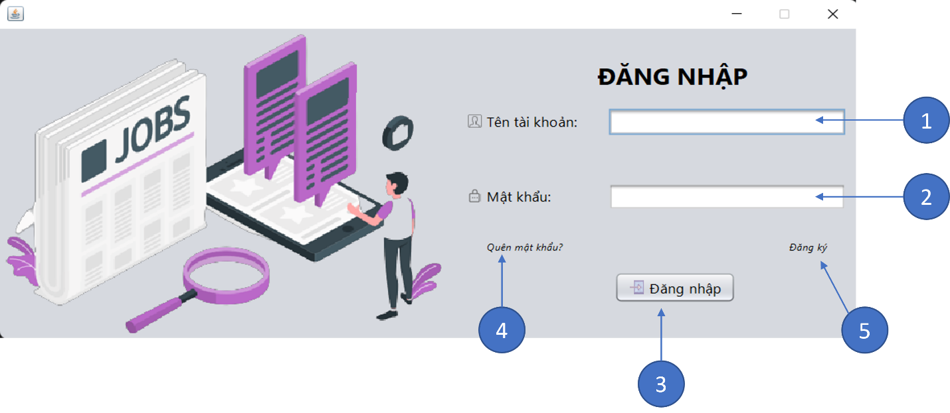

Hình 4.1. Màn hình đăng nhập

|  |  |  |  |
| --- | --- | --- | --- |
| **STT** | **Tên** | **Kiểu** | **Chức năng** |
| 1 | Tên tài khoản | JTextField | Nhập tên tài khoản |
| 2 | Mật khẩu | JPassword | Nhập mật khẩu |
| 3 | Đăng nhập | JButton | Thực hiện việc đăng nhập |
| 4 | Quên mật khẩu | JLabel | Thực hiện việc quên mật khẩu |
| 5 | Đăng ký | JLabel | Thực hiện việc đăng ký |

Bảng 4.6. Mô tả màn hình đăng nhập

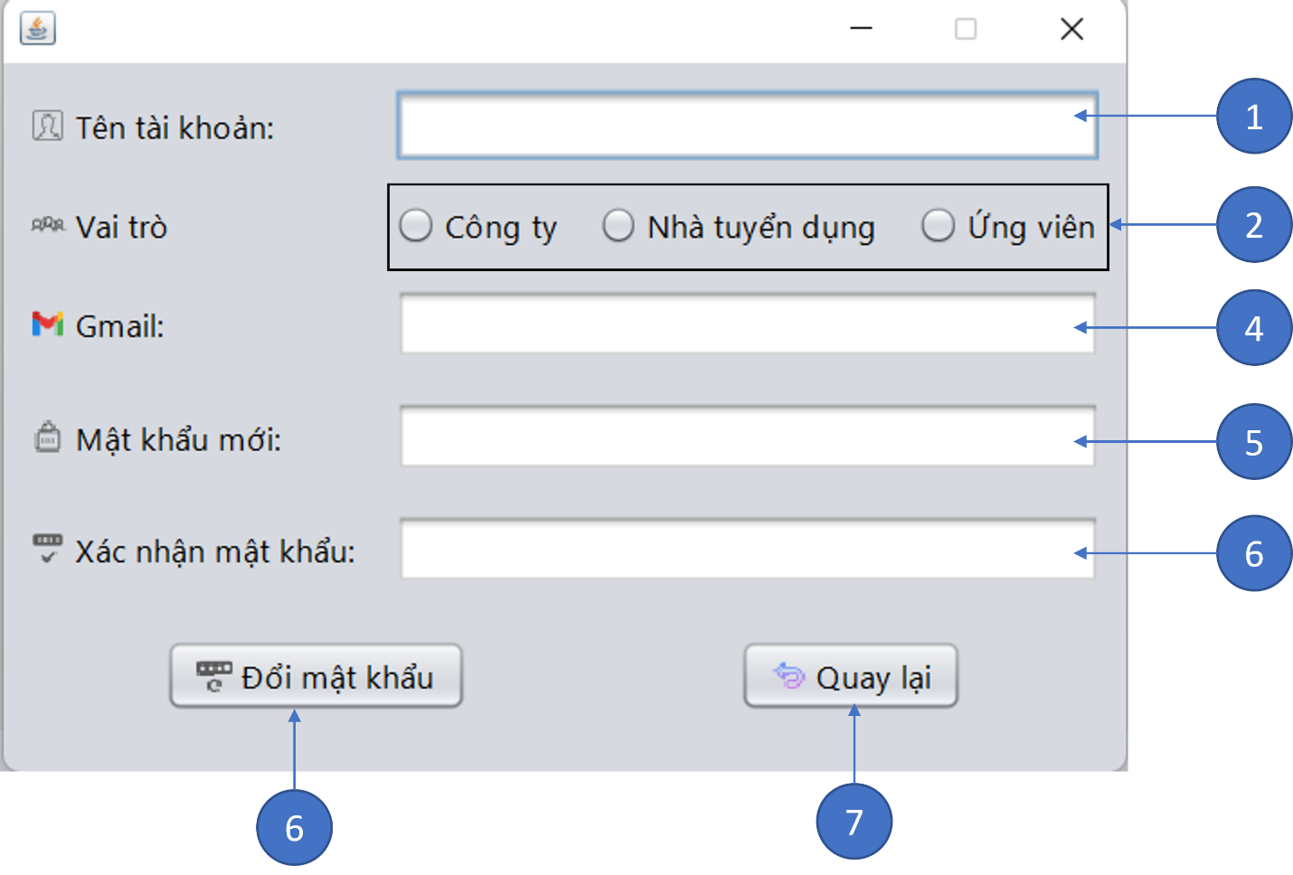

Hình 4.2. Quên mật khẩu

|  |  |  |  |
| --- | --- | --- | --- |
| **STT** | **Tên** | **Kiểu** | **Chức năng** |
| 1 | Tên tài khoản | JTextField | Nhập tên tài khoản |
| 2 | Vai trò | JRadioButton | Chọn vai trò của người dùng |
| 3 | Gmail | JTextField | Nhập gmail của người dùng |
| 4 | Mật khẩu mới | JPassword | Nhập mật khẩu mới |
| 5 | Xác nhận mật khẩu | JPassword | Xác nhận mật khẩu vừa nhập |
| 6 | Đổi mật khẩu | JButton | Thực hiện thao tác cập nhật lại mật khẩu của người dùng |
| 7 | Quay lại | JButton | Thực hiện việc quay lại màn hình đăng nhập |

Bảng 4.7. Mô tả màn hình quên mật khẩu

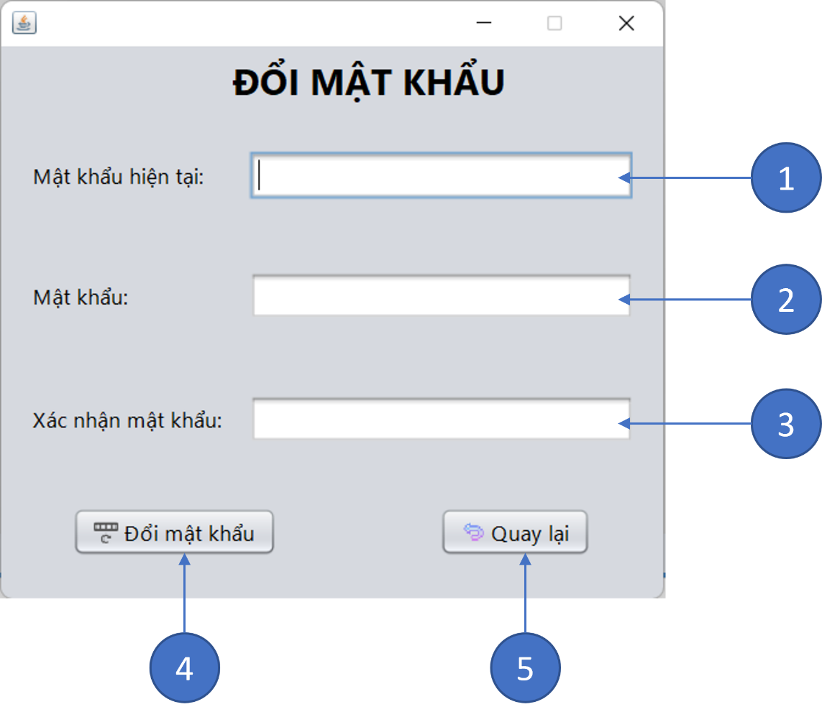

Hình 4.3. Đổi mật khẩu

|  |  |  |  |
| --- | --- | --- | --- |
| **STT** | **Tên** | **Kiểu** | **Chức năng** |
| 1 | Mật khẩu hiện tại | JPassword | Nhập mật khẩu hiện tại |
| 2 | Mật khẩu mới | JPassword | Nhập mật khẩu mới |
| 3 | Xác nhận mật khẩu | JPassword | Xác nhận mật khẩu vừa nhập |
| 4 | Đổi mật khẩu | JButton | Thực hiện thao tác cập nhật lại mật khẩu của người dùng |
| 5 | Quay lại | JButton | Thực hiện việc quay lại màn hình đăng nhập |

Bảng 4.8. Mô tả màn hình đổi mật khẩu

### 4.2.2. Công ty

#### 4.2.2.1. Trang chủ

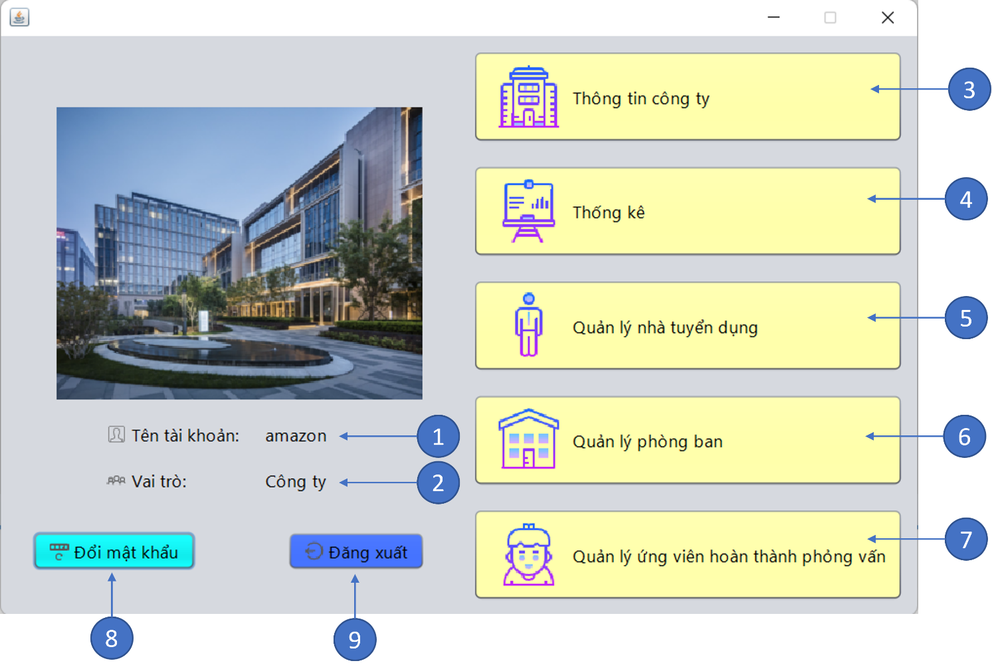

Hình 4.4. Màn hình trang chủ công ty

|  |  |  |  |
| --- | --- | --- | --- |
| **STT** | **Tên** | **Kiểu** | **Chức năng** |
| 1 | Tên tài khoản | JLabel | Hiển thị tên tài khoản công ty |
| 2 | Vai trò | JLabel | Hiển thị vai trò: Công ty |
| 3 | Thông tin công ty | JButton | Hiển thị các thông tin công ty |
| 4 | Thống kê | JButton | Thống kê số lượng ứng viên hoàn thành phỏng vấn |
| 5 | Quản lý nhà tuyển dụng | JButton | Hiển thị các thông tin nhà tuyển dụng |
| 6 | Quản lý phòng ban | JButton | Hiển thị thông tin phòng ban |
| 7 | Quản lý ứng viên hoàn thành phỏng vấn | JButton | Hiển thị danh sách ứng viên đã hoàn thành phỏng vấn |
| 8 | Đổi mật khẩu | JButton | Thực hiện việc đổi mật khẩu |
| 9 | Đăng xuất | JButton | Thực hiện việc đăng xuất |

Bảng 4.9. Mô tả màn hình trang chủ công ty

#### 4.2.2.2. Thông tin công ty

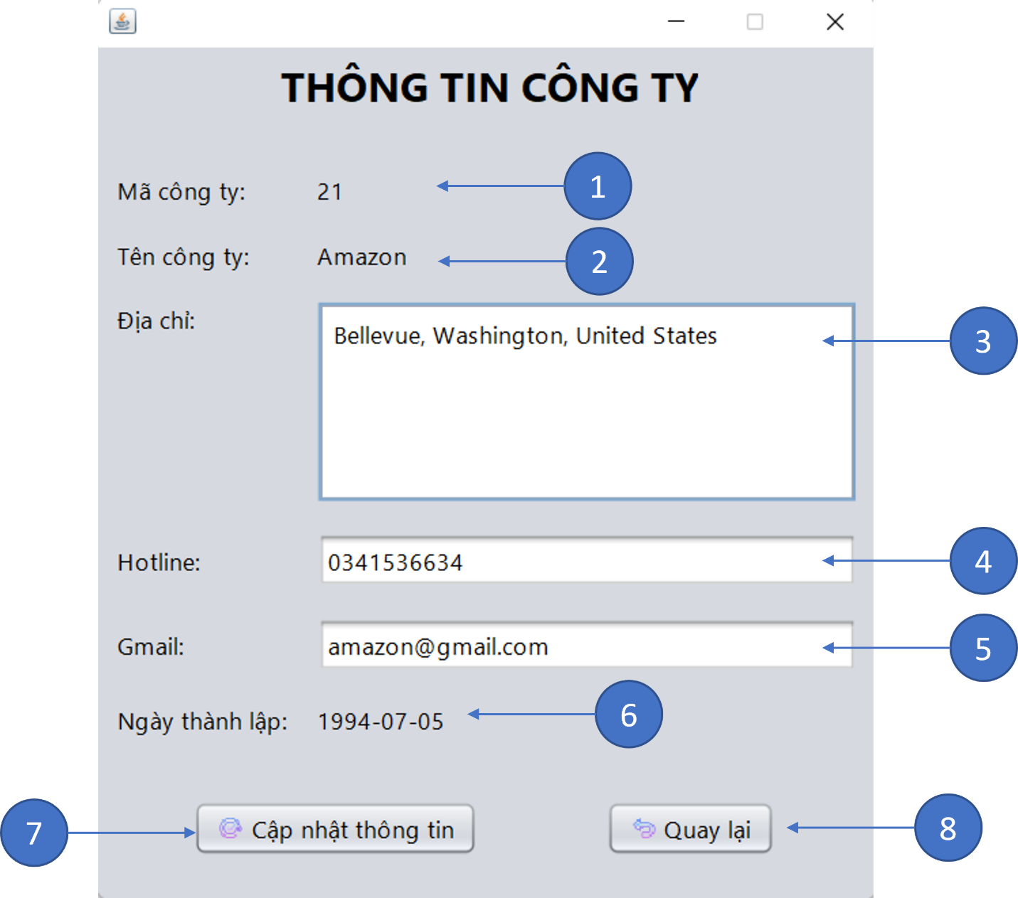

Hình 4.5. Màn hình thông tin công ty

|  |  |  |  |
| --- | --- | --- | --- |
| **STT** | **Tên** | **Kiểu** | **Chức năng** |
| 1 | Mã công ty | JLabel | Hiển thị mã công ty |
| 2 | Tên công ty | JLabel | Hiển thị tên công ty |
| 3 | Địa chỉ | JTextArea | Hiển thị địa chỉ công ty |
| 4 | Hotline | JTextField | Hiển thị sđt công ty |
| 5 | Gmail | JTextField | Hiển thị gmail công ty |
| 6 | Ngày thành lập | JLabel | Hiển thị ngày thành lập công ty |
| 7 | Cập nhật thông tin | JButton | Thực hiện việc cập nhật lại thông tin công ty |
| 8 | Quay lại | JButton | Thực hiện việc quay lại màn hình trang chủ |

Bảng 4.10. Mô tả màn hình trang chủ công ty

#### 4.2.2.3. Thống kê

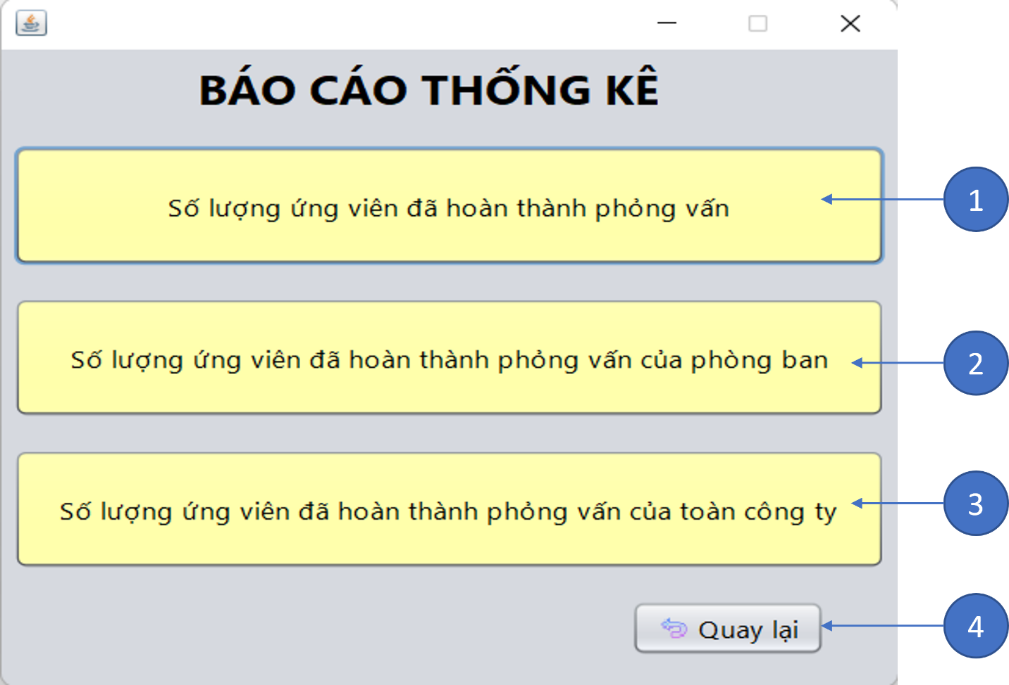

Hình 4.6. Màn hình thống kê

|  |  |  |  |
| --- | --- | --- | --- |
| **STT** | **Tên** | **Kiểu** | **Chức năng** |
| 1 | Số lượng ứng viên hoàn thành phỏng vấn | JButton | Thực hiện gọi report số lượng ứng viên hoàn thành phỏng vấn |
| 2 | Số lượng ứng viên hoàn thành phỏng vấn của phòng ban | JButton | Thực hiện gọi report số lượng ứng viên hoàn thành phỏng vấn của phòng ban |
| 3 | Số lượng ứng viên hoàn thành phỏng vấn của công ty | JButton | Thực hiện gọi report số lượng ứng viên hoàn thành phỏng vấn của công ty |
| 4 | Quay lại | JButton | Thực hiện việc quay lại màn hình trang chủ |

Bảng 4.11. Mô tả màn hình thống kê

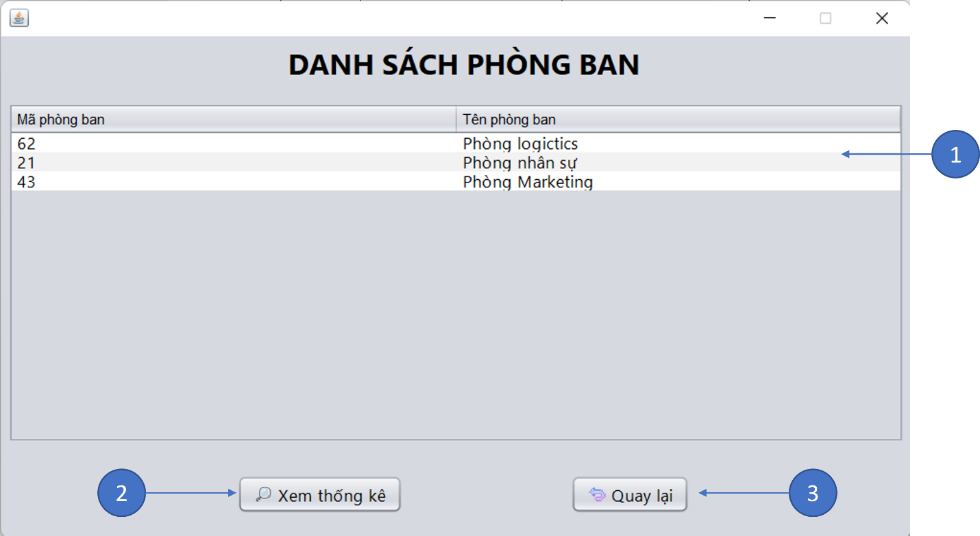

Hình 4.7. Màn hình danh sách phòng ban

|  |  |  |  |
| --- | --- | --- | --- |
| **STT** | **Tên** | **Kiểu** | **Chức năng** |
| 1 | Bảng danh sách các phòng ban | JTable | Hiển thị thông tin phòng ban trong công ty |
| 2 | Xem thống kê | JButton | Thực hiện thao tác xem thống kê theo phòng ban |
| 3 | Quay lại | JButton | Thực hiện việc quay lại trang chủ |

Bảng 4.12. Mô tả màn hình danh sách phòng ban

#### 4.2.2.4. Quản lý thông tin nhà tuyển dụng

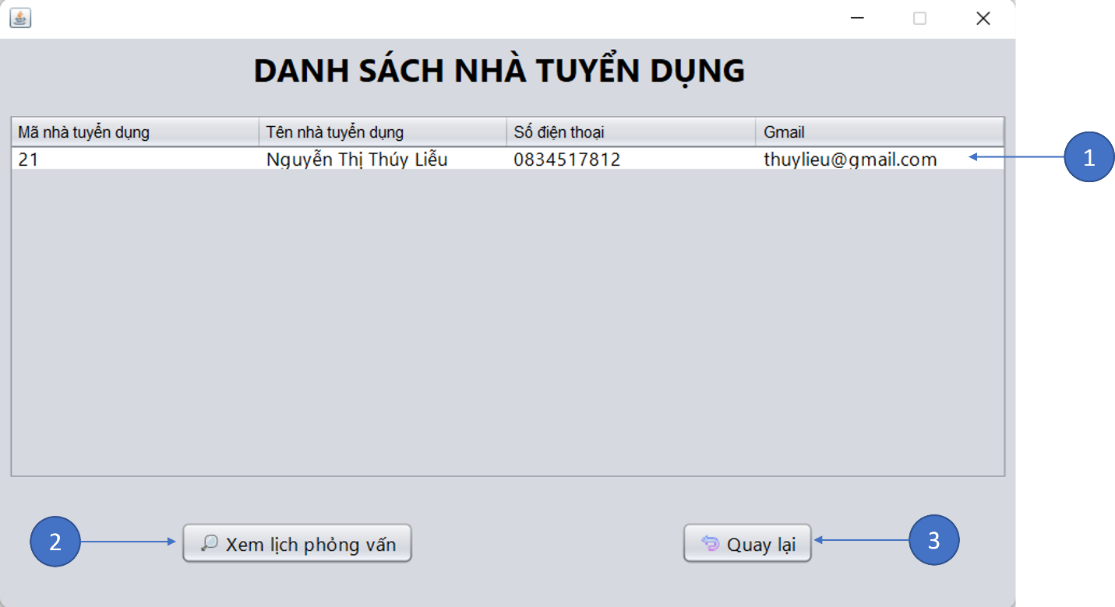

Hình 4.8. Màn hình quản lý nhà tuyển dụng

|  |  |  |  |
| --- | --- | --- | --- |
| **STT** | **Tên** | **Kiểu** | **Chức năng** |
| 1 | Bảng dữ liệu các nhà tuyển dụng | JTable | Hiển thị thông tin nhà tuyển dụng |
| 2 | Xem lịch phỏng vấn | JButton | Thực hiện xem các lịch phỏng vấn của nhà tuyển dụng |
| 3 | Quay lại | JButton | Thực hiện việc quay lại trang chủ |

Bảng 4.13. Mô tả màn hình quản lý nhà tuyển dụng

#### 4.2.2.5. Quản lý phòng ban

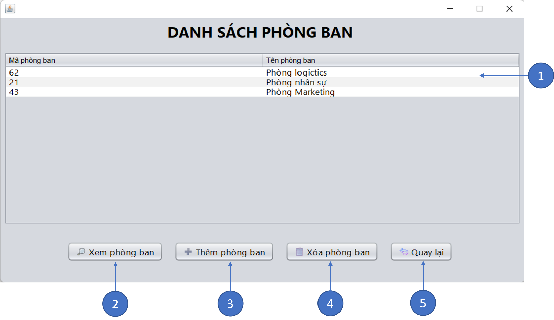

Hình 4.9. Màn hình quản lý phòng ban

|  |  |  |  |
| --- | --- | --- | --- |
| **STT** | **Tên** | **Kiểu** | **Chức năng** |
| 1 | Bảng danh sách các phòng ban | JTable | Hiển thị thông tin phòng ban trong công ty |
| 2 | Xem phòng ban | JButton | Thực hiện xem các vị trí trong phòng ban của công ty |
| 3 | Thêm phòng ban | JButton | Thực hiện thao tác thêm phòng ban mới vào cơ sở dữ liệu |
| 4 | Xóa phòng ban | JButton | Thực hiện thao tác xóa phòng ban ra khỏi cơ sở dữ liệu |
| 5 | Quay lại | JButton | Thực hiện việc quay lại trang chủ |

Bảng 4.14. Mô tả màn hình quản lý phòng ban

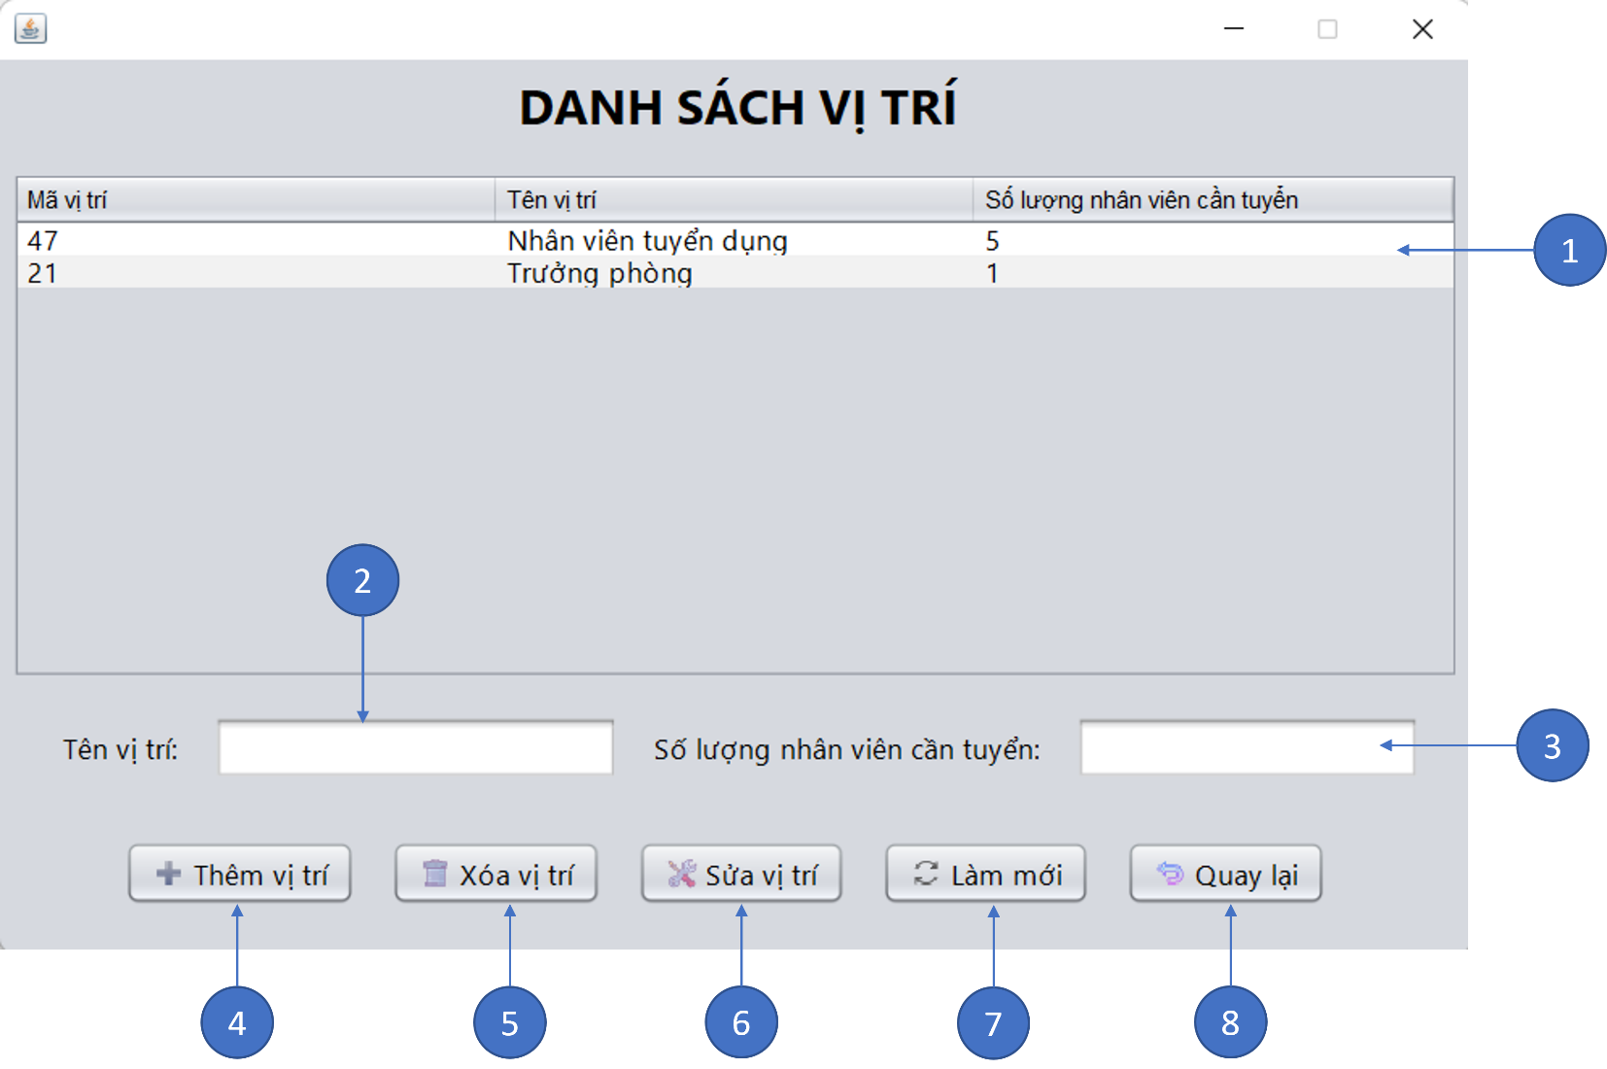

Hình 4.10. Màn hình danh sách vị trí

|  |  |  |  |
| --- | --- | --- | --- |
| STT | Tên | Kiểu | Chức năng |
| 1 | Bảng danh sách các vị trí | JTable | Hiển thị danh sách các vị trí của phòng ban |
| 2 | Tên vị trí | JTextField | Hiển thị tên vị trí |
| 3 | Số lượng nhân viên cần tuyển | JTextField | Hiển thị số lượng nhân viên cần tuyển |
| 4 | Thêm vị trí | JButton | Thực hiện thao tác thêm vị trí vào cơ sở dữ liệu |
| 5 | Sửa vị trí | JButton | Thực hiện thao tác cập nhật thông tin vị trí |
| 6 | Xóa vị trí | JButton | Thực hiện thao tác xóa vị trí ra khỏi cơ sở dữ liệu |
| 7 | Làm mới | Làm mới | Thiết lập giá trị mặc định |
| 8 | Quay lại | JButton | Thực hiện việc quay lại màn hình quản lý phòng ban |

Bảng 4.15. Mô tả màn hình danh sách vị trí

#### 4.2.2.6. Quản lý ứng viên hoàn thành phỏng vấn

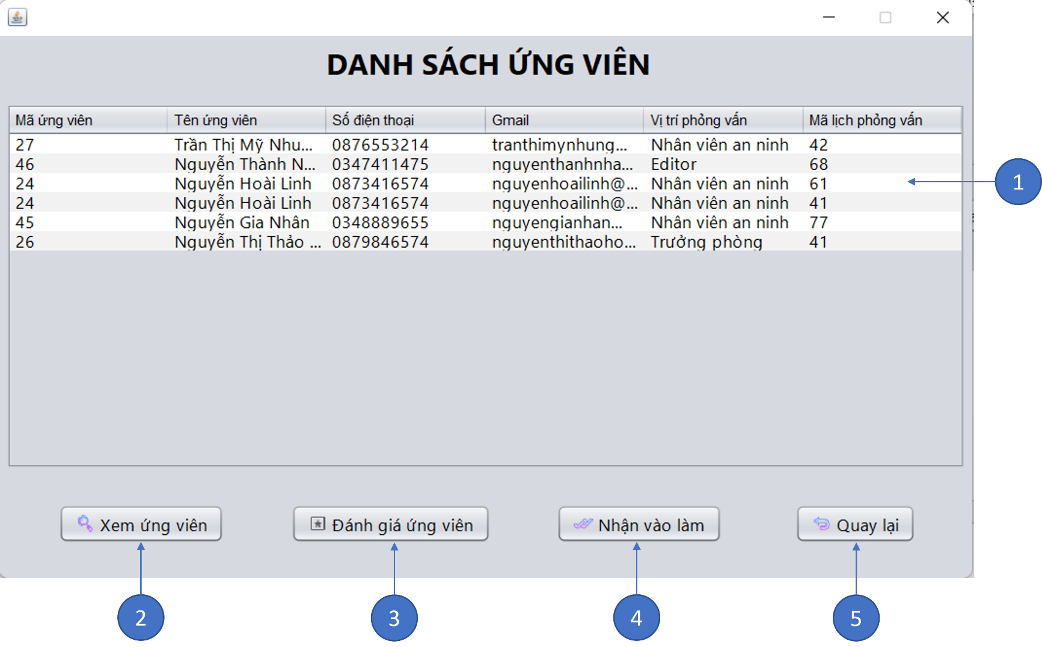

Hình 4.11. Màn hình quản lý ứng viên hoàn thành phỏng vấn

|  |  |  |  |
| --- | --- | --- | --- |
| **STT** | **Tên** | **Kiểu** | **Chức năng** |
| 1 | Bảng danh sách các ứng viên đã hoàn thành phỏng vấn | JTable | Hiển thị danh sách các ứng viên đã hoàn thành phỏng vấn |
| 2 | Xem ứng viên | JButton | Thực hiện thao tác xem thông tin của ứng viên |
| 3 | Đánh giá ứng viên | JButton | Thực hiện thao tác đánh giá ứng viên |
| 4 | Nhận vào làm | JButton | Thực hiện thao tác nhận ứng viên vào công ty |
| 5 | Quay lại | JButton | Thực hiện việc quay lại trang chủ |

Bảng 4.16. Mô tả màn hình quản lý ứng viên hoàn thành phỏng vấn

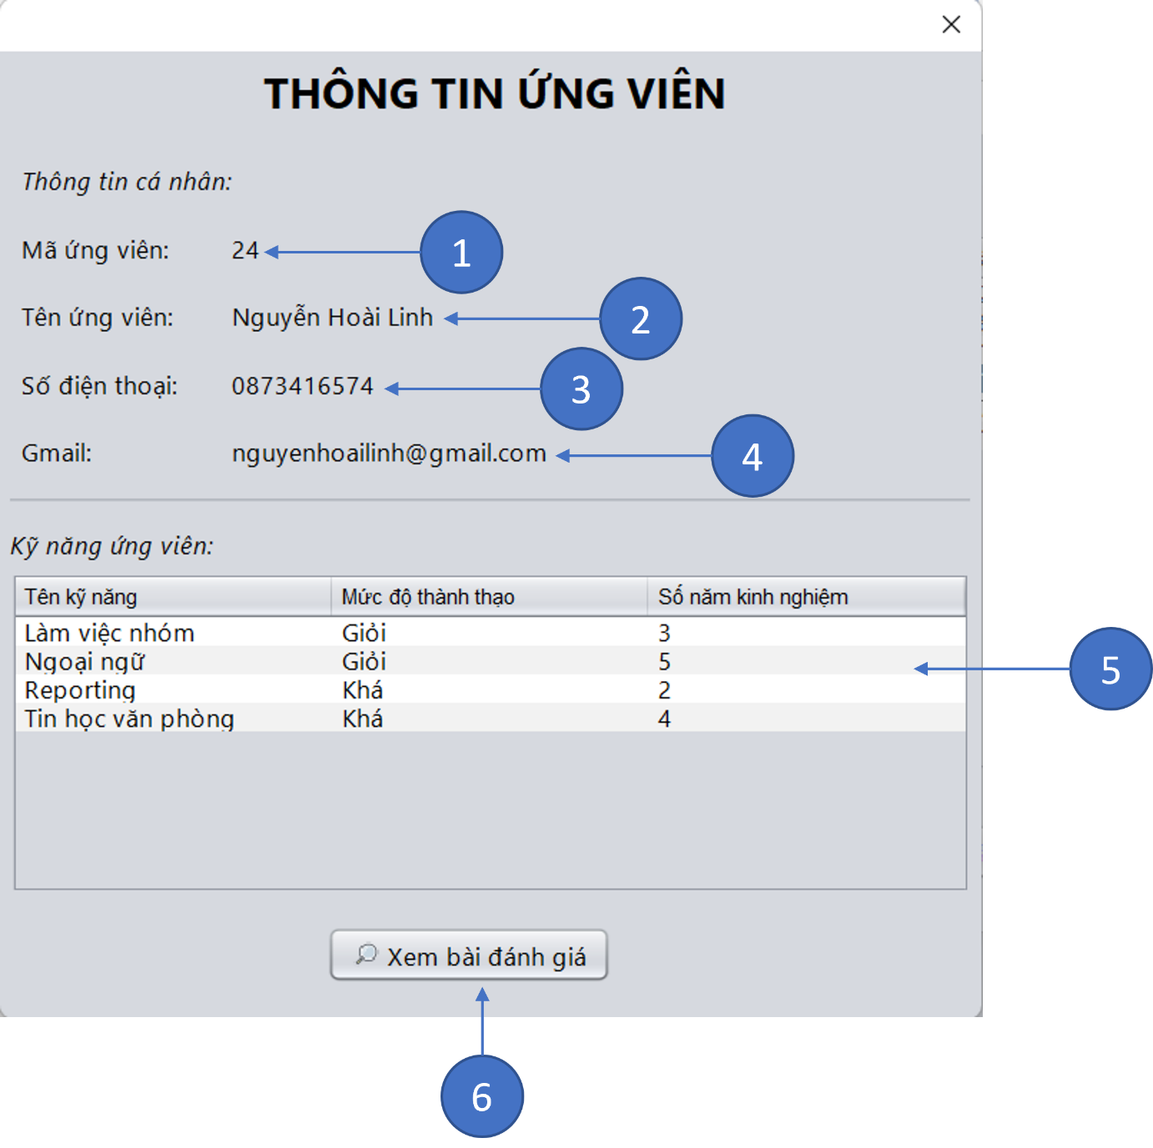

Hình 4.12. Màn hình thông tin ứng viên

|  |  |  |  |
| --- | --- | --- | --- |
| **STT** | **Tên** | **Kiểu** | **Chức năng** |
| 1 | Mã ứng viên | JLabel | Hiển thị mã ứng viên |
| 2 | Tên ứng viên | JLabel | Hiển thị tên ứng viên |
| 3 | Số điện thoại | JTextField | Hiển thị số điện thoại ứng viên |
| 4 | Gmail | JTextField | Hiển thị gmail công ty |
| 5 | Bảng danh sách các kỹ năng của ứng viên | JTable | Hiển thị danh sách các kỹ năng của ứng viên |
| 6 | Xem bài đánh giá | JButton | Thực hiện thao tác xem các đánh giá của ứng viên |

Bảng 4.17. Mô tả màn hình thông tin ứng viên

### 4.2.3. Nhà tuyển dụng

#### 4.2.3.1. Trang chủ

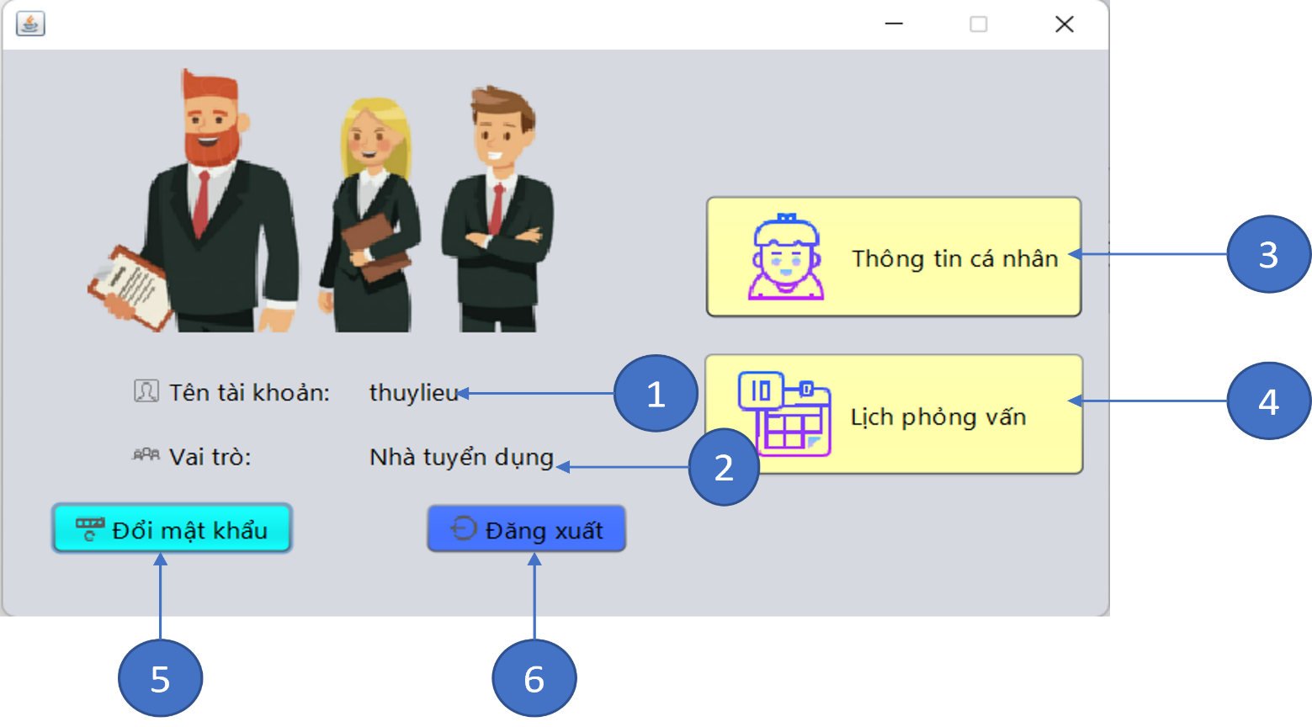

Hình 4.13. Màn hình trang chủ nhà tuyển dụng

|  |  |  |  |
| --- | --- | --- | --- |
| **STT** | **Tên** | **Kiểu** | **Chức năng** |
| 1 | Tên tài khoản | JLabel | Hiển thị tên tài khoản nhà tuyển dụng |
| 2 | Vai trò | JLabel | Hiển thị vai trò: Nhà tuyển dụng |
| 3 | Thông tin cá nhân | JButton | Hiển thị các thông tin nhà tuyển dụng |
| 4 | Lịch phỏng vấn | JButton | Hiển thị màn hình lịch phỏng vấn |
| 5 | Đổi mật khẩu | JButton | Thực hiện việc đổi mật khẩu |
| 6 | Đăng xuất | JButton | Thực hiện việc đăng xuất |

Bảng 4.18. Mô tả màn hình trang chủ nhà tuyển dụng

#### 4.2.3.2. Thông tin cá nhân

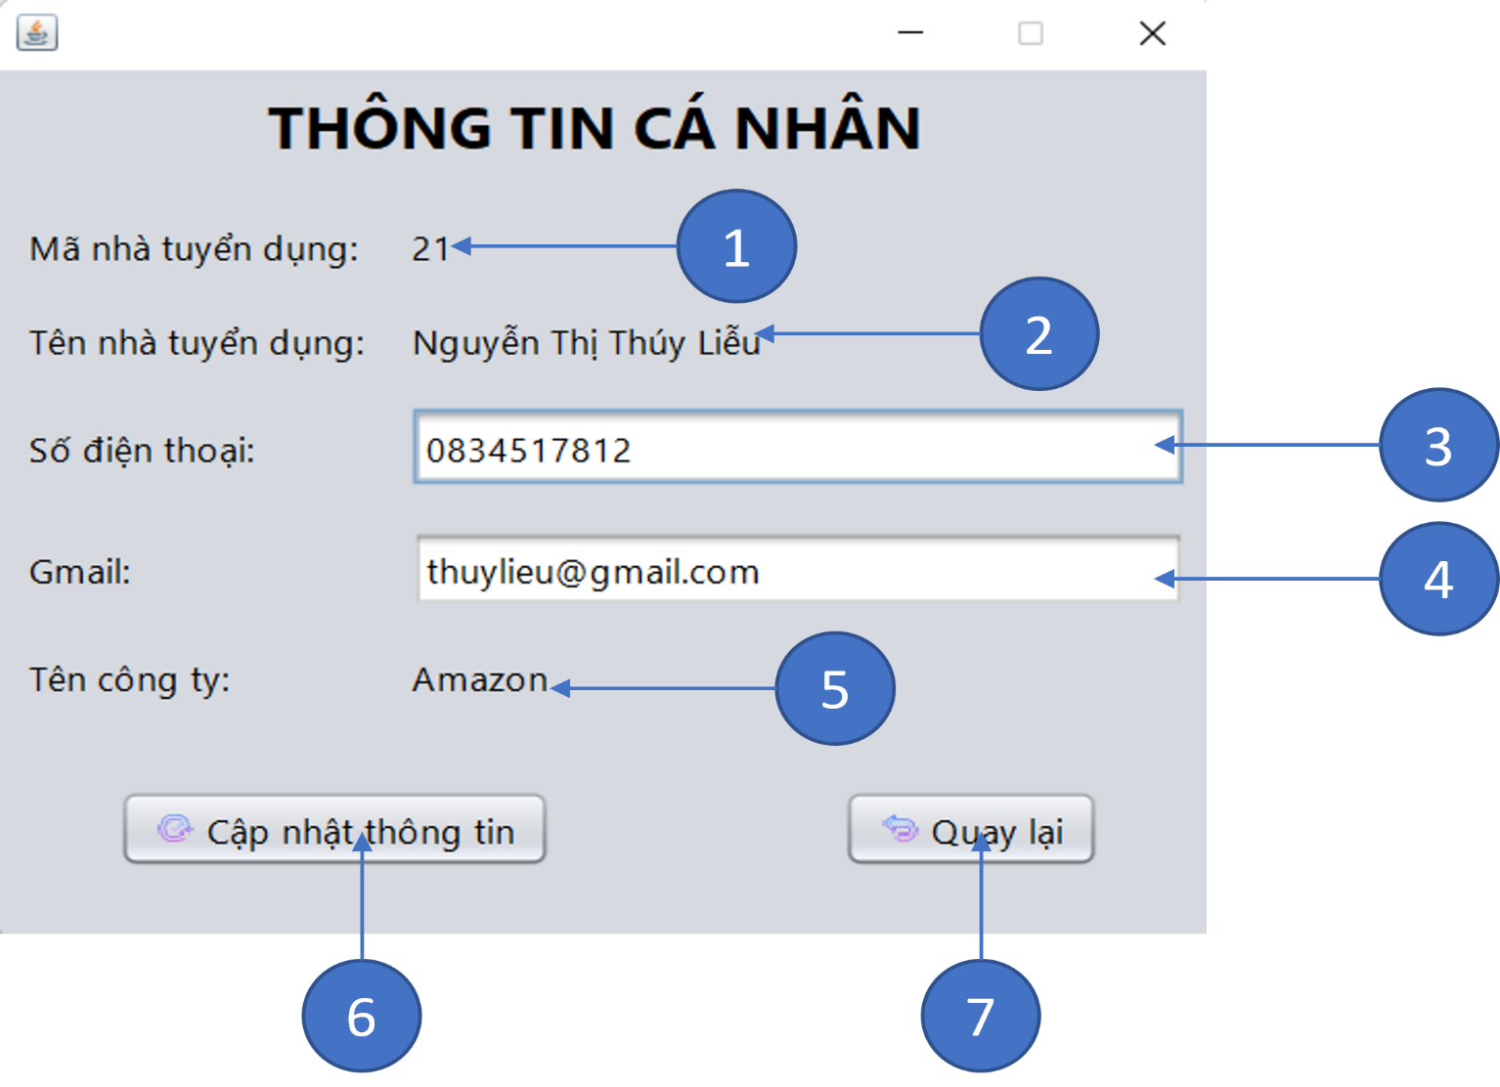

Hình 4.14. Màn hình thông tin nhà tuyển dụng

|  |  |  |  |
| --- | --- | --- | --- |
| **STT** | **Tên** | **Kiểu** | **Chức năng** |
| 1 | Mã nhà tuyển dụng | JLabel | Hiển thị mã nhà tuyển dụng |
| 2 | Tên nhà tuyển dụng | JLabel | Hiển thị tên nhà tuyển dụng |
| 3 | Số điện thoại | JTextField | Hiển thị số điện thoại nhà tuyển dụng |
| 4 | Gmail | JTextField | Hiển thị gmail nhà tuyển dụng |
| 5 | Tên công ty | JLabel | Hiển thị tên công ty |
| 6 | Cập nhật thông tin | JButton | Thực hiện thao tác cập nhật lại thông tin công ty |
| 7 | Quay lại | JButton | Thực hiện việc quay lại màn hình trang chủ |

Bảng 4.19. Mô tả màn hình thông tin nhà tuyển dụng

#### 4.2.3.3. Lịch phỏng vấn

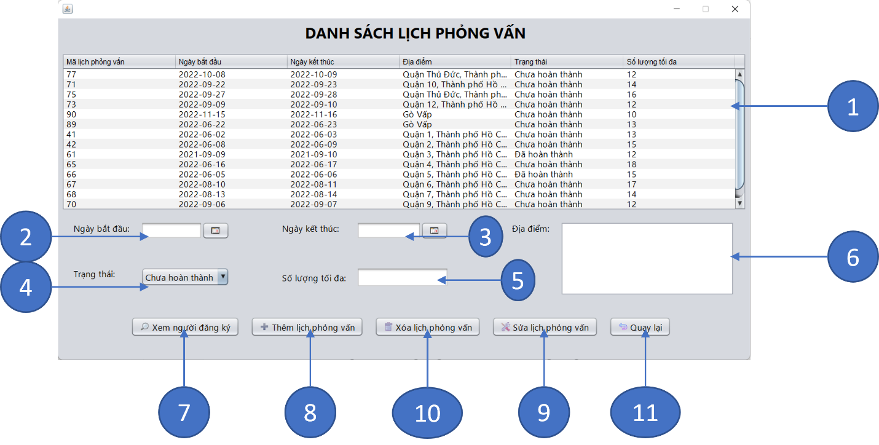

Hình 4.15. Màn hình lịch phỏng vấn

|  |  |  |  |
| --- | --- | --- | --- |
| **STT** | **Tên** | **Kiểu** | **Chức năng** |
| 1 | Bảng danh sách các lịch phỏng vấn | JTable | Hiển thị danh sách các lịch phỏng vấn |
| 2 | Ngày bắt đầu | JDateChooser | Hiển thị ngày bắt đầu |
| 3 | Ngày kết thúc | JDateChooser | Hiển thị ngày kết thúc |
| 4 | Trạng thái | JComboBox | Hiển thị trạng thái buổi phỏng vấn |
| 5 | Số lượng tối đa | JTextField | Hiển thị số lượng ứng viên tối đa của buổi phỏng vấn |
| 6 | Địa điểm | JTextArea | Hiển thị địa chỉ địa điểm phỏng vấn |
| 7 | Xem người đăng ký | JButton | Xem danh sách người đăng ký |
| 8 | Thêm lịch phỏng vấn | JButton | Thực hiện thao tác thêm lịch phỏng vấn vào cơ sở dữ liệu |
| 9 | Sửa lịch phỏng vấn | JButton | Thực hiện thao tác cập nhật thông tin lịch phỏng vấn |
| 10 | Xóa lịch phỏng vấn | JButton | Thực hiện thao tác xóa lịch phỏng vấn ra khỏi cơ sở dữ liệu |
| 11 | Quay về | JButton | Thực hiện việc quay lại màn hình trang chủ |

Bảng 4.20. Mô tả màn hình lịch phỏng vấn

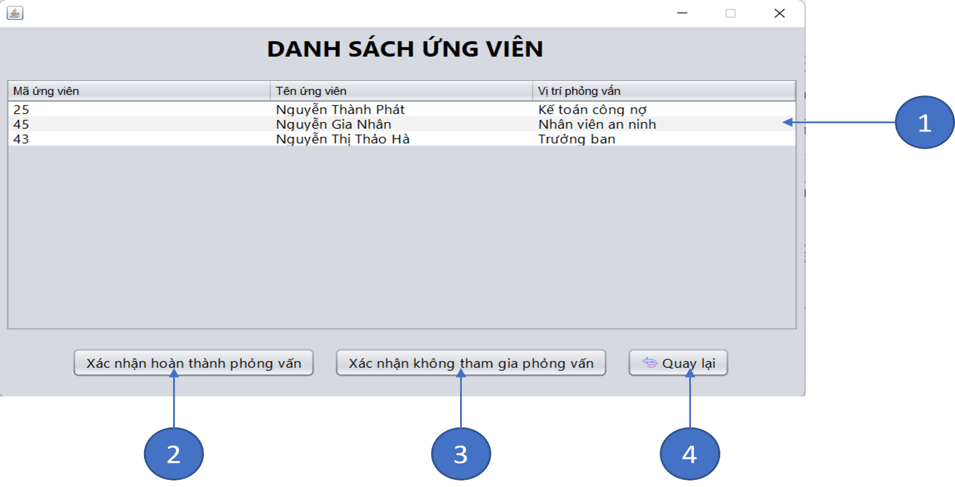

Hình 4.16. Màn hình danh sách ứng viên

|  |  |  |  |
| --- | --- | --- | --- |
| **STT** | **Tên** | **Kiểu** | **Chức năng** |
| 1 | Bảng danh sách các ứng viên đã đăng ký phỏng vấn | JTable | Hiển thị thông tin các ứng viên đã đăng ký phỏng vấn |
| 2 | Xác nhận hoàn thành phỏng vấn | JButton | Thực hiện thao tác xác nhận ứng viên hoàn thành phỏng vấn |
| 3 | Xác nhận không tham gia phỏng vấn | JButton | Thực hiện thao tác xác nhận ứng viên không tham gia phỏng vấn |
| 4 | Quay lại | JButton | Thực hiện việc quay lại màn hình quản lý lịch phỏng vấn |

Bảng 4.21. Mô tả màn hình danh sách ứng viên

### 2 4.2.4. Ứng viên

#### 4.2.4.1. Trang chủ

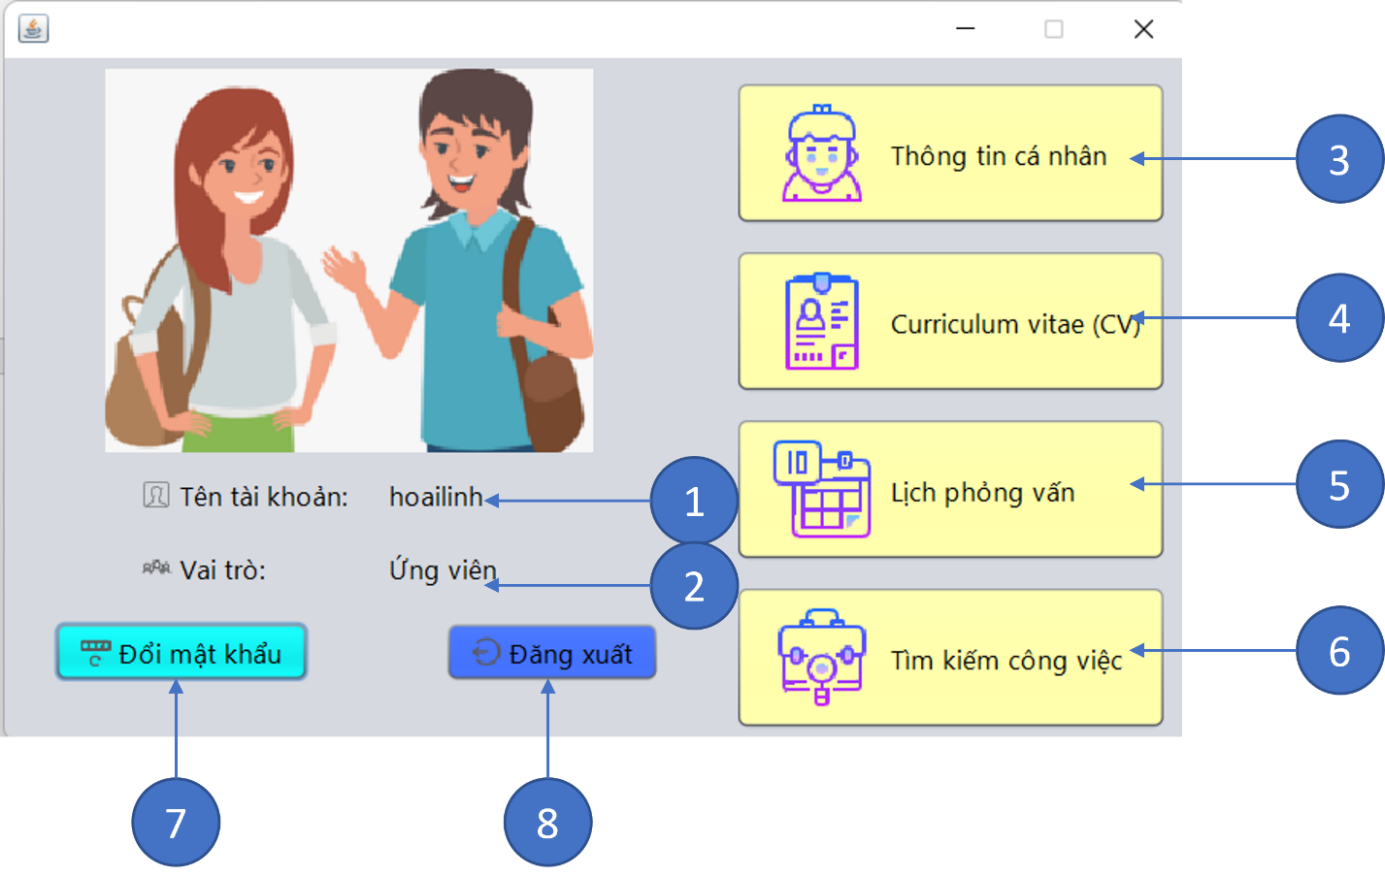

Hình 4.17. Màn hình trang chủ ứng viên

|  |  |  |  |
| --- | --- | --- | --- |
| **STT** | **Tên** | **Kiểu** | **Chức năng** |
| 1 | Tên tài khoản | JLabel | Hiển thị tên tài khoản ứng viên |
| 2 | Vai trò | JLabel | Hiển thị vai trò: Ứng viên |
| 3 | Thông tin cá nhân | JButton | Hiển thị các thông tin ứng viên |
| 4 | Curriculum vitae | JButton | Hiển thị thông tin kỹ năng của ứng viên |
| 5 | Lịch phỏng vấn | JButton | Hiển thị các lịch phỏng vấn của ứng viên |
| 6 | Tìm kiếm công việc | JButton | Thực hiện chức năng tìm kiếm công việc |
| 7 | Đổi mật khẩu | JButton | Thực hiện việc đổi mật khẩu |
| 8 | Đăng xuất | JButton | Thực hiện việc đăng xuất |

Bảng 4.22. Mô tả màn hình trang chủ ứng viên

#### 4.2.4.2. Thông tin cá nhân

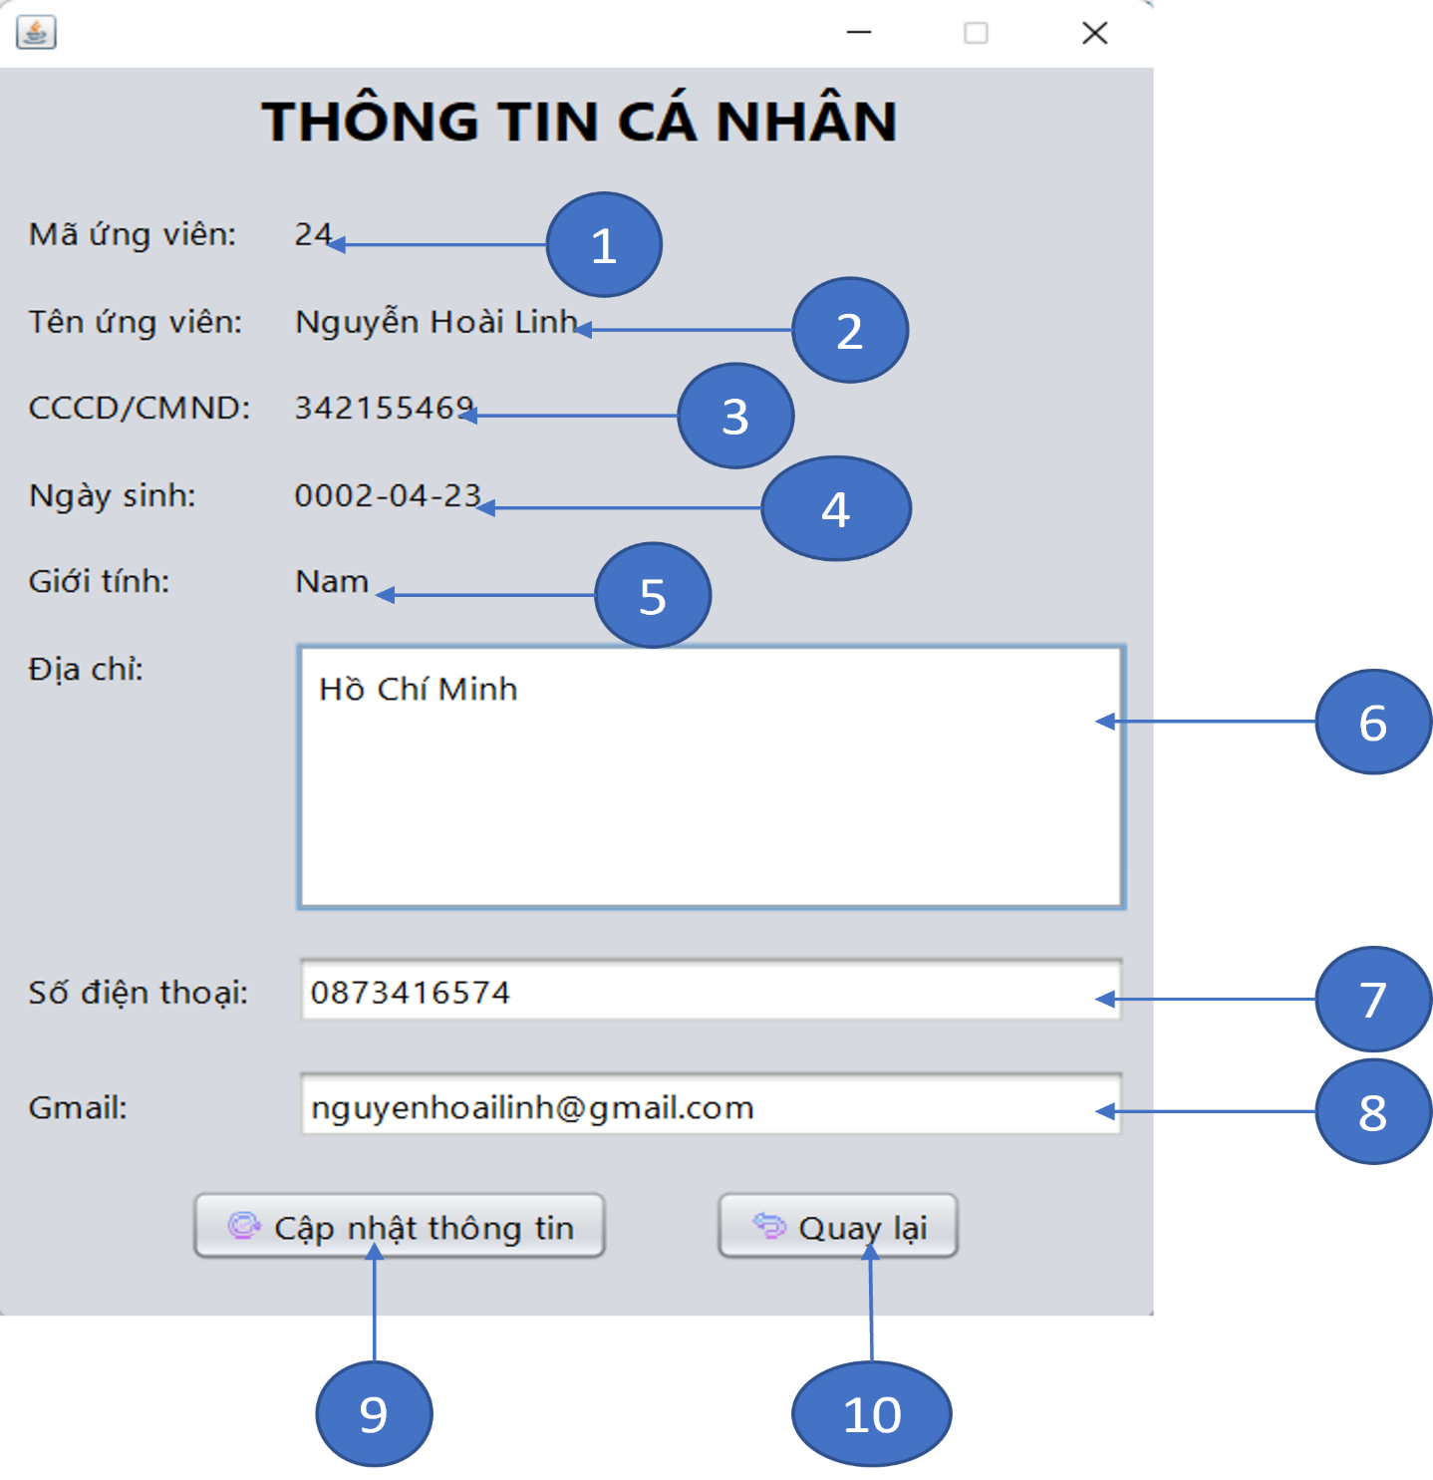

Hình 4.18. Màn hình thông tin ứng viên

|  |  |  |  |
| --- | --- | --- | --- |
| **STT** | **Tên** | **Kiểu** | **Chức năng** |
| 1 | Mã ứng viên | JLabel | Hiển thị mã ứng viên |
| 2 | Tên ứng viên | JLabel | Hiển thị tên ứng viên |
| 3 | CMND/CCCD | JLabel | Hiển thị CMND/CCCD của ứng viên |
| 4 | Ngày sinh | JLabel | Hiển thị ngày sinh của ứng viên |
| 5 | Giới tính | JLabel | Hiển thị giới tính của ứng viên |
| 6 | Địa chỉ | JTextArea | Hiển thị địa chỉ ứng viên |
| 7 | Số điện thoại | JTextField | Hiển thị số điện thoại ứng viên |
| 8 | Gmail | JTextField | Hiển thị gmail công ty |
| 9 | Cập nhật thông tin | JButton | Thực hiện việc cập nhật lại thông tin công ty |
| 10 | Quay lại | JButton | Thực hiện việc quay lại màn hình trang chủ |

Bảng 4.23. Mô tả màn hình thông tin ứng viên

#### 4.2.4.3. Curriculum vitae (CV)

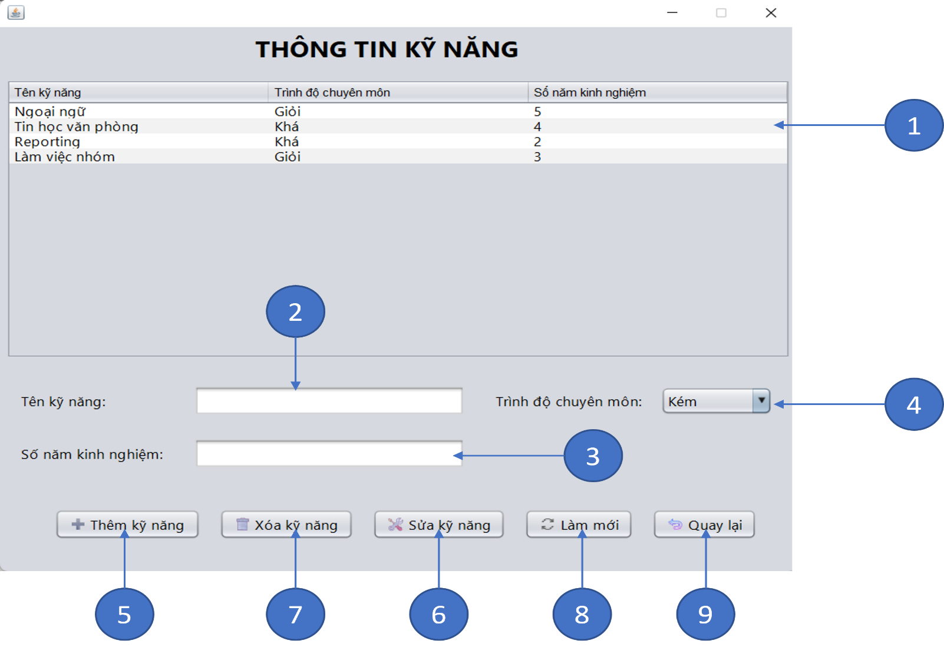

Hình 4.19. Màn hình thông tin kĩ năng ứng viên

|  |  |  |  |
| --- | --- | --- | --- |
| **STT** | **Tên** | **Kiểu** | **Chức năng** |
| 1 | Bảng danh sách các kỹ năng | JTable | Hiển thị danh sách các kỹ năng của ứng viên |
| 2 | Tên kỹ năng | JTextField | Hiển thị tên kỹ năng |
| 3 | Số năm kinh nghiệm | JTextField | Hiển thị số năm kinh nghiệm |
| 4 | Trình độ chuyên môn | JComboBox | Hiển thị trình độ chuyên môn |
| 5 | Thêm kỹ năng | JButton | Thực hiện thao tác thêm kỹ năng vào cơ sở dữ liệu |
| 6 | Sửa kỹ năng | JButton | Thực hiện thao tác cập nhật thông tin kỹ năng |
| 7 | Xóa kỹ năng | JButton | Thực hiện thao tác xóa kỹ năng ra khỏi cơ sở dữ liệu |
| 8 | Làm mới | Làm mới | Thiết lập giá trị mặc định |
| 9 | Quay lại | JButton | Thực hiện việc quay lại màn hình trang chủ |

Bảng 4.24. Mô tả màn hình thông tin kĩ năng

#### 4.2.4.4. Lịch phỏng vấn

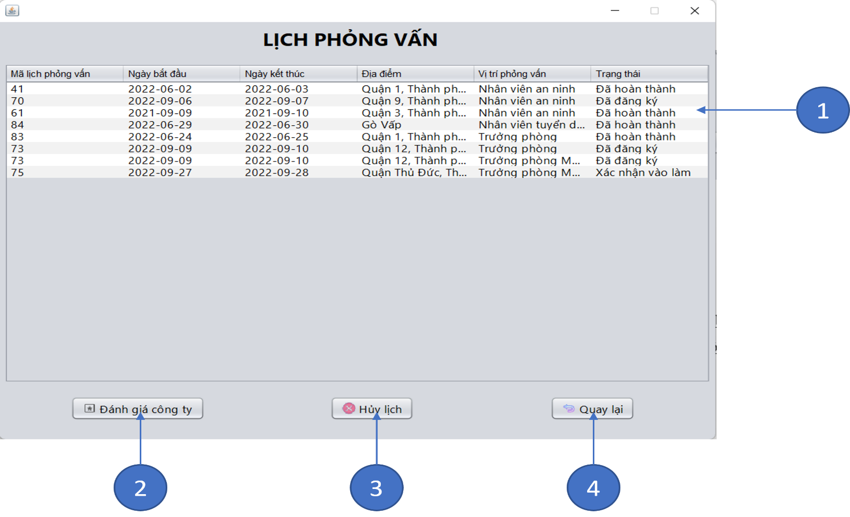

Hình 4.20. Màn hình lịch phỏng vấn của ứng viên

|  |  |  |  |
| --- | --- | --- | --- |
| **STT** | **Tên** | **Kiểu** | **Chức năng** |
| 1 | Bảng danh sách các lịch phỏng vấn | JTable | Hiển thị thông tin lịch phỏng vấn của ứng viên |
| 2 | Đánh giá công ty | JButton | Thực hiện thao tác đánh giá công ty |
| 3 | Hủy lịch | JButton | Thực hiện thao tác xóa lịch phỏng vấn ra khỏi cơ sở dữ liệu |
| 4 | Quay lại | JButton | Thực hiện việc quay lại trang chủ |

Bảng 4.25. Mô tả màn hình lịch phỏng vấn

#### 4.2.4.5. Tìm kiếm công việc

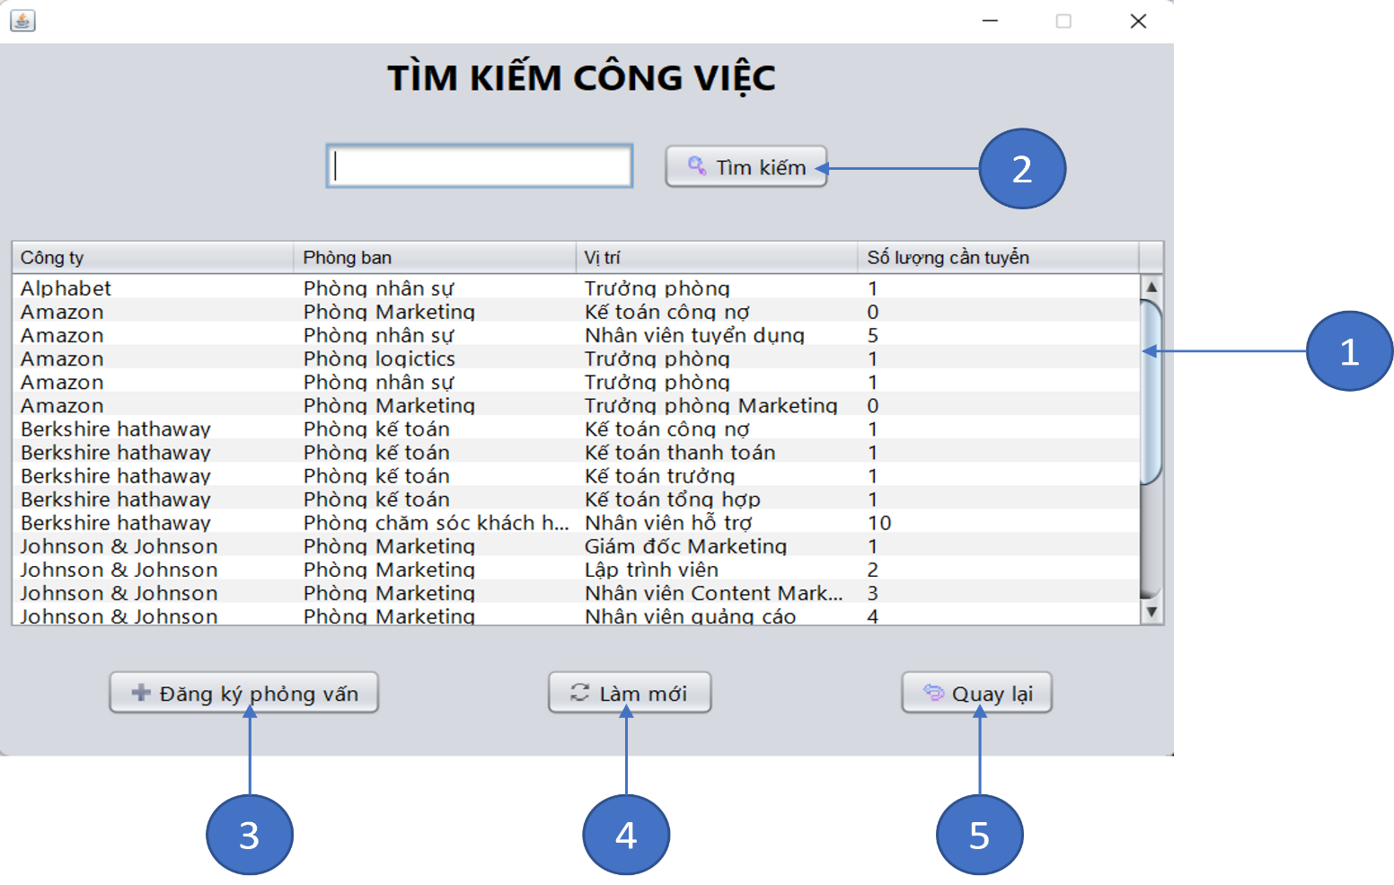

Hình 4.21. Màn hình đăng kí tìm việc

|  |  |  |  |
| --- | --- | --- | --- |
| **STT** | **Tên** | **Kiểu** | **Chức năng** |
| 1 | Bảng dữ liệu công ty, phòng ban, vị trí tuyển dụng | JTable | Hiển thị thông tin về nhiều bộ dữ liệu gôm tên công ty, phòng ban, vị trí tuyển dụng |
| 2 | Tìm kiếm | JButton | Thực hiện thao tác tìm kiếm theo tên công ty hoặc tên vị trí tuyển dụng |
| 3 | Đăng ký phỏng vấn | JButton | Thực hiện thao tác đăng ký phỏng vấn |
| 4 | Làm mới | JButton | Thiết lập các giá trị mặc định |
| 5 | Quay lại | JButton | Thực hiện việc quay lại trang chủ |

Bảng 4.26. Mô tả màn hình đăng kí tìm việc

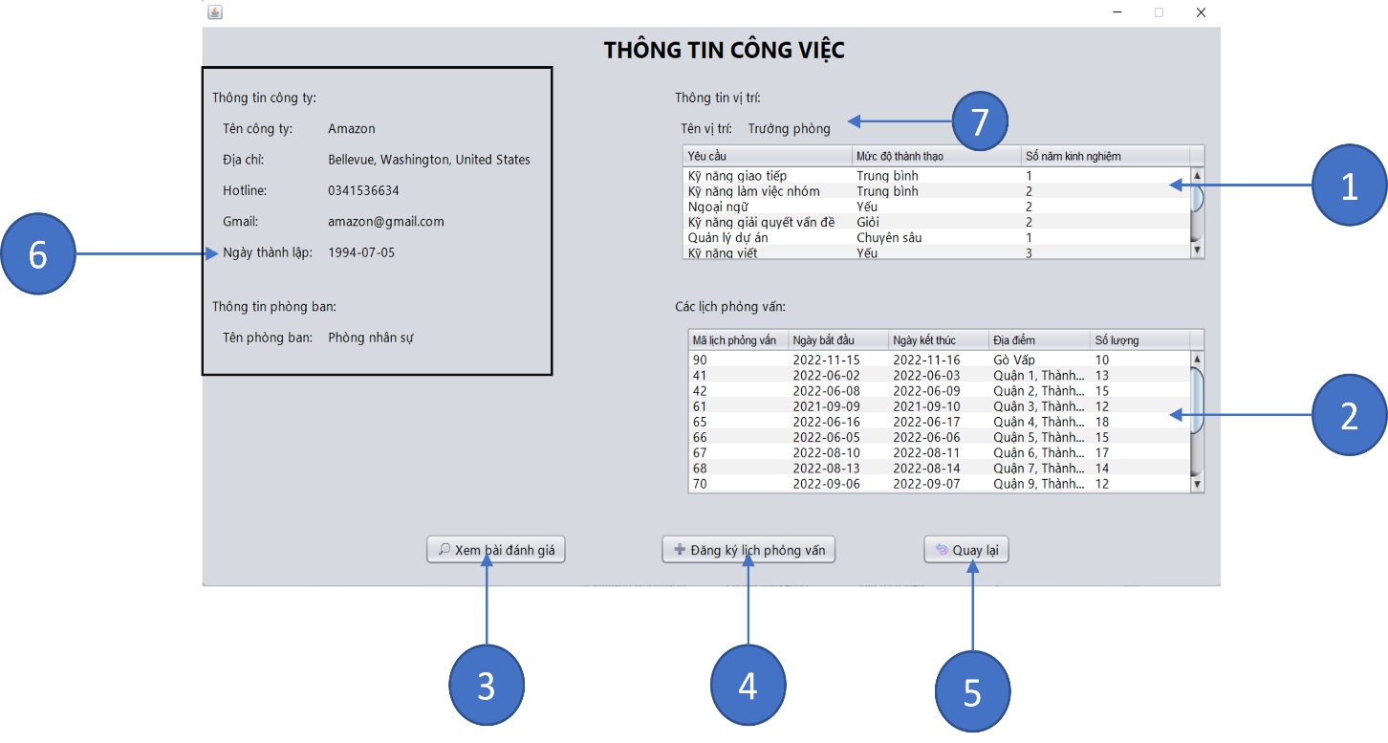

Hình 4.22. Màn hình thông tin công việc

|  |  |  |  |
| --- | --- | --- | --- |
| **STT** | **Tên** | **Kiểu** | **Chức năng** |
| 1 | Bảng dữ liệu các yêu cầu tuyển dụng cho vị trí | JTable | Hiển thị các yêu cầu tuyển dụng cho vị trí |
| 2 | Bảng danh sách các lịch phỏng vấn | JTable | Hiển thị danh sách các lịch phỏng vấn |
| 3 | Xem bài đánh giá | JButton | Thực hiện thao tác xem các bài đánh giá của công ty |
| 4 | Đăng ký lịch phỏng vấn | JButton | Thực hiện thao tác đăng ký lịch phỏng vấn |
| 5 | Quay lại | JButton | Thực hiện việc quay lại màn hình tìm kiếm công việc |
| 6 | Thông tin công ty, phòng ban | JLabel | Hiển thị thông tin công ty và phòng ban chứ vị trí tuyển dụng |
| 7 | Tên vị trí | JLabel | Hiển thị tên vị trí |

Bảng 4.27. Mô tả màn hình thông tin công việc

### 4.2.5. Đăng ký

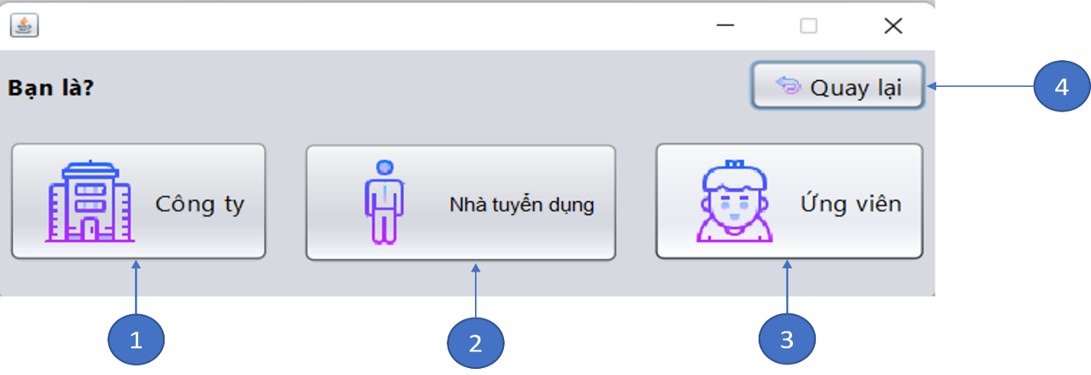

Hình 4.23. Màn hình trang chủ đăng ký

|  |  |  |  |
| --- | --- | --- | --- |
| **STT** | **Tên** | **Kiểu** | **Chức năng** |
| 1 | Công ty | JButton | Gọi màn hình đăng ký tài khoản công ty |
| 2 | Nhà tuyển dụng | JButton | Gọi màn hình đăng ký tài khoản nhà tuyển dụng |
| 3 | Ứng viên | JButton | Gọi màn hình đăng ký tài khoản ứng viên |
| 4 | Quay lại | JButton | Thực hiện việc quay lại màn hình đăng nhập |

Bảng 4.28. Mô tả màn hình đăng ký

#### 4.2.5.1. Đăng ký của công ty

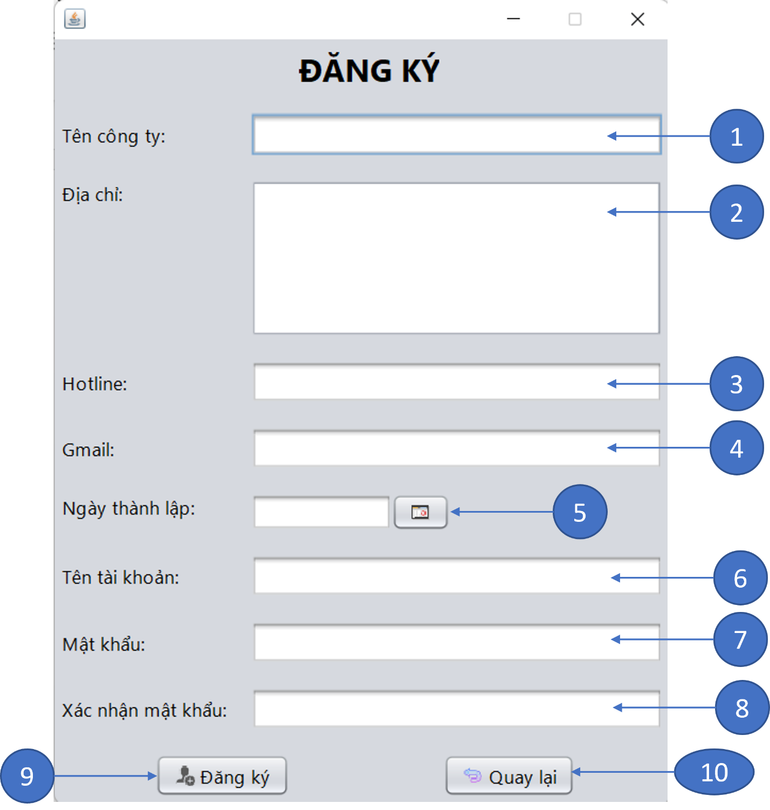

Hình 4.24. Màn hình đăng ký cho công ty

|  |  |  |  |
| --- | --- | --- | --- |
| **STT** | **Tên** | **Kiểu** | **Chức năng** |
| 1 | Tên công ty | JTextField | Nhập tên công ty |
| 2 | Địa chỉ | JTextArea | Nhập địa chỉ công ty |
| 3 | Hotline | JTextField | Nhập hotline của công ty |
| 4 | Gmail | JTextField | Nhập gmail của công ty |
| 5 | Ngày thành lập | JDateChooser | Chọn ngày thành lập công ty |
| 6 | Tên tài khoản | JTextField | Nhập tên tài khoản |
| 7 | Mật khẩu | JPassword | Nhập mật khẩu |
| 8 | Xác nhận mật khẩu | JPassword | Nhập lại mật khẩu |
| 9 | Đăng ký | JButton | Thêm dữ liệu vào cơ sở dữ liệu |
| 10 | Quay lại | JButton | Quay lại màn hình chọn vai trò |

Bảng 4.29. Mô tả màn hình đăng ký công ty

#### 4.2.5.2. Đăng ký của nhà tuyển dụng

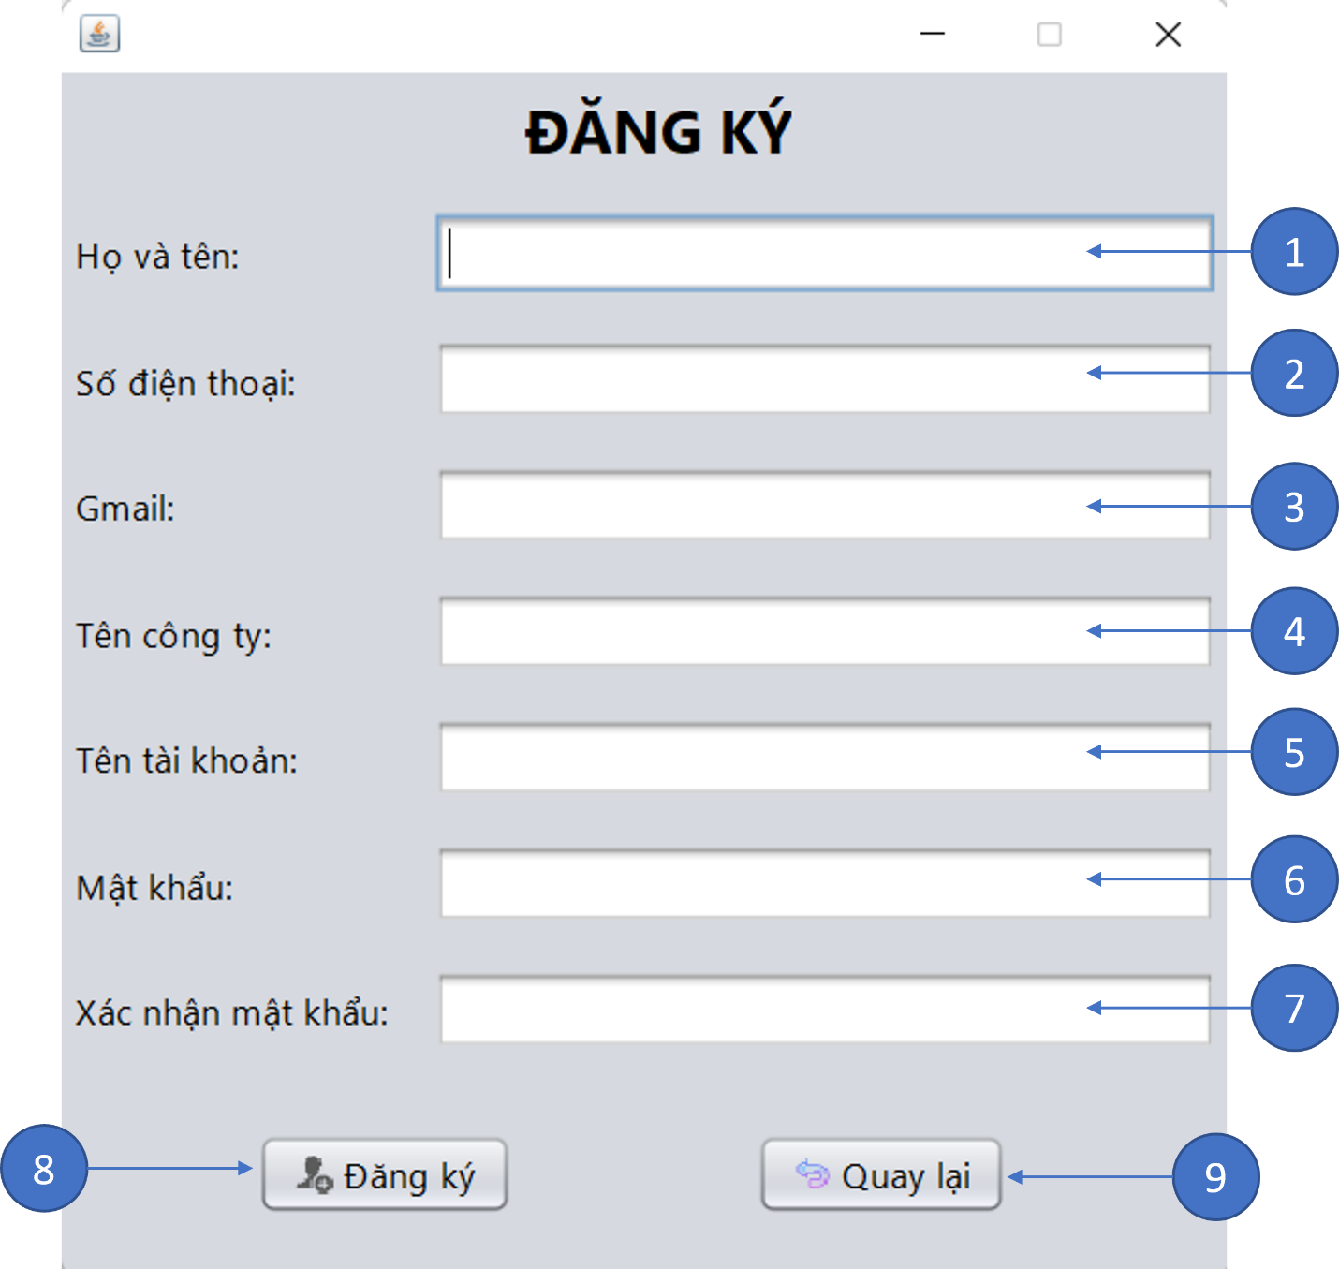

Hình 4.25. Màn hình đăng ký cho nhà tuyển dụng

|  |  |  |  |
| --- | --- | --- | --- |
| **STT** | **Tên** | **Kiểu** | **Chức năng** |
| 1 | Họ và tên | JTextField | Nhập tên nhà tuyển dụng |
| 2 | Số điện thoại | JTextField | Nhập số điện thoại nhà tuyển dụng |
| 3 | Gmail | JTextField | Nhập gmail nhà tuyển dụng |
| 4 | Tên công ty | JLabel | Nhập tên công ty |
| 5 | Tên tài khoản | JTextField | Nhập tên tài khoản |
| 6 | Mật khẩu | JPassword | Nhập mật khẩu |
| 7 | Xác nhận mật khẩu | JPassword | Nhập lại mật khẩu |
| 8 | Đăng ký | JButton | Thêm dữ liệu vào cơ sở dữ liệu |
| 9 | Quay lại | JButton | Quay lại màn hình chọn vai trò |

Bảng 4.30. Mô tả màn hình đăng ký nhà tuyển dụng

#### 4.2.5.3. Đăng ký của ứng viên

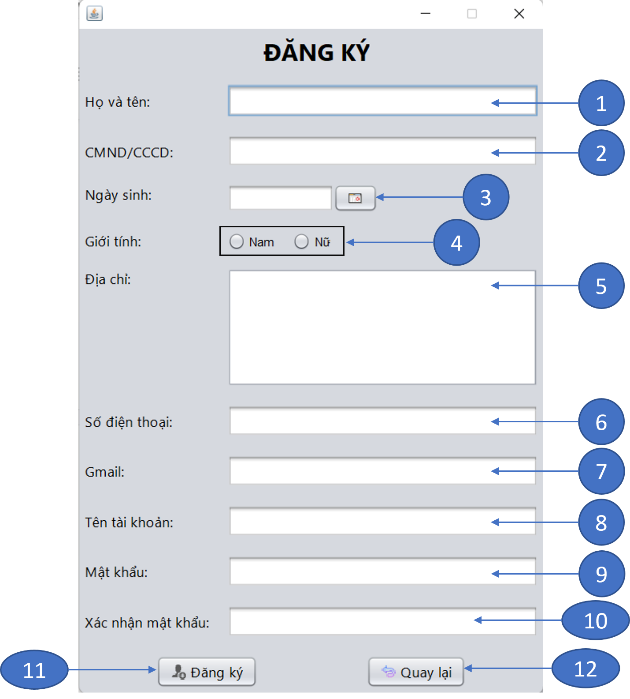

Hình 4.26. Màn hình đăng ký cho ứng viên

|  |  |  |  |
| --- | --- | --- | --- |
| **STT** | **Tên** | **Kiểu** | **Chức năng** |
| 1 | Họ và tên | JTextField | Nhập họ và tên nhân viên |
| 2 | CMND/CCCD | JTextField | Nhập CMND/CCCD của ứng viên |
| 3 | Ngày sinh | JDateChooser | Nhập ngày sinh của ứng viên |
| 4 | Giới tính | JRadioButton | Nhập giới tính của ứng viên |
| 5 | Địa chỉ | JTextArea | Nhập địa chỉ ứng viên |
| 6 | Số điện thoại | JTextField | Nhập số điện thoại ứng viên |
| 7 | Gmail | JTextField | Hiển thị gmail công ty |
| 8 | Tên tài khoản | JTextField | Nhập tên tài khoản |
| 9 | Mật khẩu | JPassword | Nhập mật khẩu |
| 10 | Xác nhận mật khẩu | JPassword | Nhập lại mật khẩu |
| 11 | Đăng ký | JButton | Thêm dữ liệu vào cơ sở dữ liệu |
| 12 | Quay lại | JButton | Quay lại màn hình chọn vai trò |

Bảng 4.31. Mô tả màn hình đăng ký ứng viên

# CHƯƠNG 5: KẾT LUẬN

## 5.1. Kết quả đạt được

Chương trình giúp rút ngắn thời gian tra cứu thông tin trong hệ thống cho người sử dụng, thông tin được thống nhất và dễ quản lý. Từ đó nâng cao hiệu suất tìm kiếm việc làm hơn. Nhóm đã cố gắng để tìm hiểu và vận dụng những kiến thức học được để áp dụng phân tích, thiết kết mô hình ứng dụng. Dựa trên cơ sở đó phần mềm quản lý tìm việc làm được xây dựng với những chức năng sau:

* Quản lý thông tin công ty
* Quản lý các phòng ban
* Quản lý vị trí công việc
* Quản lý lịch phỏng vấn
* Quản lý thông tin ứng viên
* Quản lý thông tin nhà tuyển dụng
* Quản lý CV
* Xác nhận ứng viên vào làm
* Đánh giá ứng viên
* Đánh giá công ty
* Xác nhận tham gia phỏng vấn
* Đăng ký phỏng vấn
* Tra cứu lịch phỏng vấn
* Thống kê, báo cáo

## 5.2. Hạn chế

Đây là lần đầu tiên các thành viên trong nhóm được tự tay thực hiện những công đoạn phát triển và viết phần mềm nên khó tránh khỏi nhiều thiếu sót. Đa phần nguyên nhân bởi vì kinh nghiệm của các thành viên trong nhóm chưa đủ và thời gian thực hiện công việc thiết kế còn khá hạn chế:

* Một số sơ đồ khá đơn giản, chưa đầy đủ, bao quát tổng thể đặt ra
* Chưa thể sử dụng thực tiễn vì khả năng phát sinh lỗi và mất mát dữ liệu cao
* Dữ liệu nhập vào còn quá ít
* Giao diện chưa được đẹp
* Việc thiết kế chưa được áp dụng tốt vào khâu cài đặt phần mềm
* Phần mềm chưa đáp ứng được một vài chức năng thực tế khác quan trọng

## 5.3. Hướng phát triển

Nâng cao kiến thức để thiết kế lại chương trình với các thành phần được thiết kế chi tiết và chính xác nhất có thể. Xây dựng mã nguồn theo đúng cấu trúc và hoạt động ổn định. Nâng cao bảo mật và dự phòng khôi phục dữ liệu..Thiết lập hệ quản trị và lập trình chức năng mạng hướng đến việc sử dụng nhiều người. Một số mục tiêu đề ra cho hướng phát triển:

* Mở rộng thêm chức năng.
* Phát triển ứng dụng đa ngôn ngữ.
* Xây dựng ứng dụng trên web và trên các thiết bị di động.

# PHỤ LỤC 1: PHÂN CÔNG CÔNG VIỆC

|  |  |  |  |  |
| --- | --- | --- | --- | --- |
| **Công việc** | **Thảo Hồng** | **Thành Phát** | **Hoài Linh** | **Anh Kiệt** |
| Phát biểu bài toán | X | X | X | X |
| Xác định yêu cầu | X | X | X | X |
| Thiết kế mô hình | X | X | X | X |
| Mô tả ràng buộc toàn vẹn | X | X |  |  |
| Xây dựng giao tác Trigger |  | X | X |  |
| Xây dựng giao tác Procedure | X |  | X |  |
| Xử lý trường hợp Deadlock |  | X |  |  |
| Xử lý trường hợp Lost update |  | X |  |  |
| Xử lý trường hợp Phantom Read | X |  |  |  |
| Xử lý trường hợp Non-repeatable Read |  |  | X |  |
| Thiết kế giao diện | X |  |  | X |
| Thiết kế Report |  | X | X |  |
| Viết chương trình Java |  |  |  | X |
| Kiểm tra tổng kết báo cáo | X | X | X | X |

Bảng 5.1. Bảng phân công công việc nhóm

# PHỤ LỤC 2: TÀI LIỆU THAM KHẢO

1. Hướng dẫn cài đặt Oracle Database 19c và SQL Developer

<https://www.sql.edu.vn/oracle-database/oracle-database-sql-developer/>

1. Database Systems - The Complete Book. Hector Garcia-Molina, Jeffrey D. Ullman, and Jennifer Widom, Database Systems - The Complete Book, Prentice Hall, ISBN: 0-13-031995-32002.
2. Slide bài giảng và hướng dẫn thực hành do giảng viên Ths. Đỗ Thị Minh Phụng cung cấp.
3. Database Concept:

<https://docs.oracle.com/en/database/oracle/oracle-database/19/cncpt/data-concurrency-and-consistency.html>

1. Tìm hiểu transaction trong Oracle:

<https://freetuts.net/tim-hieu-transaction-trong-oracle-1454.html>

1. Transaction ở mức độ cô lập:

<https://viblo.asia/p/transaction-o-muc-do-co-lap-isolation-level-1ZnbRlWNv2Xo>

1. Tìm hiểu Transaction:

<https://docs.oracle.com/javase/tutorial/jdbc/basics/transactions.html>

1. Tìm hiểu transaction trong Oracle:

<https://freetuts.net/tim-hieu-transaction-trong-oracle-1454.html>

1. Bảng định dạng ngày tháng trong Oracle:

<https://freetuts.net/bang-dinh-dang-ngay-thang-trong-oracle-1549.html>